

ОБОСНОВЫВАЮЩИЕ МАТЕРИАЛЫ К СХЕМЕ ТЕПЛОСНАБЖЕНИЯ ПОСЕЛЕНИЯ ГОРОДСКОГО ТИПА «ДАВЕНДА» НА ПЕРИОД 2025-2035 ГГ.
(Актуализированная редакция на 2025 г.)

РАЗРАБОТАЛ:  Индивидуальный предприниматель  Кузьмин М.Н.  __________М. Н. Кузьмин  «____»___________2025 г. | УТВЕРЖДАЮ  Глава Могочинского  муниципального округа  ___________А. А. Сорокотягин  «_____»___________2025 г.

п.г.т. «Давенда»
2025 г.

Оглавление
Определения 11
Введение 14
Характеристика поселения городского типа «Давенда» 15
Глава 1. Существующее положение в сфере производства, передачи и потребления тепловой энергии для целей теплоснабжения 16
1.1. Функциональная структура теплоснабжения 16
1.2. Источники тепловой энергии 17
1.2.1. Структура и технические характеристики основного оборудования котельных 18
1.2.2 Ограничения тепловой мощности и параметров располагаемой тепловой мощности 18
1.2.3 Объем потребления тепловой энергии (мощности) на собственные и хозяйственные нужды теплоснабжающей организации в отношении источников тепловой энергии и параметры тепловой мощности нетто 18
1.2.4 Сроки ввода в эксплуатацию основного оборудования, год последнего освидетельствования при допуске к эксплуатации после ремонта, год продления ресурса и мероприятия по продлению ресурса 18
1.2.5 Схемы выдачи тепловой мощности, структура теплофикационных установок (для источников тепловой энергии, функционирующих в режиме комбинированной выработки электрической и тепловой энергии) 18
1.2.6 Способы регулирования отпуска тепловой энергии от источников тепловой энергии с обоснованием выбора графика изменения температур и расхода теплоносителя в зависимости от температуры наружного воздуха. 19
1.2.7 Среднегодовая загрузка оборудования 19
1.2.8 Способы учета тепла, отпущенного в тепловые сети 19
1.2.9. Статистика отказов и восстановлений оборудования источников тепловой энергии 19
1.2.10. Предписания надзорных органов по запрещению дальнейшей эксплуатации источников тепловой энергии 19
1.2.11. Перечень источников тепловой энергии и (или) оборудования (турбоагрегатов), входящего в их состав (для источников тепловой энергии, функционирующих в режиме комбинированной выработки электрической и тепловой энергии), которые отнесены к объектам, электрическая мощность которых поставляется в вынужденном режиме в целях обеспечения надежного теплоснабжения потребителей 19
1.3. Тепловые сети, сооружения на них 19
1.3.1. Описание структуры тепловых сетей от каждого источника тепловой энергии, от магистральных выводов до центральных тепловых пунктов (если таковые имеются) или до ввода в жилой квартал или промышленный объект с выделением сетей горячего водоснабжения 19
1.3.2. Карты (схемы) тепловых сетей в зонах действия источников тепловой энергии в электронной форме и (или) на бумажном носителе 20
1.3.3 .Параметры тепловых сетей, включая год начала эксплуатации, тип изоляции, тип прокладки, краткую характеристику грунтов в местах прокладки с выделением наименее надежных участков, определением их материальной характеристики и тепловой нагрузки потребителей, подключенных к таким участкам 22
1.3.4. Описание типов и количества секционирующей и регулирующей арматуры на тепловых сетях 23
1.3.5. Описание типов и строительных особенностей тепловых пунктов, тепловых камер и павильонов 23
1.3.6. Описание графиков регулирования отпуска тепла в тепловые сети с анализом их обоснованности 23
1.3.7. Фактические температурные режимы отпуска тепла в тепловые сети и их соответствие утвержденным графикам регулирования отпуска тепла в тепловые сети 24
1.3.8. Гидравлические режимы тепловых сетей и пьезометрические графики 24
1.3.9. Статистика отказов тепловых сетей (аварийных ситуаций) 26
1.3.10. Статистика восстановлений (аварийно-восстановительных ремонтов) тепловых сетей и среднее время, затраченное на восстановление работоспособности тепловых сетей. 26
1.3.11. Описание процедур диагностики состояния тепловых сетей и планирования капитальных (текущих) ремонтов 26
1.3.12. Описание периодичности и соответствия требованиям технических регламентов и иным обязательным требованиям процедур летнего ремонта с параметрами и методами испытаний (гидравлических, температурных, на тепловые потери) тепловых сетей 26
1.3.13. Описание нормативов технологических потерь (в ценовых зонах теплоснабжения – плановых потерь, определяемых в соответствии с методическими указаниями по разработке схем теплоснабжения) при передаче тепловой энергии (мощности), теплоносителя, включаемых в расчет отпущенных тепловой энергии (мощности) и теплоносителя 31
1.3.14. Оценка фактических потерь тепловой энергии и теплоносителя при передаче тепловой энергии и теплоносителя по тепловым сетям за последние 3 года 32
1.3.15. Предписания надзорных органов по запрещению дальнейшей эксплуатации участков тепловой сети и результаты их исполнения 32
1.3.16. Описание наиболее распространенных типов присоединений теплопотребляющих установок потребителей к тепловым сетям, определяющих выбор и обоснование графика регулирования отпуска тепловой энергии потребителям 32
1.3.17. Сведения о наличии коммерческого приборного учета тепловой энергии, отпущенной из тепловых сетей потребителям, и анализ планов по установке приборов учета тепловой энергии и теплоносителя 32
1.3.18. Анализ работы диспетчерских служб теплоснабжающих (теплосетевых) организаций и используемых средств автоматизации, телемеханизации и связи 32
1.3.19. Уровень автоматизации и обслуживания центральных тепловых пунктов, насосных станций 33
1.3.20. Сведения о наличии защиты тепловых сетей от превышения давления 33
1.3.21. Перечень выявленных бесхозных тепловых сетей и обоснование выбора организации, уполномоченной на их эксплуатацию 33
1.4 Зоны действия источников тепловой энергии 34
1.4.1. Описание существующих зон действия источников тепловой энергии во всех системах теплоснабжения на территории поселения, включая перечень котельных, находящихся в зоне эффективного радиуса теплоснабжения источников комбинированной выработки тепловой и электрической энергии 34
1.5. Тепловые нагрузки потребителей тепловой энергии, групп потребителей тепловой энергии 35
1.5.1. Описание значений спроса на тепловую мощность в расчетных элементах территориального деления, в том числе, значений тепловых нагрузок потребителей тепловой энергии, групп потребителей тепловой энергии 35
1.5.2. Описание значений расчетных тепловых нагрузок потребителей 35
1.5.3. Описание случаев и условий применения отопления жилых помещений в многоквартирных домах с использованием индивидуальных квартирных источников тепловой энергии 37
1.5.4. Описание величины потребления тепловой энергии в расчетных элементах территориального деления за отопительный период и за год в целом 37
1.5.5. Описание существующих нормативов потребления тепловой энергии для населения на отопление и горячее водоснабжение 37
1.6. Балансы тепловой мощности и тепловой нагрузки 38
1.6.1. Описание балансов установленной, располагаемой тепловой мощности и тепловой мощности нетто, потерь тепловой мощности в тепловых сетях и расчетной тепловой нагрузки по каждому источнику тепловой энергии, а в ценовых зонах теплоснабжения – по каждой системе теплоснабжения. 38
1.6.2. Описание гидравлических режимов, обеспечивающих передачу тепловой энергии от источника тепловой энергии до самого удаленного потребителя и характеризующих существующие возможности (резервы и дефициты по пропускной способности) передачи тепловой энергии от источника к потребителю 38
1.6.4. Описание резервов тепловой мощности нетто источников тепловой энергии и возможностей расширения технологических зон действия источников с резервами тепловой мощности нетто в зоны действия с дефицитом тепловой мощности 39
1.7. Балансы теплоносителя 39
1.7.1. Описание балансов производительности водоподготовительных установок теплоносителя для тепловых сетей и максимального потребления теплоносителя в теплоиспользующих установках потребителей в перспективных зонах действия систем теплоснабжения и источников тепловой энергии, в том числе работающих на единую тепловую сеть 39
1.7.2. Описание балансов производительности водоподготовительных установок теплоносителя для тепловых сетей и максимального потребления теплоносителя в аварийных режимах систем теплоснабжения 39
1.8. Топливные балансы источников тепловой энергии и система обеспечения топливом 39
1.8.1. Описание видов и количества используемого основного топлива для каждого источника тепловой энергии 39
1.8.2. Описание видов резервного и аварийного топлива и возможности их обеспечения в соответствии с нормативными требованиями 40
1.8.3. Описание особенностей характеристик топлива в зависимости от мест поставки 40
1.8.4. Описание использования местных видов топлива 40
1.8.5. Описание видов топлива, их доли и значения низшей теплоты сгорания топлива, используемых для проиводства тепловой энергии по каждой системе теплоснабжения 40
1.8.6. Описание преобладающего в поселении вида топлива, определяемого по совокупности всех систем теплоснабжения, находящихся в соответствующем поселении 40
1.8.7. Описание приоритетного направления развития топливного баланса поселения 40
1.9. Надежность теплоснабжения 40
1.9.1. Поток отказов (частота отказов) участков тепловых сетей 40
1.9.2. Частота отключений потребителей 40
1.9.3. Поток (частота) и время восстановления теплоснабжения потребителей после отключений 41
1.9.4. Графические материалы (карты-схемы тепловых сетей и зон ненормативной надежности и безопасности теплоснабжения) 41
1.9.5. Результаты анализа аварийных ситуаций при теплоснабжении, расследование причин которых осуществляется федеральным органом исполнительной власти, уполномоченным на осуществление федерального государственного энергетического надзора, в соответствии с правилами расследования причин аварийных ситуаций при теплоснабжении, утвержденными постановлением Правительства Российской Федерации от 17 октября 2015 года № 1114 «О расследовании причин аварийных ситуаций при теплоснабжении и о признании утратившими силу отдельных положений Правил расследования причин аварий в электроэнергетике» 41
1.9.6. Результаты анализа времени восстановления теплоснабжения потребителей, отключенных в результате аварийных ситуаций при теплоснабжении, указанных в разделе 1.9.5. 41
1.10. Технико-экономические показатели теплоснабжающих и теплосетевых организаций 43
1.11. Цены (тарифы) в сфере теплоснабжения 44
1.11.2. Описание структуры цен (тарифов), установленных на момент разработки схемы теплоснабжения 44
1.11.3. Описание платы за подключение к системе теплоснабжения 45
1.11.4. Описание платы за услуги по поддержанию резервной тепловой мощности, в том числе для социально значимых категорий потребителей. 45
1.11.5. Описание динамики предельных уровней цен на тепловую энергию (мощность), поставляемую потребителям, утверждаемых в ценовых зонах теплоснабжения с учетом последних 3 лет 46
1.11.6. Описание средневзвешенного уровня сложившихся за последние 3 года цен на тепловую энергию (мощность), поставляемую единой теплоснабжающей организацией потребителям в ценовых зонах теплоснабжения 46
1.12. Описание существующих технических и технологических проблем в системах теплоснабжения поселения 46
1.12.1. Описание существующих проблем организации качественного теплоснабжения поселения (перечень причин, приводящих к снижению надежного теплоснабжения, включая проблемы в работе теплопотребляющих установок потребителей) 46
1.12.2. Описание существующих проблем развития систем теплоснабжения 46
1.12.3. Описание существующих проблем надежного и эффективного снабжения топливом действующих систем теплоснабжения 46
1.12.5. Анализ предписаний надзорных органов об устранении нарушений, влияющих на безопасность и надежность системы теплоснабжения 46
Глава 2. Существующее и перспективное потребление тепловой энергии на цели теплоснабжения 47
2.1. Данные базового уровня потребления тепла на цели теплоснабжения 47
2.2. Прогнозы приростов площади строительных фондов, сгруппированные по расчетным элементам территориального деления и по зонам действия источников тепловой энергии с разделением объектов строительства на многоквартирные дома, жилые дома, индивидуальные жилые дома, общественные здания, производственные здания промышленных предприятий, на каждом этапе 47
2.3. Прогнозы перспективных удельных расходов тепловой энергии на отопление, вентиляцию и горячее водоснабжение, согласованных с требованиями к энергетической эффективности объектов теплопотребления, устанавливаемых в соответствии с законодательством Российской Федерации 47
2.4. Прогнозы приростов объемов потребления тепловой энергии (мощности) и теплоносителя с разделением по видам теплопотребления в каждом расчетном элементе территориального деления и в зоне действия 47
2.5. Прогнозы приростов объемов потребления тепловой энергии (мощности) и теплоносителя объектами, расположенными в производственных зонах, при условии возможных изменений производственных зон и их перепрофилирования и приростов объемов потребления тепловой энергии (мощности) производственными объектами с разделением по видам теплопотребления и по видам теплоносителя (горячая вода и пар) в зоне действия каждого из существующих или предлагаемых для строительства источников тепловой энергии на каждом этапе 48
Глава 3. Электронная модель системы теплоснабжения поселения 48
3.1. Графическое представление объектов системы теплоснабжения 48
3.2. Сравнительные пьезометрические графики для разработки и анализа сценариев перспективного развития тепловых сетей 50
Глава 4. Существующие и перспективные балансы тепловой мощности источников тепловой энергии и тепловой нагрузки потребителей 50
4.1. Балансы существующей на базовый период схемы теплоснабжения тепловой мощности и перспективной тепловой нагрузки в каждой из зон действия источников тепловой энергии с определением резервов (дефицитов) существующей располагаемой тепловой мощности источников тепловой энергии, устанавливаемых на основании величины расчетной тепловой нагрузки, а в ценовых зонах теплоснабжения - балансы существующей на базовый период схемы теплоснабжения тепловой мощности и перспективной тепловой нагрузки в каждой системе теплоснабжения с указанием сведений о значениях существующей и перспективной тепловой мощности источников тепловой энергии, находящихся в государственной или муниципальной собственности и являющихся объектами концессионных соглашений или договоров аренды 50
4.2. Гидравлический расчет передачи теплоносителя для каждого магистрального вывода с целью определения возможности (невозможности) обеспечения тепловой энергией существующих и перспективных потребителей, присоединенных к тепловой сети от каждого источника тепловой энергии 51
4.3. Выводы о резервах (дефицитах) существующей системы теплоснабжения при обеспечении перспективной тепловой нагрузки потребителей 55
Глава 5. Мастер план развития систем теплоснабжения поселения 55
5.1. Описание перспективного развития систем теплоснабжения поселения 55
5.2. Технико-экономическое сравнение вариантов перспективного развития систем теплоснабжения 56
5.3. Обоснование выбора приоритетного варианта перспективного развития систем теплоснабжения поселения на основе анализа ценовых (тарифных) последствий для потребителей, а в ценовых зонах теплоснабжения - на основе анализа ценовых (тарифных) последствий для потребителей, возникших при осуществлении регулируемых видов деятельности, и индикаторов развития систем теплоснабжения поселения 56
Глава 6. Существующие и перспективные балансы производительности водоподготовительных установок и максимального потребления теплоносителя теплопотребляющими установками потребителей, в том числе в аварийных режимах 56
6.1. Расчетная величина нормативных потерь (в ценовых зонах теплоснабжения - расчетную величину плановых потерь, определяемых в соответствии с методическими указаниями по разработке схем теплоснабжения) теплоносителя в тепловых сетях в зонах действия источников тепловой энергии 56
6.2. Максимальный и среднечасовой расход теплоносителя (расход сетевой воды) на горячее водоснабжение потребителей и исполнением открытой системы теплоснабжения в зоне действия каждого источника тепловой энергии, рассчитываемый с учетом прогнозных сроков перевода потребителей, подключенных к открытой системе теплоснабжения (горячего водоснабжения), на закрытую систему горячего водоснабжения 58
6.3. Сведения о наличии баков-аккумуляторов 58
6.4. Нормативный и фактический часовой расход подпиточной воды в зоне действия источников тепловой энергии 58
6.5. Существующий и перспективный баланс производительности водоподготовительных установок и потерь теплоносителя с учетом развития систем теплоснабжения 59
Глава 7. Предложения по строительству, реконструкции, техническому перевооружению и (или) модернизации источников тепловой энергии 59
7.1. Описание условий организации централизованного теплоснабжения, индивидуального теплоснабжения, а также поквартирного отопления 59
7.2. Описание текущей ситуации, связанной с ранее принятыми в соответствии с законодательством РФ об электроэнергетике решениями об отнесении генерирующих объектов к генерирующим объектам, мощность которых поставляется в вынужденном режиме в целях обеспечения надежного теплоснабжения потребителей 60
7.3.Анализ надежности и качества теплоснабжения для случаев отнесения генерирующего объекта к объектам, вывод которых из эксплуатации может привести к нарушению надежности теплоснабжения (при отнесении такого генерирующего объекта к объектам, электрическая мощность которых поставляется в вынужденном режиме в целях обеспечения надежного теплоснабжения потребителей, в соответствующем году долгосрочного конкурентного отбора мощности на оптовом рынке электрической энергии (мощности) на соответствующий период), в соответствии с методическими указаниями по разработке схем теплоснабжения 60
7.4. Обоснование предлагаемых для строительства источников тепловой энергии, функционирующих в режиме комбинированной выработки электрической и тепловой энергии, для обеспечения перспективных тепловых нагрузок, выполненное в порядке, установленном методическими указаниями по разработке схем теплоснабжения 60
7.5. Обоснование предлагаемых для реконструкции и (или) модернизации действующих источников тепловой энергии, функционирующих в режиме комбинированной выработки электрической и тепловой энергии, для обеспечения перспективных приростов тепловых нагрузок, выполненное в порядке, установленном методическими указаниями по разработке схем теплоснабжения 60
7.6. Обоснование предложений по переоборудованию котельных в источники тепловой энергии, функционирующие в режиме комбинированной выработки электрической и тепловой энергии, с выработкой электроэнергии на собственные нужды теплоснабжающей организации в отношении источника тепловой энергии, на базе существующих и перспективных тепловых нагрузок 60
7.7. Обоснование предлагаемых для реконструкции и (или) модернизации котельных с увеличением зоны их действия путем включения в нее зон действия существующих источников тепловой энергии 61
7.8. Обоснование предлагаемых для перевода в пиковый режим работы котельных по отношению к источникам тепловой энергии, функционирующим в режиме комбинированной выработки электрической и тепловой энергии 62
7.9. Обоснование предложений по расширению зон действия действующих источников тепловой энергии, функционирующих в режиме комбинированной выработки электрической и тепловой энергии 62
7.10. Обоснование предлагаемых для вывода в резерв и (или) вывода из эксплуатации котельных при передаче тепловых нагрузок на другие источники тепловой энергии 62
7.11. Обоснование организации индивидуального теплоснабжения в зонах застройки поселения малоэтажными жилыми зданиями 62
7.12. Обоснование перспективных балансов производства и потребления тепловой мощности источников тепловой энергии и теплоносителя и присоединенной тепловой нагрузки в каждой из систем теплоснабжения поселения 62
7.13. Анализ целесообразности ввода новых и реконструкции и (или) модернизации существующих источников тепловой энергии с использованием возобновляемых источников энергии, а также местных видов топлива 63
7.15. Результаты расчетов радиуса эффективного теплоснабжения 63
Глава 8. Предложения по строительству, реконструкции и (или) модернизации тепловых сетей 65
8.1. Предложения по строительству, реконструкции и (или) модернизации тепловых сетей, обеспечивающих перераспределение тепловой нагрузки из зон с дефицитом тепловой мощности в зоны с избытком тепловой 65
8.2. Предложения по строительству тепловых сетей для обеспечения перспективных приростов тепловой нагрузки под жилищную, комплексную или производственную застройку во вновь осваиваемых районах поселения 65
8.3. Предложения по строительству тепловых сетей, обеспечивающих условия, при наличии которых существует возможность поставок тепловой энергии потребителям от различных источников тепловой энергии при сохранении надежности теплоснабжения 65
8.4. Предложения по строительству, реконструкции и (или) модернизации тепловых сетей для повышения эффективности функционирования системы теплоснабжения, в том числе за счет перевода котельных в пиковый режим работы или ликвидации котельных. 65
8.5. Предложения по строительству тепловых сетей для обеспечения нормативной надежности теплоснабжения 65
8.5.1. Гидравлический расчет реконструированной тепловой сети. 67
8.6. Предложения по реконструкции и (или) модернизации тепловых сетей с увеличением диаметра трубопроводов для обеспечения перспективных приростов тепловой нагрузки 71
8.7. Предложения по реконструкции и (или) модернизации тепловых сетей, подлежащих замене в связи с исчерпанием эксплуатационного ресурса 71
8.8. Предложения по строительству, реконструкции и (или) модернизации насосных станций 71
Глава 9. Предложения по переводу открытых систем теплоснабжения (горячего водоснабжения) в закрытые системы горячего водоснабжения 71
9.1. Технико-экономическое обоснование предложений по типам присоединений теплопотребляющих установок потребителей к тепловым сетям, обеспечивающим перевод потребителей, подключенных к открытой системе теплоснабжения (горячего водоснабжения), на закрытую систему горячего водоснабжения 71
9.2. Выбор и обоснование метода регулирования отпуска тепловой энергии от источника тепловой энергии 71
9.3. Предложения по реконструкции тепловых сетей для обеспечения передачи тепловой энергии при переходе от открытой системы теплоснабжения (горячего водоснабжения) к закрытой системе горячего водоснабжения 72
Глава 10. Перспективные топливные балансы 72
10.1. Расчеты по каждому источнику тепловой энергии перспективных максимальных часовых и годовых расходов основного вида топлива для зимнего и летнего периодов, необходимого для обеспечения нормативного функционирования источников тепловой энергии на территории поселения 72
10.2. Результаты расчетов по каждому источнику тепловой энергии нормативных запасов топлива 72
10.3. Вид топлива, потребляемый источником тепловой энергии, в том числе с использованием возобновляемых источников энергии и местных видов топлива 73
10.4. Виды топлива (в случае, если топливом является уголь, - вид ископаемого угля в соответствии с Межгосударственным стандартом ГОСТ 25543-2013 "Угли бурые, каменные и антрациты. Классификация по генетическим и технологическим параметрам"), их долю и значение низшей теплоты сгорания топлива, используемые для производства тепловой энергии по каждой системе теплоснабжения 73
10.5. Преобладающий в поселении вид топлива, определяемый по совокупности всех систем теплоснабжения, находящихся в соответствующем поселении 73
Глава 11. Оценка надежности теплоснабжения 73
11.1. Перспективные показатели надежности, определяемых числом нарушений в подаче тепловой энергии 73
11.2. Методы и результаты обработки данных по отказам участков тепловых сетей (аварийным ситуациям), средней частоты отказов участков тепловых сетей в каждой системе теплоснабжения 73
11.3. Методы и результаты обработки данных по восстановлениям отказавших участков тепловых сетей, среднее время восстановление отказавших участков тепловой сети в каждой системе теплоснабжения 75
11.4. Результаты оценки вероятности отказа и безотказной работы системы теплоснабжения по отношению к потребителям, присоединенным к магистральным и распределительным теплопроводам 76
11.5. Результаты оценки коэффициентов готовности теплопроводов к несению тепловой нагрузки 77
11.6. Результат оценки недоотпуска тепловой энергии по причине отказов и простоев тепловых сетей и источников тепловой энергии 77
11.7. Применение на источниках тепловой энергии рациональных тепловых схем с дублированными связями и новых технологий, обеспечивающих нормативную готовность энергетического оборудования 77
11.8. Установка резервного оборудования 78
11.9. Организация совместной работы нескольких источников тепловой энергии на единую тепловую сеть 78
11.10. Резервирование тепловых сетей смежных районов 78
11.11. Устройство резервных насосных станций 78
11.12. Установка баков-аккумуляторов 78
Глава 12. Обоснование инвестиций в строительство, реконструкцию и техническое перевооружение 79
12.1. Оценка финансовых потребностей для осуществления строительства, реконструкции, технического перевооружения и (или) модернизации источников тепловой энергии и тепловых сетей 79
12.2. Обоснованные предложения по источникам инвестиций, обеспечивающих финансовые потребности для осуществления строительства, реконструкции, технического перевооружения и (или) модернизации источников тепловой энергии и тепловых сетей 79
12.3. Расчеты экономической эффективности инвестиций 79
12.4. Расчеты ценовых (тарифных) последствий для потребителей при реализации программ строительства, реконструкции и технического перевооружения систем теплоснабжения 80
Глава 13. Индикаторы развития систем теплоснабжения поселения 80
Глава 14. Ценовые (тарифные) последствия 81
14.1.1. Тарифно-балансовые расчеты модели теплоснабжения потребителей по каждой системе теплоснабжения 81
14.2. Тарифно-балансовые расчеты модели теплоснабжения потребителей по каждой единой теплоснабжающей организации 82
14.3. Результаты оценки ценовых (тарифных) последствий реализации проектов схемы теплоснабжения на основании разработанных тарифно-балансовых моделей 82
Глава 15. Реестр единых теплоснабжающих организаций 82
15.1. Реестр систем теплоснабжения, содержащий перечень теплоснабжающих организаций, действующих в каждой системе теплоснабжения, расположенных в границах поселения 82
15.2. Реестр единых теплоснабжающих организаций, содержащий перечень систем теплоснабжения, входящих в состав единой теплоснабжающей организации 82
15.3. Основания, в том числе критерии, в соответствии с которыми теплоснабжающей организации присвоен статус единой теплоснабжающей организации 82
15.4. Заявки теплоснабжающих организаций, поданные в рамках разработки проекта схемы теплоснабжения (при их наличии), на присвоение статуса единой теплоснабжающей организации 83
Глава 16. Реестр мероприятий схемы теплоснабжения 83
16.1. Перечень мероприятий по строительству, реконструкции, техническому перевооружению и (или) модернизации источников тепловой энергии 83
16.2. Перечень мероприятий по строительству, реконструкции, техническому перевооружению и (или) модернизации тепловых сетей и сооружений на них 84
16.3. Перечень мероприятий, обеспечивающих переход от открытых систем теплоснабжения (горячего водоснабжения) на закрытые системы горячего водоснабжения 84
Глава 17. Замечания и предложения к проекту схемы 85
17.3. Перечень учтенных замечаний и предложений поступивших при разработке, утверждении и актуализации схемы теплоснабжения и главы обосновывающих материалов к схеме теплоснабжения 85
Глава 18. Сводный том изменений, выполненных в доработанной и (или) актуализированной схеме теплоснабжения 85

Определения

Специальные термины и их определения, применяемые в настоящей работе, представлены в таблице 1.
Таблица 1. Термины и определения

Термины | Определения
Теплоснабжение | Обеспечение потребителей тепловой энергии тепловой энергией, теплоносителем, в том числе поддержание мощности
Схема теплоснабжения | Документ, содержащий предпроектные материалы по обоснованию эффективного и безопасного функционирования системы теплоснабжения, ее развития с учетом правового регулирования в области энергосбережения и повышения энергетической эффективности
Источник тепловой энергии | Устройство, предназначенное для производства тепловой энергии
Базовый режим работы источника тепловой энергии | Режим работы источника тепловой энергии, который характеризуется стабильностью функционирования основного оборудования (котлов, турбин) и используется для обеспечения постоянного уровня потребления тепловой энергии, теплоносителя потребителями при максимальной энергетической эффективности функционирования такого источника
Пиковый режим работы источника тепловой энергии | Режим работы источника тепловой энергии с переменной мощностью для обеспечения изменяющегося уровня потребления тепловой энергии, теплоносителя потребителями
Единая теплоснабжающая организация в системе теплоснабжения (далее – единая теплоснабжающая организация) | Теплоснабжающая организация, которая определяется в схеме теплоснабжения федеральным органом исполнительной власти, уполномоченным Правительством Российской Федерации на реализацию государственной политики в сфере теплоснабжения (далее - федеральный орган исполнительной власти, уполномоченный на реализацию государственной политики в сфере теплоснабжения), или органом местного самоуправления на основании критериев и в порядке, которые установлены правилами организации теплоснабжения, утвержденными Правительством Российской Федерации
Радиус эффективного теплоснабжения | Максимальное расстояние от теплопотребляющей установки до ближайшего источника тепловой энергии в системе теплоснабжения, при превышении которого подключение теплопотребляющей установки к данной системе теплоснабжения нецелесообразно по причине увеличения совокупных расходов в системе теплоснабжения
Тепловая сеть | Совокупность устройств (включая центральные тепловые пункты, насосные станции), предназначенных для передачи тепловой энергии, теплоносителя от источников тепловой энергии до теплопотребляющих установок
Тепловая мощность (далее - мощность) | Количество тепловой энергии, которое может быть произведено и (или) передано по тепловым сетям за единицу времени
Тепловая нагрузка | Количество тепловой энергии, которое может быть принято потребителем тепловой энергии за единицу времени
Потребитель тепловой энергии (далее потребитель) | Лицо, приобретающее тепловую энергию (мощность), теплоноситель для использования на принадлежащих ему на праве собственности или ином законном основании теплопотребляющих установках либо для оказания коммунальных услуг в части горячего водоснабжения и отопления
Теплопотребляющая  установка | Устройство, предназначенное для использования тепловой  энергии, теплоносителя для нужд потребителя тепловой энергии
Инвестиционная программа организации, осуществляющей регулируемые виды деятельности в сфере теплоснабжения | Программа финансирования мероприятий организации, осуществляющей регулируемые виды деятельности в сфере теплоснабжения, строительства, капитального ремонта, реконструкции и (или) модернизации источников тепловой энергии и (или) тепловых сетей в целях развития, повышения надежности и энергетической эффективности системы теплоснабжения, подключения теплопотребляющих установок потребителей тепловой энергии к системе теплоснабжения
Теплоснабжающая организация | Организация, осуществляющая продажу потребителям и (или) теплоснабжающим организациям произведенных или приобретенных тепловой энергии (мощности), теплоносителя и владеющая на праве собственности или ином законном основании источниками тепловой энергии и (или) тепловыми сетями в системе теплоснабжения, посредством которой осуществляется теплоснабжение потребителей тепловой энергии (данное положение применяется к регулированию сходных отношений с участием индивидуальных предпринимателей)
Теплосетевая организация | Организация, оказывающая услуги по передаче тепловой энергии (данное положение применяется к регулированию исходных отношений с участием индивидуальных предпринимателей)
Надежность теплоснабжения | Характеристика состояния системы теплоснабжения, при котором обеспечиваются качество и безопасность теплоснабжения
Живучесть | Способность источников тепловой энергии, тепловых сетей и системы теплоснабжения в целом сохранять свою работоспособность в аварийных ситуациях, а также после длительных (более пятидесяти четырех часов) остановок
Зона действия системы теплоснабжения | Территория городского округа или ее часть, границы которой устанавливаются по наиболее удаленным точкам подключения потребителей к тепловым сетям, входящим в систему теплоснабжения
Зона действия источника тепловой энергии | Территория городского округа или ее часть, границы которой устанавливаются закрытыми секционирующими задвижками тепловой сети системы теплоснабжения
Установленная мощность источника тепловой энергии | Сумма номинальных тепловых мощностей всего принятого по акту ввода в эксплуатацию оборудования, предназначенного для отпуска тепловой энергии потребителям на собственные и хозяйственные нужды
Располагаемая мощность источника тепловой энергии | Величина, равная установленной мощности источника тепловой энергии за вычетом объемов мощности, не реализуемой по техническим причинам в том числе по причине снижения тепловой мощности оборудования в результате эксплуатации на продленном техническом ресурсе (снижение параметров пара перед турбиной, отсутствие рециркуляции в пиковых водогрейных котлоагрегатах и др.)
Мощность источника тепловой энергии нетто | Величина, равная располагаемой мощности источника тепловой энергии за вычетом тепловой нагрузки на собственные и хозяйственные нужды
Топливно-энергетический баланс | Документ, содержащий взаимосвязанные показатели количественного соответствия поставок энергетических ресурсов на территорию субъекта Российской Федерации или муниципального образования и их потребления, устанавливающий распределение энергетических ресурсов между системами теплоснабжения, потребителями, группами потребителей и позволяющий определить эффективность использования энергетических ресурсов
Комбинированная выработка электрической и тепловой энергии | Режим работы теплоэлектростанций, при котором производство электрической энергии непосредственно связано с одновременным производством тепловой энергии
Теплосетевые объекты | Объекты, входящие в состав тепловой сети и обеспечивающие передачу тепловой энергии от источника тепловой энергии до теплопотребляющих установок потребителей тепловой энергии
Расчетный элемент территориального деления | Территория городского округа или ее часть, принятая для целей разработки схемы теплоснабжения в неизменяемых границах на весь срок действия схемы теплоснабжения

Введение
Проект актуализации схемы теплоснабжения п.г.т. «Давенда» до 2035 г. разработан в соответствии с требованиями действующих нормативно-правовых актов.
Состав и структура схемы теплоснабжения удовлетворяют требованиям Федерального закона Российской Федерации от 27 июля 2010 г. № 190-ФЗ "О теплоснабжении" (с изменениями и дополнениями) и требованиям, утвержденным постановлением Правительства Российской Федерации от 22 февраля 2012 г. № 154 "О требованиях к схемам теплоснабжения, порядку их разработки и утверждения" (с изменениями на 16 марта 2019 года).
Схема теплоснабжения содержит предпроектные материалы по обоснованию развития систем теплоснабжения для эффективного и безопасного функционирования и служит защите интересов потребителей тепловой энергии.
В качестве исходной информации при выполнении работы использованы материалы, предоставленные заказчиком и ресурсоснабжающими организациями, действующими на территории городского поселения.
Схема теплоснабжения является документом, регулирующим развитие теплоэнергетической отрасли населенного пункта в соответствии с планами его перспективного развития, принятыми в документах территориального планирования, а также с учетом требований действующих федеральных, региональных и местных нормативно-правовых актов.
Обоснование решений (рекомендаций), принятых при актуализации схемы теплоснабжения осуществляется на основе технико-экономического сопоставления вариантов развития системы теплоснабжения в целом и отдельных ее частей (локальных зон теплоснабжения) путем оценки их сравнительной эффективности по критерию минимума суммарных дисконтированных затрат.

Характеристика поселения городского типа «Давенда»
Поселение городского типа «Давенда» находиться в 35 км к юго-западу от районного центра г. Могоча муниципального округа Могочинский Забайкальского края.
Площадь территории поселения городского типа «Давенда» по данным генерального плана составляет 177,769 км².
Климат территории характеризуется как резко континентальный, с холодной продолжительной зимой (чуть более 200 дней), коротким (80-85 дней), сравнительно теплым летом. Продолжительность отопительного сезона 252 дня. Средняя температура наружного воздуха за отопительный сезон -13,6 ⁰С. Расчетная температура наружного воздуха для отопления -40 ⁰С.
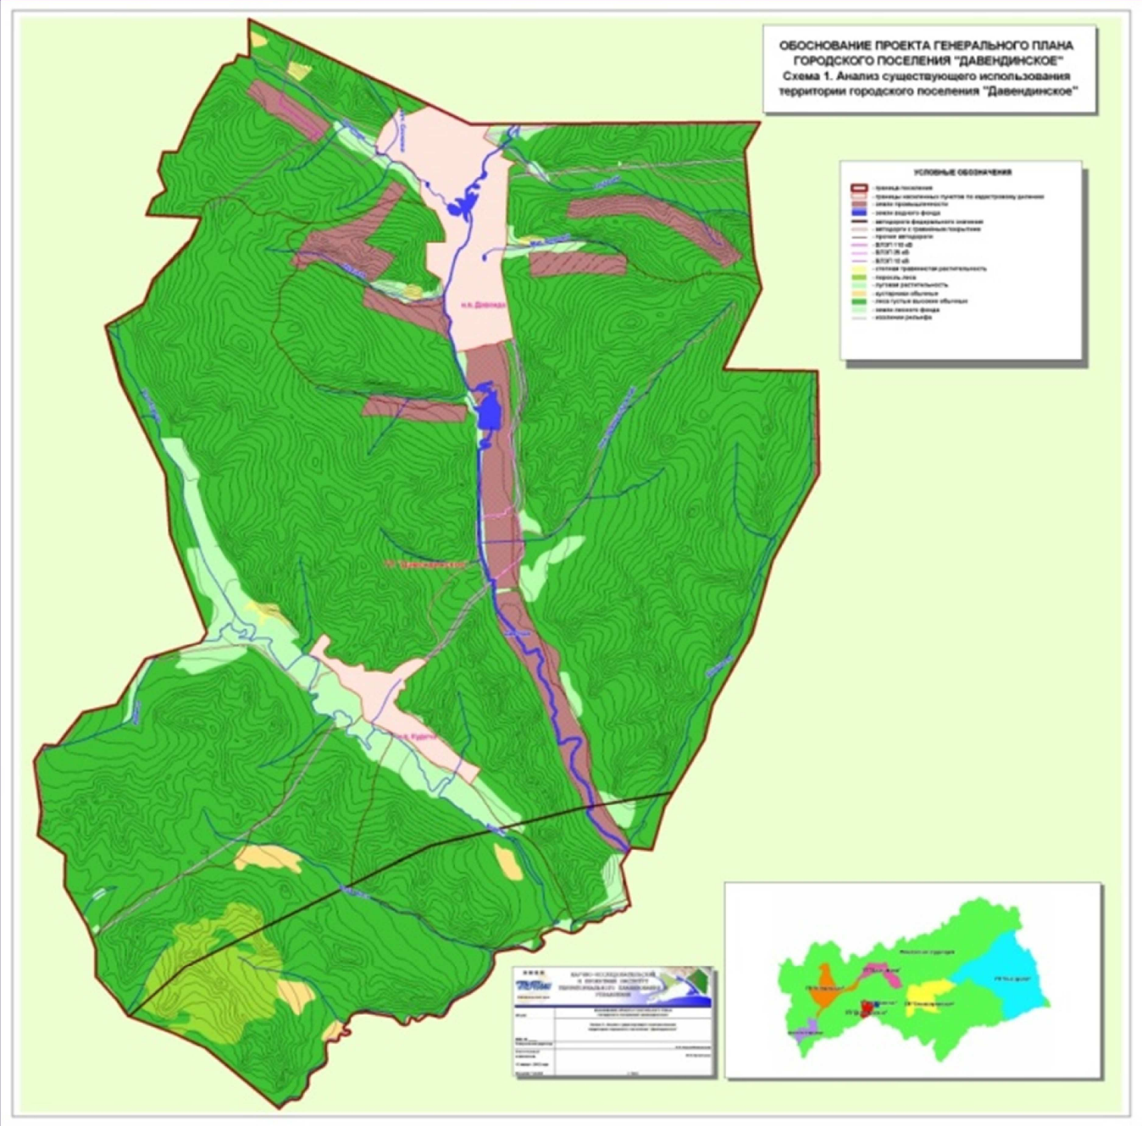
Рисунок 1. Карта границ поселения городского типа «Давенда»

Глава 1. Существующее положение в сфере производства, передачи и потребления тепловой энергии для целей теплоснабжения

  - Функциональная структура теплоснабжения
Теплоснабжение потребителей в настоящее время осуществляется от централизованных, индивидуальных и локальных источников тепла.
На территории поселения городского типа «Давенда» функционирует один источник централизованного теплоснабжения – Центральная котельная.
Общая присоединённая нагрузка потребителей по поселению городского типа «Давенда» согласно отчету по договору № Б/Н от 5.05.2025 г. составляет – 0,9138 Гкал/ч. Объем потребления тепловой энергии 2949,54 Гкал/год.
Котельные для производства тепловой энергии используют бурый уголь.
Система теплоснабжения- закрытая.
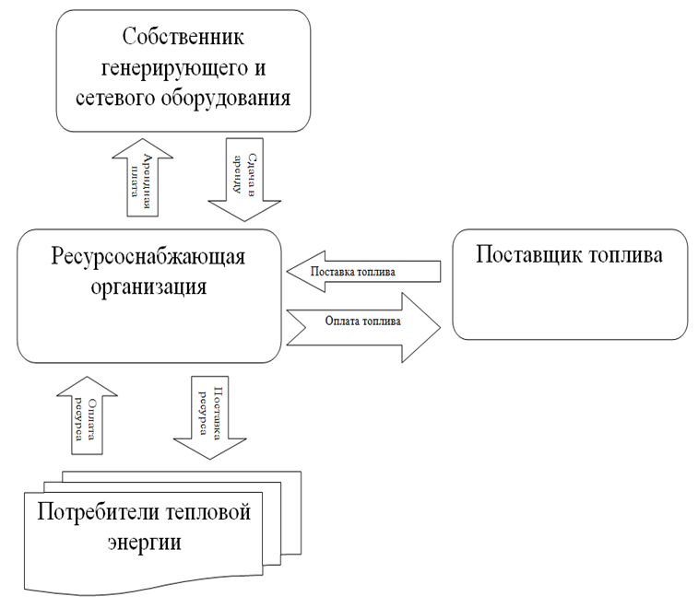

Рисунок 2. Организационная структура теплоснабжения поселения городского типа «Давенда»

Теплоснабжение осуществляется неудовлетворительно, с недостаточной степенью надёжности. Особенностью системы централизованного теплоснабжения является значительная разница геодезических отметок котельной и потребителей. Наибольшая разница между котельной и зданием клуба 30 м.

1.2. Источники тепловой энергии

Информация о существующих источниках теплоснабжения приведена в таблице1.2.1.
Таблица 1.2.1
Наименование котельной | Марка и год ввода в эксплуатацию котлов | Установленная мощность, Гкал/ч | Присоединенная нагрузка, Гкал/ч | Марка топлива
Центральная котельная | КВр-0,63 – 95 – 2020 г.  КВр-0,63 – 2024 г.  КВр-0,63 – 2024 г.  КВр-0,63 ОУР – 2015 г. | 2,16 | 0,9138 | Уртуйский

1.2.1. Структура и технические характеристики основного оборудования котельных
Центральная котельная:
- установленная мощность котельной 2,16 Гкал/час.
- в котельной установлено 4 котельных агрегата марки КВр-0,63.
- три сетевых насоса К 150-125-250 с дв. 18,5 кВт,
- два подпиточных насоса К 50-50 с дв. 15 кВт.
Основным видом топлива котельной является бурый уголь Уртуйского угольного разреза.

1.2.2 Ограничения тепловой мощности и параметров располагаемой тепловой мощности
На момент актуализации схемы теплоснабжения все котельные агрегаты находятся в рабочем состоянии, поэтому располагаемая тепловая мощность котельной составляет 2,16 Гкал/ч.

1.2.3 Объем потребления тепловой энергии (мощности) на собственные и хозяйственные нужды теплоснабжающей организации в отношении источников тепловой энергии и параметры тепловой мощности нетто
Таблица 1.2.3.1 Параметры тепловой мощности котельных
Наименование котельной | Расчетное потребление тепловых мощностей котельных на собственные нужды, Гкал/ч | Располагаемая мощность брутто |  |  | Установленная мощность нетто
Наименование котельной |  | МВт | Гкал/ч | МВт |  | Гкал/ч
Центральная котельная | 0,05 Гкал/ч | 2,52 | 2,16 | 2,46 |  | 2,11

1.2.4 Сроки ввода в эксплуатацию основного оборудования, год последнего освидетельствования при допуске к эксплуатации после ремонта, год продления ресурса и мероприятия по продлению ресурса
Срок ввода в эксплуатацию основного оборудования приведен в таблице 1.2.1

1.2.5 Схемы выдачи тепловой мощности, структура теплофикационных установок (для источников тепловой энергии, функционирующих в режиме комбинированной выработки электрической и тепловой энергии)
В п.г.т. «Давенда» отсутствуют источники тепловой энергии, функционирующие в режиме комбинированной выработки электрической и тепловой энергии.

1.2.6 Способы регулирования отпуска тепловой энергии от источников тепловой энергии с обоснованием выбора графика изменения температур и расхода теплоносителя в зависимости от температуры наружного воздуха.
Способ регулирование тепловой нагрузки Центральной котельной качественный. Температурный график тепловой сети - 80/65 ºС.
    - Среднегодовая загрузка оборудования
Среднегодовая загрузка оборудования Центральной котельной – 23,2%;

1.2.8 Способы учета тепла, отпущенного в тепловые сети
Учет тепловой энергии на Центральной котельной ведется расчетным способом.

1.2.9. Статистика отказов и восстановлений оборудования источников тепловой энергии
За отопительный сезон 2024-2025 гг отказов котельного оборудования не выявлено.

1.2.10. Предписания надзорных органов по запрещению дальнейшей эксплуатации источников тепловой энергии
Предписания надзорных органов по запрещению дальнейшей эксплуатации котельных отсутствуют.

1.2.11. Перечень источников тепловой энергии и (или) оборудования (турбоагрегатов), входящего в их состав (для источников тепловой энергии, функционирующих в режиме комбинированной выработки электрической и тепловой энергии), которые отнесены к объектам, электрическая мощность которых поставляется в вынужденном режиме в целях обеспечения надежного теплоснабжения потребителей
Источники тепловой энергии и оборудования, входящего в их состав, которые отнесены к объектам, электрическая мощность, которых поставляется в вынужденном режиме в целях обеспечения надежного теплоснабжения потребителей отсутствуют.

1.3. Тепловые сети, сооружения на них

1.3.1. Описание структуры тепловых сетей от каждого источника тепловой энергии, от магистральных выводов до центральных тепловых пунктов (если таковые имеются) или до ввода в жилой квартал или промышленный объект с выделением сетей горячего водоснабжения
Магистральные и распределительные трубопроводы тепловых сетей п.г.т. «Давенда» имеют общую протяженность 1291 м в двухтрубном исчислении.
Системы отопления потребителей, подключенных к тепловым сетям, работающих по графику 85/60, подключены по зависимой схеме.
Горячее водоснабжение потребителей, подключенных от котельных не осуществляется.
Повышающие насосные станции отсутствуют.
В таблице 1.3.1.1. представлена характеристика тепловых сетей п.г.т. «Давенда».
Таблица 1.3.1.1 Краткая характеристика тепловых сетей
Наименование котельной | Протяженность сетей в двухтрубном исчислении, м | Материальная характеристика, м2
Центральная котельная | 1291 | 222,12

1.3.2. Карты (схемы) тепловых сетей в зонах действия источников тепловой энергии в электронной форме и (или) на бумажном носителе
Схемы тепловых сетей в границах жилой застройки поселения городского типа «Давенда», представлены на рисунке 1.3.1

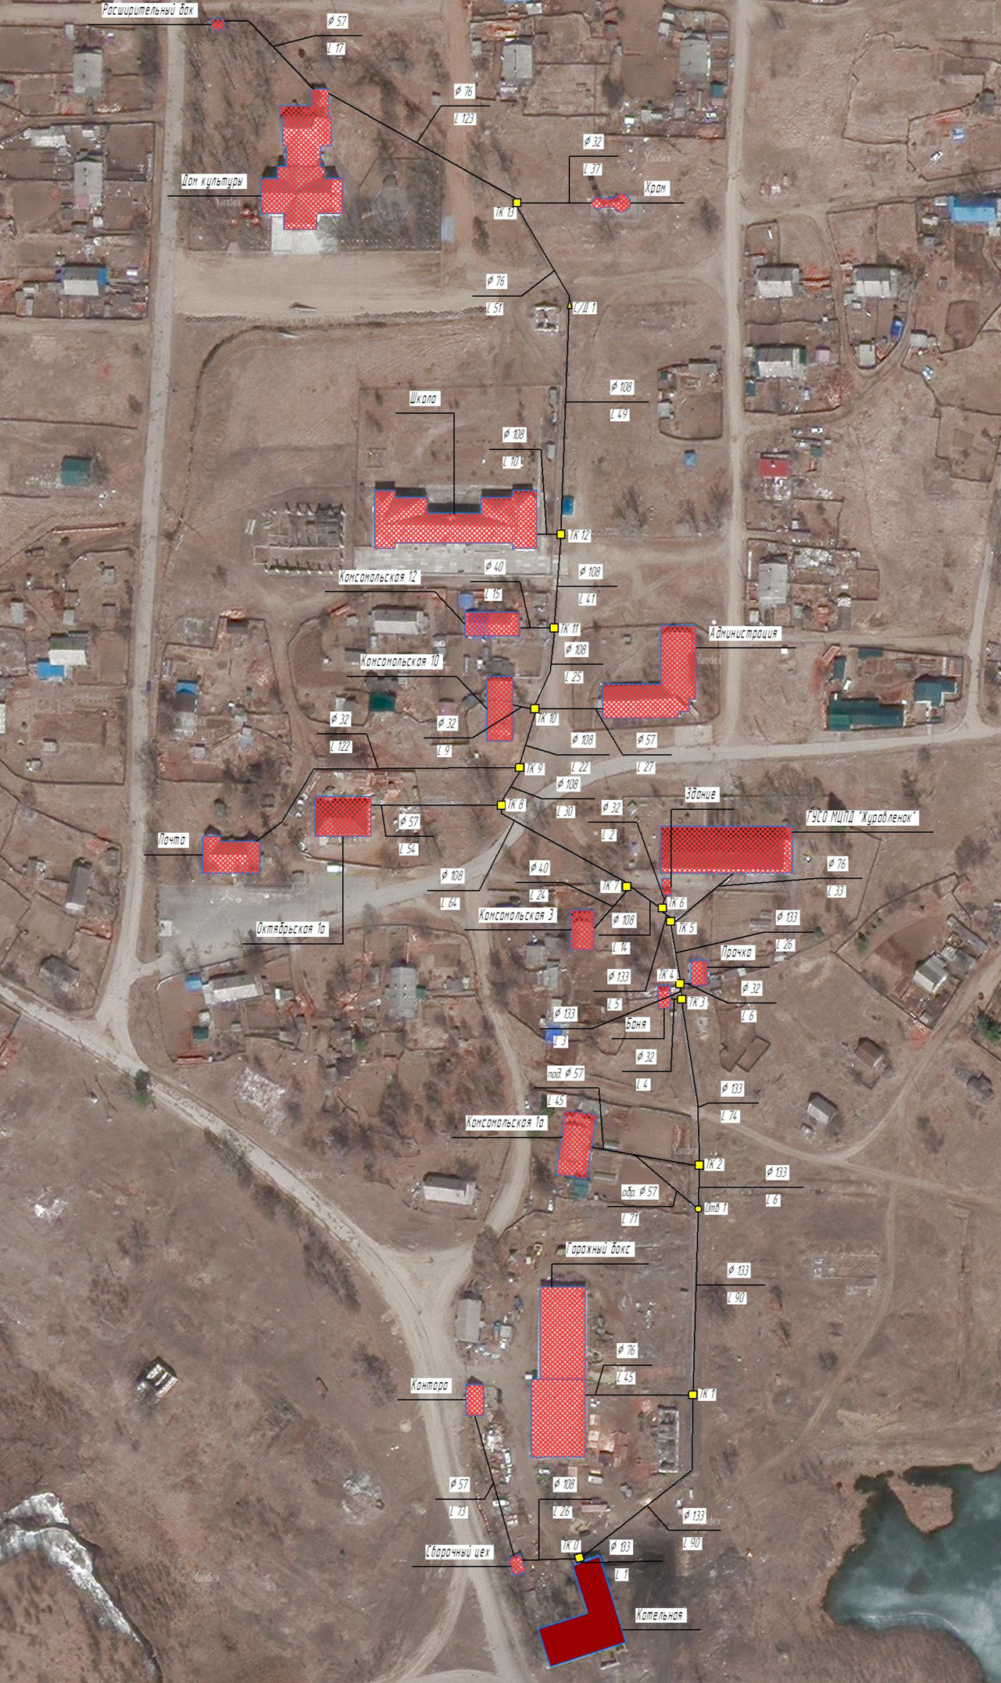
Рисунок 1.3.1 Схема тепловой сети Центральной котельной

1.3.3 .Параметры тепловых сетей, включая год начала эксплуатации, тип изоляции, тип прокладки, краткую характеристику грунтов в местах прокладки с выделением наименее надежных участков, определением их материальной характеристики и тепловой нагрузки потребителей, подключенных к таким участкам
В 2019 году произведена замена всех сетей за исключением участка от котельной до здания конторы.
Регулировка гидравлического режима тепловых сетей не проводиться.
Параметры тепловых сетей, включая год начала эксплуатации, материал трубопроводов и изоляции, износ тепловых сетей представлены в таблице 1.3.3.1
Таблица 1.3.3.1 Характеристика тепловых сетей п.г.т. «Давенда»
№ п/п | Наименование начала - конца участка | Тип прокладки тепловой сети | Год прокладки трубопроводов | Длина участка, м | Диаметр трубопровода, м
Магистральные тепловые сети
1 | Котельная Центральная - ТК 0 | Подземная | 2019 | 1 | 0,133
2 | ТК 0 - ТК 1 | Подземная | 2019 | 44 | 0,133
2 | ТК 0 - ТК 1 | Воздушная | 2019 | 46 | 0,133
3 | ТК 1 - Отв 1 | Воздушная | 2019 | 90 | 0,133
4 | Отв 1 - ТК 2 | Воздушная | 2019 | 6 | 0,133
5 | ТК 2 - ТК 3 | Воздушная | 2019 | 74 | 0,133
6 | ТК 3 - ТК 4 | Воздушная | 2019 | 3 | 0,133
7 | ТК 4 - ТК 5 | Воздушная | 2019 | 26 | 0,133
8 | ТК 5 - ТК 6 | Воздушная | 2019 | 5 | 0,133
9 | ТК 6 - ТК 7 | Воздушная | 2019 | 14 | 0,108
10 | ТК 7 - ТК 8 | Воздушная | 2019 | 64 | 0,108
11 | ТК 8 - ТК 9 | Воздушная | 2019 | 30 | 0,108
12 | ТК 9 - ТК 10 | Воздушная | 2019 | 22 | 0,108
13 | ТК 10 - ТК 11 | Воздушная | 2019 | 25 | 0,108
14 | ТК 11 - ТК 12 | Воздушная | 2019 | 41 | 0,108
15 | ТК 12 - С/Д 1 | Воздушная | 2019 | 49 | 0,108
16 | С/Д 1 - ТК 13 | Воздушная | 2020 | 51 | 0,076
Внутриквартальные тепловые сети
17 | ТК 0 - Отв 0 | Подземная | нет данных | 26 | 0,108
18 | Отв 0 - Сварочный цех | Подземная | нет данных | 1 | 0,057
19 | Отв 0 - Контора | Подземная | нет данных | 73 | 0,057
20 | ТК 1 - Гаражный бокс | Воздушная | 2019 | 45 | 0,076
21 | ТК 2 - Комсомольская 1а | Воздушная | 2019 | 71 | 0,057
22 | ТК 3 - Баня | Воздушная | 2019 | 4 | 0,038
23 | ТК 4 - Прачка | Воздушная | 2019 | 6 | 0,038
24 | ТК 5 - ГУСО МЦПД "Журавлёнок" | Воздушная | 2019 | 33 | 0,076
25 | ТК 6 - Здание | Воздушная | 2019 | 2 | 0,038
26 | ТК 7 - Комсомольская 3 | Воздушная | 2019 | 24 | 0,04
27 | ТК 8 - Октябрьская 1а | Воздушная | 2019 | 54 | 0,057
28 | ТК 9 - Почта | Воздушная | 2019 | 122 | 0,038
29 | ТК 10 - Комсомольская 10 | Воздушная | 2019 | 9 | 0,038
30 | ТК 10 - Администрация | Воздушная | 2019 | 27 | 0,057
31 | ТК 11 - Комсомольская 12 | Воздушная | 2019 | 15 | 0,04
32 | ТК 12 - Школа | Воздушная | 2019 | 10 | 0,108
33 | ТК 13 - Храм | Воздушная | 2022 | 37 | 0,038
34 | ТК 13 - Отв ДК | Воздушная | 2020 | 123 | 0,076
35 | Отв ДК - Дом культуры | Воздушная | 2020 | 1 | 0,076
36 | Отв ДК - Расширительный бак | Воздушная | 2020 | 17 | 0,057

1.3.4. Описание типов и количества секционирующей и регулирующей арматуры на тепловых сетях
Секционирующая арматура отсутствует. На каждом ответвлении установлена запорная арматура.

1.3.5. Описание типов и строительных особенностей тепловых пунктов, тепловых камер и павильонов
На ответвлениях установлены деревянные короба.

1.3.6. Описание графиков регулирования отпуска тепла в тепловые сети с анализом их обоснованности
На источнике теплоснабжения, в отопительный период, применяется качественное регулирование.
В процессе эксплуатации на источнике был принят температурный график 80-65 ^{о}С.
Температурный график тепловых сетей приведен в таблице 1.3.6
Таблица 1.3.6 Температурный график тепловых сетей.
Температура наружного воздуха, ^{о}С | Температура прямой с./в., ^{о}С | Температура обратной с./в. ., ^{о}С | Температура наружного воздуха, ^{о}С | Температура прямой с./в., ^{о}С | Температура обратной с./в. ., ^{о}С
10 | 33,2 | 30,3 | -16 | 57,5 | 48,4
9 | 34,2 | 31,0 | -17 | 58,5 | 49,0
8 | 35,1 | 31,7 | -18 | 59,4 | 49,7
7 | 36,0 | 32,4 | -19 | 60,4 | 50,4
6 | 37,0 | 33,1 | -20 | 61,3 | 51,1
5 | 37,9 | 33,8 | -21 | 62,2 | 51,8
4 | 38,8 | 34,5 | -22 | 63,2 | 52,5
3 | 39,8 | 35,2 | -23 | 64,1 | 53,2
2 | 40,7 | 35,9 | -24 | 65,0 | 53,9
1 | 41,6 | 36,6 | -25 | 66,0 | 54,6
0 | 42,6 | 37,3 | -26 | 66,9 | 55,3
-1 | 43,5 | 38,0 | -27 | 67,8 | 56,0
-2 | 44,5 | 38,6 | -28 | 68,8 | 56,7
-3 | 45,4 | 39,3 | -29 | 69,7 | 57,4
-4 | 46,3 | 40,0 | -30 | 70,6 | 58,1
-5 | 47,3 | 40,7 | -31 | 71,6 | 58,8
-6 | 48,2 | 41,4 | -32 | 72,5 | 59,5
-7 | 49,1 | 42,1 | -33 | 73,5 | 60,1
-8 | 50,1 | 42,8 | -34 | 74,4 | 60,8
-9 | 51,0 | 43,5 | -35 | 75,3 | 61,5
-10 | 51,9 | 44,2 | -36 | 76,3 | 62,2
-11 | 52,9 | 44,9 | -37 | 77,2 | 62,9
-12 | 53,8 | 45,6 | -38 | 78,1 | 63,6
-13 | 54,7 | 46,3 | -39 | 79,1 | 64,3
-14 | 55,7 | 47,0 | -40 | 80,0 | 65,0
-15 | 56,6 | 47,7
Рисунок 1.3.6.1 – Температурный график тепловой сети

1.3.7. Фактические температурные режимы отпуска тепла в тепловые сети и их соответствие утвержденным графикам регулирования отпуска тепла в тепловые сети
Котельная работает по утвержденному температурному графику.

1.3.8. Гидравлические режимы тепловых сетей и пьезометрические графики
При разработке электронной модели системы теплоснабжения использован программный расчетный комплекс ГИС ZuluThermo 8.0.
Электронная модель используется в качестве основного инструментария для проведения теплогидравлических расчетов для различных сценариев развития системы теплоснабжения городского поселения.
Пакет ГИС ZuluThermo 8.0 позволяет создать расчетную математическую модель сети, выполнить паспортизацию сети, и на основе созданной модели решать информационные задачи, задачи топологического анализа, и выполнять различные теплогидравлические расчеты.
По результатам гидравлического расчета при существующей конфигурации тепловой сети минимальный располагаемый напор на котельной должен составлять не менее 40 м вод. ст. Фактический располагаемый напор на котельной составляет 20 м.
Магистральные тепловые сети от котельной «Центральная» до ТК 13, а также внутриквартальные на участках от ТК 9 до здания «Почты» и от ТК 13 до здания «Дома культуры» имеют недостаточную пропускную способность
Выборочные пьезометрические графики тепловых сетей приведены на рисунках 1.3.8.1 – 1.3.8.2

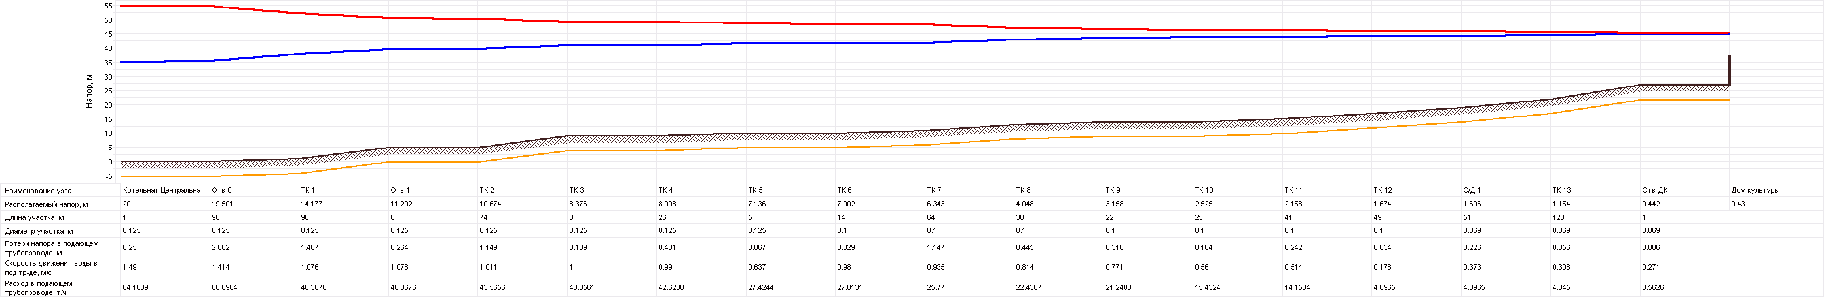
Рисунок 1.3.8.1. Пьезометрический график от Котельной «Центральная» до Дом культуры

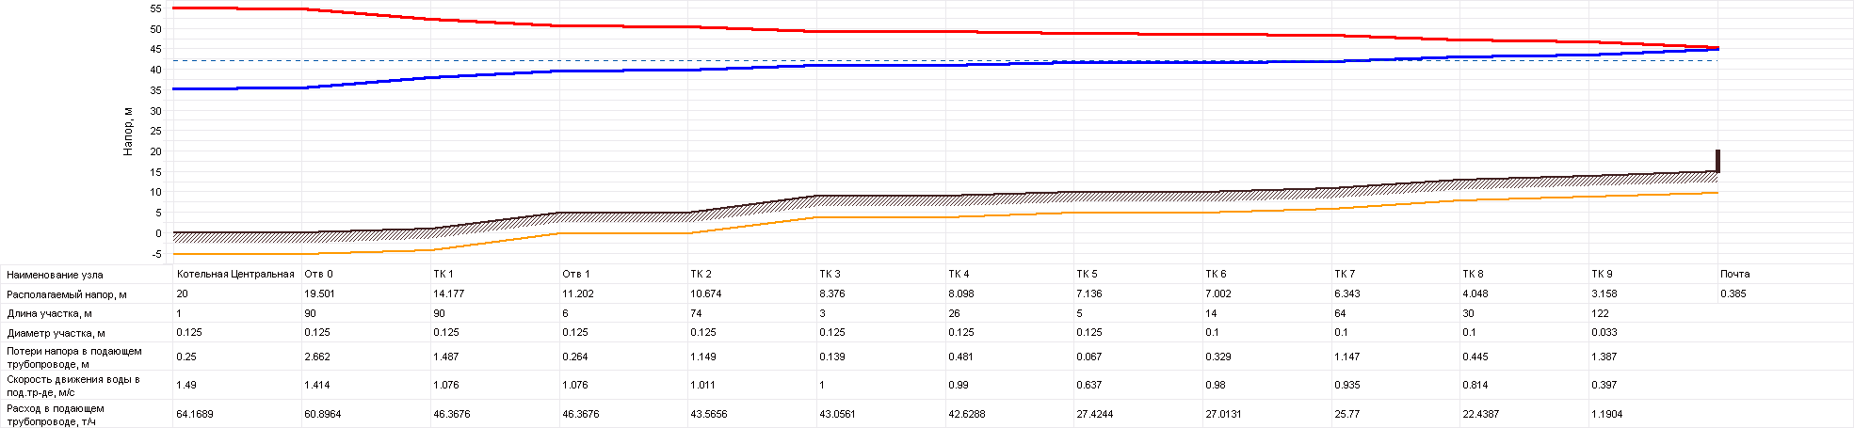
Рисунок 1.3.8.2 Пьезометрический график от Котельной «Центральная» до Почта

1.3.9. Статистика отказов тепловых сетей (аварийных ситуаций)
Отказов тепловых сетей за отопительный сезон 2024-2025 г. не выявлено.

1.3.10. Статистика восстановлений (аварийно-восстановительных ремонтов) тепловых сетей и среднее время, затраченное на восстановление работоспособности тепловых сетей.
Отказов тепловых сетей за отопительный сезон 2024-2025 г. не выявлено.

1.3.11. Описание процедур диагностики состояния тепловых сетей и планирования капитальных (текущих) ремонтов
Система диагностики тепловых сетей предназначена для формирования пакета данных о состоянии тепломагистралей в п.г.т. «Давенда». В условиях ограниченного финансирования целесообразно планировать и производить ремонты тепловых сетей исходя из их реального состояния,¬ а не в зависимости от срока службы. При этом предпочтение ¬имеют неразрушающие методы диагностики.
Опресcовка на прочность повышенным давлением. Метод применяется и был разработан с целью выявления ослабленных мест трубопровода в ремонтный период и исключения появления повреждений в отопительный период. Он имел долгий период освоения и внедрения, но в настоящее время показывает низкую эффективность 20 – 40%. То есть, только 20% повреждений выявляется в ремонтный период и 80% уходит на период отопления. Метод применяется в комплексе оперативной системы сбора и анализа данных о состоянии теплопроводов.

1.3.12. Описание периодичности и соответствия требованиям технических регламентов и иным обязательным требованиям процедур летнего ремонта с параметрами и методами испытаний (гидравлических, температурных, на тепловые потери) тепловых сетей
Согласно п.6.82 МДК 4-02.2001 «Типовая инструкция по технической эксплуатации тепловых сетей систем коммунального теплоснабжения»:
Тепловые сети, находящиеся в эксплуатации, должны подвергаться следующим испытаниям:
• гидравлическим испытаниям с целью проверки прочности и плотности трубопроводов, их элементов и арматуры;
• испытаниям на максимальную температуру теплоносителя (температурным испытаниям) для выявления дефектов трубопроводов и оборудования тепловой сети, контроля за их состоянием, проверки компенсирующей способности тепловой сети;
• испытаниям на тепловые потери для определения фактических тепловых потерь теплопроводами в зависимости от типа строительно-изоляционных конструкций, срока службы, состояния и условий эксплуатации;
• испытаниям на гидравлические потери для получения гидравлических характеристик трубопроводов;
• испытаниям на потенциалы блуждающих токов (электрическим измерениям для определения коррозионной агрессивности грунтов и опасного действия блуждающих токов на трубопроводы подземных тепловых сетей).
Все виды испытаний должны проводиться раздельно. Совмещение во времени двух видов испытаний не допускается.
На каждый вид испытаний должна быть составлена рабочая программа, которая утверждается главным инженером.
При получении тепловой энергии от источника тепла, принадлежащего другой организации, рабочая программа согласовывается с главным инженером этой организации.
За два дня до начала испытаний утвержденная программа передается диспетчеру и руководителю источника тепла для подготовки оборудования и установления требуемого режима работы сети.
Рабочая программа испытания должна содержать следующие данные:
• задачи и основные положения методики проведения испытания;
• перечень подготовительных, организационных и технологических мероприятий;
• последовательность отдельных этапов и операций во время испытания;
• режимы работы оборудования источника тепла и тепловой сети (расход и параметры теплоносителя во время каждого этапа испытания);
• схемы работы насосно-подогревательной установки источника тепла при каждом режиме испытания;
• схемы включения и переключений в тепловой сети;
• сроки проведения каждого отдельного этапа или режима испытания;
• точки наблюдения, объект наблюдения, количество наблюдателей в каждой точке;
• оперативные средства связи и транспорта;
• меры по обеспечению техники безопасности во время испытания;
• список ответственных лиц за выполнение отдельных мероприятий.
Руководитель испытания перед началом испытания должен:
• проверить выполнение всех подготовительных мероприятий;
• организовать проверку технического и метрологического состояния средств измерений согласно нормативно-технической документации;
• проверить отключение предусмотренных программой ответвлений и тепловых пунктов;
• провести инструктаж всех членов бригады и сменного персонала по их обязанностям во время каждого отдельного этапа испытания, а также мерам по обеспечению безопасности непосредственных участников испытания и окружающих лиц.
Гидравлическое испытание на прочность и плотность тепловых сетей, находящихся в эксплуатации, должно быть проведено после капитального ремонта до начала отопительного периода. Испытание проводится по отдельным отходящим от источника тепла магистралям при отключенных водонагревательных установках источника тепла, отключенных системах теплопотребления, при открытых воздушниках на тепловых пунктах потребителей. Магистрали испытываются целиком или по частям в зависимости от технической возможности обеспечения требуемых параметров, а также наличия оперативных средств связи между диспетчером, персоналом источника тепла и бригадой, проводящей испытание, численности персонала, обеспеченности транспортом.
Каждый участок тепловой сети должен быть испытан пробным давлением, минимальное значение которого должно составлять 1,25 рабочего давления. Значение рабочего давления устанавливается техническим руководителем в соответствии с требованиями Правил устройства и безопасной эксплуатации трубопроводов пара и горячей воды.
Максимальное значение пробного давления устанавливается в соответствии с указанными правилами и с учетом максимальных нагрузок, которые могут принять на себя неподвижные опоры.
В каждом конкретном случае значение пробного давления устанавливается техническим руководителем в допустимых пределах, указанных выше.
При гидравлическом испытании на прочность и плотность давление в самых высоких точках тепловой сети доводится до значения пробного давления за счет давления, развиваемого сетевым насосом источника тепла или специальным насосом из опрессовочного пункта.
При испытании участков тепловой сети, в которых по условиям профиля местности сетевые и стационарные опрессовочные насосы не могут создать давление, равное пробному, применяются передвижные насосные установки и гидравлические прессы.
Длительность испытаний пробным давлением устанавливается главным инженером, но должна быть не менее 10 мин с момента установления расхода подпиточной воды на расчетном уровне. Осмотр производится после снижения пробного давления до рабочего.
Тепловая сеть считается выдержавшей гидравлическое испытание на прочность и плотность, если при нахождении ее в течение 10 мин под заданным пробным давлением значение подпитки не превысило расчетного.
Температура воды в трубопроводах при испытаниях на прочность и плотность не должна превышать 40 °С. Периодичность проведения испытания тепловой сети на максимальную температуру теплоносителя (далее - температурные испытания) определяется руководителем.
Температурным испытаниям должна подвергаться вся сеть от источника тепла до тепловых пунктов систем теплопотребления. Температурные испытания должны проводиться при устойчивых суточных плюсовых температурах наружного воздуха. За максимальную температуру следует принимать максимально достижимую температуру сетевой воды в соответствии с утвержденным температурным графиком регулирования отпуска тепла на источнике.
Температурные испытания тепловых сетей, находящихся в эксплуатации длительное время и имеющих ненадежные участки, должны проводиться после ремонта и предварительного испытания этих сетей на прочность и плотность, но не позднее чем за 3 недели до начала отопительного периода.
Температура воды в обратном трубопроводе при температурных испытаниях не должна превышать 90 °С. Попадание высокотемпературного теплоносителя в обратный трубопровод не допускается во избежание нарушения нормальной работы сетевых насосов и условий работы компенсирующих устройств.
Для снижения температуры воды, поступающей в обратный трубопровод, испытания проводятся с включенными системами отопления, присоединенными через смесительные устройства (элеваторы, смесительные насосы) и водоподогреватели, а также с включенными системами горячего водоснабжения, присоединенными по закрытой схеме и оборудованными автоматическими регуляторами температуры.
На время температурных испытаний от тепловой сети должны быть отключены:
• отопительные системы детских и лечебных учреждений;
• неавтоматизированные системы горячего водоснабжения, присоединенные по закрытой схеме;
• системы горячего водоснабжения, присоединенные по открытой схеме;
• отопительные системы с непосредственной схемой присоединения;
• калориферные установки.
Отключение тепловых пунктов и систем теплопотребления производится первыми со стороны тепловой сети задвижками, установленными на подающем и обратном трубопроводах тепловых пунктов, а в случае неплотности этих задвижек -задвижками в камерах на ответвлениях к тепловым пунктам. В местах, где задвижки не обеспечивают плотности отключения, необходимо устанавливать заглушки.
Испытания по определению тепловых потерь в тепловых сетях должны проводиться один раз в пять лет на магистралях, характерных для данной тепловой сети по типу строительно-изоляционных конструкций, сроку службы и условиям эксплуатации, с целью разработки нормативных показателей и нормирования эксплуатационных тепловых потерь, а также оценки технического состояния тепловых сетей. График испытаний утверждается техническим руководителем.
Испытания по определению гидравлических потерь в водяных тепловых сетях должны проводиться один раз в пять лет на магистралях, характерных для данной тепловой сети по срокам и условиям эксплуатации, с целью определения эксплуатационных гидравлических характеристик для разработки гидравлических режимов, а также оценки состояния внутренней поверхности трубопроводов. График испытаний устанавливается техническим руководителем.
Испытания тепловых сетей на тепловые и гидравлические потери проводятся при отключенных ответвлениях тепловых пунктах систем теплопотребления.При проведении любых испытаний абоненты за три дня до начала испытаний должны быть предупреждены о времени проведения испытаний и сроке отключения систем теплопотребления с указанием необходимых мер безопасности. Предупреждение вручается под расписку ответственному лицу потребителя.
Должны быть организованы техническое обслуживание и ремонт тепловых сетей. Ответственность за организацию технического обслуживания и ремонта несет административно-технический персонал, за которым закреплены тепловые сети.
Объем технического обслуживания и ремонта должен определяться необходимостью поддержания работоспособного состояния тепловых сетей.
При техническом обслуживании следует проводить операции контрольного характера (осмотр, надзор за соблюдением эксплуатационных инструкций, технические испытания и проверки технического состояния) и технологические операции восстановительного характера (регулирование и наладка, очистка, смазка, замена вышедших из строя деталей без значительной разборки, устранение различных мелких дефектов).
Основными видами ремонтов тепловых сетей являются капитальный и текущий ремонты.
При капитальном ремонте должны быть восстановлены исправность и полный или близкий к полному, ресурс установок с заменой или восстановлением любых их частей, включая базовые.
При текущем ремонте должна быть восстановлена работоспособность установок, заменены и (или) восстановлены отдельные их части. Система технического обслуживания и ремонта должна носить предупредительный характер.
При планировании технического обслуживания и ремонта должен быть проведен расчет трудоемкости ремонта, его продолжительности, потребности в персонале, а также материалах, комплектующих изделиях и запасных частях.
На все виды ремонтов необходимо составить годовые и месячные планы (графики). Годовые планы ремонтов утверждает главный инженер организации.
Планы ремонтов тепловых сетей организации должны быть увязаны с планом ремонта оборудования источников тепла.
В системе технического обслуживания и ремонта должны быть предусмотрены:
• подготовка технического обслуживания и ремонтов;
• вывод оборудования в ремонт;
• оценка технического состояния тепловых сетей и составление дефектных ведомостей;
• проведение технического обслуживания и ремонта;
• приемка оборудования из ремонта;
• контроль и отчетность о выполнении технического обслуживания и ремонта.
Организационная структура ремонтного производства, технология ремонтных работ, порядок подготовки и вывода в ремонт, а также приемки и оценки состояния отремонтированных тепловых сетей должны соответствовать НТД.

1.3.13. Описание нормативов технологических потерь (в ценовых зонах теплоснабжения – плановых потерь, определяемых в соответствии с методическими указаниями по разработке схем теплоснабжения) при передаче тепловой энергии (мощности), теплоносителя, включаемых в расчет отпущенных тепловой энергии (мощности) и теплоносителя
Технологические потери при передаче тепловой энергии складываются из тепловых потерь через тепловую изоляцию трубопроводов и утечек теплоносителя.
Методика определения тепловых потерь через изоляцию трубопроводов регламентируется приказом Минэнерго от 30.12.2008 года № 325 (ред. от 10.08.2012 г.) «Об утверждении порядка определения нормативов технологических потерь при передаче тепловой энергии, теплоносителя» (вместе с «Порядком определения нормативов технологических потерь при передаче тепловой энергии, теплоносителя»).
Тепловые потери через изоляцию трубопроводов зависят от материальной характеристики тепловых сетей, а также года и способа прокладки тепловой сети.
Нормативы технологических потерь при передаче тепловой энергии Центральной котельной п.г.т. «Давенда» приведены в таблицах 1.3.13.1 – 1.3.13.3
Таблица 1.3.13.1 Норма тепловых потерь для воздушной прокладки.
Ду, мм | Протяженность, м |  | Норма потерь, ккал/ч*м |  | Потери Гкал/год
Ду, мм | пр. | обр. | пр. | обр. | пр. | обр. | общие
125 | 251 | 251 | 20,5 | 18 | 31,12 | 27,32 | 58,44
100 | 244 | 244 | 18,2 | 16 | 26,86 | 23,61 | 50,47
70 | 219 | 219 | 15,9 | 14 | 21,06 | 18,54 | 39,60
50 | 143 | 170 | 13,7 | 12 | 11,85 | 12,34 | 24,19
40 | 39 | 39 | 12,4 | 10,8 | 2,92 | 2,55 | 5,47
32 | 141 | 141 | 11,5 | 9,8 | 9,81 | 8,36 | 18,16
итого | 1037 | 1064 |  |  | 103,62 | 92,72 | 196,34
Таблица 1.3.13.2 Норма тепловых потерь для подземной прокладки.
Ду, мм | Протяженность, м | Норма потерь, ккал/ч*м | Потери, Гкал
125 | 44 | 85 | 22,62
100 | 26 | 76 | 11,95
50 | 73 | 56 | 24,72
итого | 143 |  | 59,29
Таблица 1.3.13.3 Норма тепловых потерь с утечкой теплоносителя.
Ду, мм | протяженность, м |  | Объем сети, м3 |  |  | Норма утечки, м3/ч | Потери, Гкал/год
Ду, мм | пр. | обр. | пр. | обр. | общ. | Норма утечки, м3/ч | Потери, Гкал/год
125 | 295 | 295 | 3,618 | 3,618 | 7,237 | 0,01809180 | 5,405
100 | 270 | 270 | 2,120 | 2,120 | 4,239 | 0,01059750 | 3,166
70 | 219 | 219 | 0,842 | 0,842 | 1,685 | 0,00421192 | 1,258
50 | 216 | 243 | 0,424 | 0,477 | 0,901 | 0,00225197 | 0,673
40 | 39 | 39 | 0,049 | 0,049 | 0,098 | 0,00024492 | 0,073
32 | 141 | 141 | 0,113 | 0,113 | 0,227 | 0,00056671 | 0,169
итого | 1180 | 1207 | 7,166 | 7,219 | 14,386 | 0,03596481 | 10,745

1.3.14. Оценка фактических потерь тепловой энергии и теплоносителя при передаче тепловой энергии и теплоносителя по тепловым сетям за последние 3 года
Фактические тепловые потери соответствуют нормативным.

1.3.15. Предписания надзорных органов по запрещению дальнейшей эксплуатации участков тепловой сети и результаты их исполнения
Предписания надзорных органов по запрещению дальнейшей эксплуатации участков тепловых сетей на территории городского поселения отсутствуют.

1.3.16. Описание наиболее распространенных типов присоединений теплопотребляющих установок потребителей к тепловым сетям, определяющих выбор и обоснование графика регулирования отпуска тепловой энергии потребителям
Системы отопления потребителей подключены к тепловым сетям по зависимой схеме.
Гидравлический режим теплоснабжения имеет постоянный характер, температура прямой и обратной сетевой воды является функцией температуры наружного воздуха.

1.3.17. Сведения о наличии коммерческого приборного учета тепловой энергии, отпущенной из тепловых сетей потребителям, и анализ планов по установке приборов учета тепловой энергии и теплоносителя
Прибором учета тепловой энергии оборудован один потребитель – здание ГУСО МЦПД «Журавленок».

1.3.18. Анализ работы диспетчерских служб теплоснабжающих (теплосетевых) организаций и используемых средств автоматизации, телемеханизации и связи
Тепломеханическое оборудование на Центральной котельной имеет низкую степень автоматизации. Регулирующие и запорные задвижки не имеют средств телемеханизации.
Для своевременного обнаружения и ликвидации последствий аварийных ситуаций в системе теплоснабжения, а также оповещения населения в случаях чрезвычайных ситуаций создана единая диспетчерская служба эксплуатирующей организацией.
Основной задачей службы является обеспечение надёжного и бесперебойного снабжения потребителей тепловой энергией, локализация и ликвидация технологических нарушений в тепловых сетях. Сообщение о возникших нарушениях функционирования системы теплоснабжения передается диспетчером аварийной бригаде, которая оперативно выезжает на место внештатной ситуации. Ликвидация аварийных ситуаций на трубопроводах осуществляется персоналом АДС в соответствии с внутренними организационно-распорядительными документами.
При планировании проведения ремонтных работ на магистральных, распределительных и внутриквартальных тепловых сетях (в случае, если отключение инженерной системы приведет к ограничению доступа потребителями к услугам теплоснабжения) время начала и окончания работ согласуется с управляющими организациями.
Уведомление потребителей, попадающих в зону отключения, а также извещение соответствующих подразделений администрации, осуществляет персонал диспетчерской службы.

1.3.19. Уровень автоматизации и обслуживания центральных тепловых пунктов, насосных станций
Центральные тепловые пункты и насосные станции отсутствуют.

1.3.20. Сведения о наличии защиты тепловых сетей от превышения давления
Системы защиты тепловых сетей от превышения давления отсутствуют.

1.3.21. Перечень выявленных бесхозных тепловых сетей и обоснование выбора организации, уполномоченной на их эксплуатацию
Согласно статьи 15 пункта 6 Федерального закона от 27 июля 2010 года № 190-ФЗ «О теплоснабжении» в случае выявления бесхозяйных тепловых сетей (тепловых сетей, не имеющих эксплуатирующей организации) орган местного самоуправления поселения или городского округа до признания права собственности на указанные бесхозяйные тепловые сети в течение тридцати дней с даты их выявления обязан определить теплосетевую организацию, тепловые сети которой непосредственно соединены с указанными бесхозяйными тепловыми сетями, или единую теплоснабжающую организацию в системе теплоснабжения, в которую входят указанные бесхозяйные тепловые сети и которая осуществляет содержание и обслуживание указанных бесхозяйных тепловых сетей. Орган регулирования обязан включить затраты на содержание и обслуживание бесхозяйных тепловых сетей в тарифы соответствующей организации на следующий период регулирования.
По представленной информации, на территории п.г.т. «Давенда» отсутствуют бесхозные участки тепловой сети.

1.4 Зоны действия источников тепловой энергии

1.4.1. Описание существующих зон действия источников тепловой энергии во всех системах теплоснабжения на территории поселения, включая перечень котельных, находящихся в зоне эффективного радиуса теплоснабжения источников комбинированной выработки тепловой и электрической энергии
Расположение централизованных источников теплоснабжения с выделением зоны действия приведено на рис. 1.4.1.1.
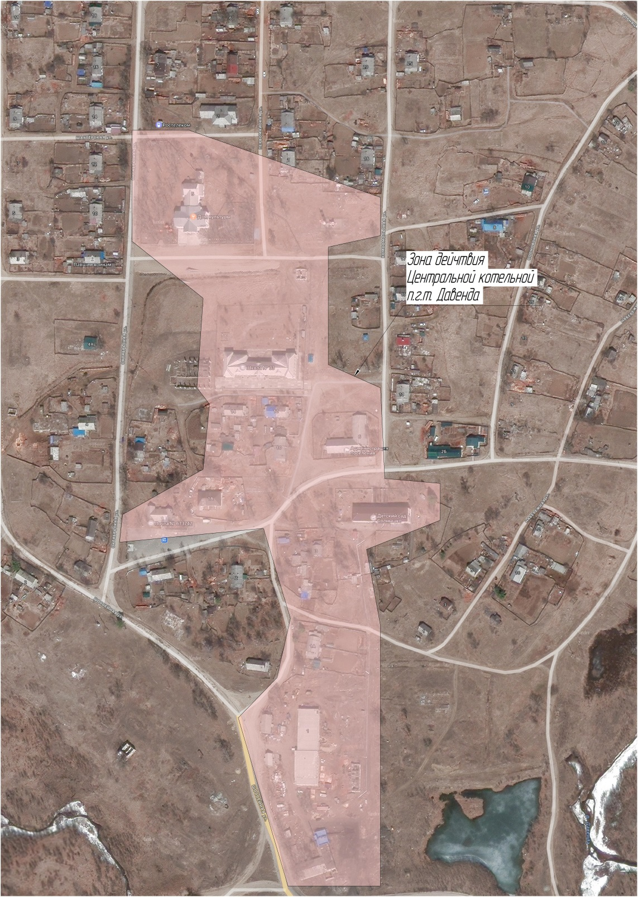
Рисунок 1.4.1.1 Зоны действия источников теплоснабжения

1.5. Тепловые нагрузки потребителей тепловой энергии, групп потребителей тепловой энергии

1.5.1. Описание значений спроса на тепловую мощность в расчетных элементах территориального деления, в том числе, значений тепловых нагрузок потребителей тепловой энергии, групп потребителей тепловой энергии
Общая подключенная нагрузка в границах п.г.т. «Давенда» составляет 0,9138 Гкал/ч.

1.5.2. Описание значений расчетных тепловых нагрузок потребителей
В соответствии с приказом Минстроя России от 15 июня 2016 г №414/пр МДК 4-05.2004 не применяется. В настоящее время определение тепловых нагрузок осуществляется в соответствии методическими указаниями по определению расходов топлива, электроэнергии и воды на выработку теплоты отопительными котельными коммунальных энергетических предприятий.
Тепловые нагрузки отсутствии проектных данных, могут быть определены по формуле укрупненных расчетов:
ккал/час,
где:
- поправочный коэффициент учитывающий район строительства здания, применяемый в случаях, когда расчётная температура наружного воздуха отличается от (для п.г.т. «Давенда» );
- удельная тепловая характеристика здания; ;
- строительный объём здания по наружному обмеру, м;
- расчётная температура воздуха внутри отапливаемого помещения, принимается согласно Методических указаний;
- расчётная температура наружного воздуха при проектировании отопления, для п.г.т. «Давенда»=;
K_{nm} - повышающий коэффициент для учета потерь теплоты теплопроводами, проложенными в неотапливаемых помещениях, принимается в 2.04.05-91, равным 1,05

Расчётные весовые нагрузки на отопление определяются по формуле:
т/час,
где:
- расчётная тепловая нагрузка, Гкал/час;
- расчётные температуры сетевой воды, соответственно в подающем и обратном трубопроводах теплосети; ,.
Количество теплоты, Гкал за расчетный период (год) определяется по формуле:
ккал/год,
где:
t_{m} = -13,6 - средняя температура наружного воздуха за отопительный период;
Z_{о} = 6048 ч – Продолжительность отопительного периода
Расчетные значения тепловых нагрузок потребителей по сельскому поселению представлены в таблице 1.5.2.1.
Таблица 1.5.2.1. Расчетные тепловые нагрузки потребителей.
№ п/п | Наименование потребителя | V, м³ | q, ккал/ч м^{3 о}С | t^{в}_{в}, ^{о}С | Q_{omax}, Гкал/ч | G, м³/ч | Q_{о}, Гкал/год
1 | Сварочный цех | 100 | 0,92 | 16 | 0,0049 | 0,325 | 15,56
2 | Контора | 264 | 0,808 | 18 | 0,0117 | 0,779 | 38,53
3 | Гараж | 4897,5 | 0,452 | 10 | 0,1046 | 6,973 | 298,59
4 | Комсомольская, 1 а | 415,8 | 0,737 | 20 | 0,0174 | 1,158 | 58,85
5 | Баня | 60 | 0,92 | 25 | 0,0034 | 0,226 | 12,18
6 | Прачка | 60 | 0,92 | 15 | 0,0029 | 0,191 | 9,02
7 | ГУСО МЦПД "Журавленок" | 7487 | 0,415 | 20 | 0,1762 | 11,745 | 596,68
8 | Октябрьская, 1а | 1040 | 0,64 | 20 | 0,0377 | 2,516 | 127,82
9 | Комсомольская, 3 | 207,9 | 0,82 | 20 | 0,0097 | 0,644 | 32,74
10 | Почта | 1056 | 0,64 | 18 | 0,0370 | 2,470 | 122,06
11 | Комсомольская, 10 | 592 | 0,69 | 20 | 0,0232 | 1,544 | 78,44
12 | Администрация | 2132 | 0,53 | 18 | 0,0619 | 4,129 | 204,08
13 | Комсомольская, 12 | 415,8 | 0,737 | 20 | 0,0174 | 1,158 | 58,85
14 | Школа | 7970 | 0,41 | 16 | 0,1729 | 11,528 | 552,81
15 | Дом культуры | 5510,7 | 0,44 | 16 | 0,1283 | 8,554 | 410,20
16 | Храм | 500 | 0,71 | 18 | 0,0195 | 1,297 | 64,11
17 | Расширительный Бак |  |  | 10 | 0,0100 | 0,667 | 28,55
18 | Котельная | 2843 | 0,5 | 16 | 0,0752 | 5,015 | 240,48
19 | ИТОГО |  |  |  | 0,9138 | 60,920 | 2949,54

1.5.3. Описание случаев и условий применения отопления жилых помещений в многоквартирных домах с использованием индивидуальных квартирных источников тепловой энергии
На территории п.г.п. «Давенда» многоквартирные жилые дома отсутствут.

1.5.4. Описание величины потребления тепловой энергии в расчетных элементах территориального деления за отопительный период и за год в целом
Расчетное потребление тепловой энергии по абонентам представлены в таблице 1.5.2.1.
Таблица 1.5.2.1. Потребление тепловой энергии с разбивкой по абонентам.

1.5.5. Описание существующих нормативов потребления тепловой энергии для населения на отопление и горячее водоснабжение

В соответствии с приказом Региональной службы по тарифам и ценообразованию Забайкальского края от 05.11.2015 г. № 209 «Об утверждении нормативов потребления коммунальных услуг в жилых помещениях и нежилых помещениях, встроенных в многоквартирный дом на территории Забайкальского края (с изменениями на 27 декабря 2019 года)», в сельском поселении «Давендинское» установлены следующие нормативы потребления коммунальной услуги по отоплению - таблица 1.5.5.1.

Таблица 1.5.5.1. Нормативы потребления коммунальной услуги по отоплению в жилых (нежилых) помещениях в многоквартирных домах и жилых домах
№ п/п | Наименование муниципального образования | Норматив потребления коммунальной услуги по отоплению, Гкал/кв.м |  | Коэффициент периодичности платежа | Период оказания услуги, месяц
№ п/п | Наименование муниципального образования | С 1 января 2016 года | С 1 июля 2016 года | Коэффициент периодичности платежа | Период оказания услуги, месяц
1 | п.г.т. «Давенда» | 0,0471 | 0,0471 | 0,75 | 9

1.6. Балансы тепловой мощности и тепловой нагрузки

1.6.1. Описание балансов установленной, располагаемой тепловой мощности и тепловой мощности нетто, потерь тепловой мощности в тепловых сетях и расчетной тепловой нагрузки по каждому источнику тепловой энергии, а в ценовых зонах теплоснабжения – по каждой системе теплоснабжения.
Таблица 1.6.1.1. Балансы тепловой мощности
Наименование котельной | Располагаемая тепловая мощность, Гкал/ч | Собственные нужды, Гкал/ч | Присоединенная нагрузка, Гкал/ч | Резерв, Гкал/ч
Центральная котельная | 2,16 | 0,075 | 0,9138 | 1,1712

Как видно из таблицы 1.6.1.1., источник тепловой энергии имеет резерв тепловой мощности.

1.6.2. Описание гидравлических режимов, обеспечивающих передачу тепловой энергии от источника тепловой энергии до самого удаленного потребителя и характеризующих существующие возможности (резервы и дефициты по пропускной способности) передачи тепловой энергии от источника к потребителю
При разработке электронной модели системы теплоснабжения использован программный расчетный комплекс ZuluThermo 8.0.
Электронная модель используется в качестве основного инструментария для проведения теплогидравлических расчетов для различных сценариев развития системы теплоснабжения городского поселения.
Пакет ZuluThermo 8.0 позволяет создать расчетную математическую модель сети, выполнить паспортизацию сети, и на основе созданной модели решать информационные задачи, задачи топологического анализа, и выполнять различные теплогидравлические расчеты.
Гидравлический расчет выполнен на электронной модели схемы теплоснабжения в ГИС ZuluThermo 8.0. Результаты расчета представлены в пьезометрических графиках на рисунках 1.3.8.1 – 1.3.8.4, построенных на основании расчета.
Характерной особенностью гидравлического режима тепловой сети Центральной котельной является недостаточный располагаемый напор на источнике. По результатам гидравлического расчета для обеспечения всех потребителей расчетными расходами теплоносителя при существующей тепловой сети, минимальный располагаемый напор на котельной должен составлять не менее 30 м. вод. ст. Фактический располагаемый напор составляет 20 м. вод. ст. Расчетный расход теплоносителя составляет 61 т/ч, фактический расход теплоносителя по результатам измерений составил 48,9 т/ч.

1.6.3. Описание причин возникновения дефицитов тепловой мощности и последствий влияния дефицитов на качество теплоснабжения
На сновании проведенных гидравлических расчетов установлено, скорость движения при необходимом перепаде давлений и расходе теплоносителя превышает оптимальную (1,5 м/с), исходя из этого основной причиной некачественного теплоснабжения потребителей является несоответствие диаметров существующих тепловых сетей необходимым.

1.6.4. Описание резервов тепловой мощности нетто источников тепловой энергии и возможностей расширения технологических зон действия источников с резервами тепловой мощности нетто в зоны действия с дефицитом тепловой мощности
На момент составления схемы теплоснабжения дефицитов тепловой мощности нет.

1.7. Балансы теплоносителя

1.7.1. Описание балансов производительности водоподготовительных установок теплоносителя для тепловых сетей и максимального потребления теплоносителя в теплоиспользующих установках потребителей в перспективных зонах действия систем теплоснабжения и источников тепловой энергии, в том числе работающих на единую тепловую сеть
Системы водоподготовки на Центральной котельной отсутствуют. Нормативная утечка составляет 0,013 м³/ч. Фактическая подпитка тепловой сети составляет 1,5 м³/сут. Система централизованного водоснабжения котельной отсутствует. Подпитка тепловой сети осуществляется привозной водой.

1.7.2. Описание балансов производительности водоподготовительных установок теплоносителя для тепловых сетей и максимального потребления теплоносителя в аварийных режимах систем теплоснабжения
Данные по утвержденным балансам ВПУ в аварийных режимах отсутствуют.

1.8. Топливные балансы источников тепловой энергии и система обеспечения топливом
В п.г.т. «Давенда» источники теплоснабжения в качестве основного топлива использует твердое топливо – бурый уголь Уртуйского угольного разреза. Резервное топливо – отсутствует.

1.8.1. Описание видов и количества используемого основного топлива для каждого источника тепловой энергии
Основные виды топлива представлены в таблице 1.8.1.1.
Таблица 1.8.1.1. Расход топлива на Центральной котельной.
Наименование показателя | Расчетный расход | Фактический расход
Натуральное топливо тнт/год | 1107,18 | 920
Условное топливо тут/год | 585,22 | 486,29

1.8.2. Описание видов резервного и аварийного топлива и возможности их обеспечения в соответствии с нормативными требованиями
На источниках теплоснабжения основным и резервным топливом является уголь.

1.8.3. Описание особенностей характеристик топлива в зависимости от мест поставки
Основным видом топлива на котельных является бурый уголь Уртуйского месторождения.
Теплотворная способность Qн.р. = 3700 ккал/кг.

1.8.4. Описание использования местных видов топлива
Бурый уголь Уртуйского месторождения, используемый в качестве основного топлива, является привозным. Поставка на источники тепловой энергии осуществляется ж/д и автомобильным транспортом.

1.8.5. Описание видов топлива, их доли и значения низшей теплоты сгорания топлива, используемых для проиводства тепловой энергии по каждой системе теплоснабжения
Для всех котлов в настоящее время основным видом топлива является бурый уголь Уртуйского месторождения.

1.8.6. Описание преобладающего в поселении вида топлива, определяемого по совокупности всех систем теплоснабжения, находящихся в соответствующем поселении
Основным видом топлива является бурый уголь Уртуйского месторождения.

1.8.7. Описание приоритетного направления развития топливного баланса поселения
Приоритетным направлением развития топливного баланса п.г.т. «Давенда» является использования существующего вида топлива.

1.9. Надежность теплоснабжения

1.9.1. Поток отказов (частота отказов) участков тепловых сетей
Аварией на тепловых сетях считается ситуация, при которой при отказе элементов системы, сетей и источников теплоснабжения прекращается подача тепловой энергии потребителям и абонентам на отопление и горячее водоснабжение на период более 8 часов.
Повреждения участков теплопроводов или оборудования сети, которые приводят к необходимости немедленного их отключения, рассматриваются как отказы. К отказам приводят повреждения элементов тепловых сетей: трубопроводов, задвижек, наружная коррозия. В связи с тем, что в 2019-2020 гг проведена замена практически всей тепловой сети отказы по причине аварий на тепловых сетях отстутствуют.

1.9.2. Частота отключений потребителей
Отключения потребителей отстутствуют.

1.9.3. Поток (частота) и время восстановления теплоснабжения потребителей после отключений
Отключения потребителей отстутствуют.

1.9.4. Графические материалы (карты-схемы тепловых сетей и зон ненормативной надежности и безопасности теплоснабжения)
Графические материалы (карты-схемы тепловых сетей и зон ненормативной надежности и безопасности теплоснабжения) отсутствуют.

1.9.5. Результаты анализа аварийных ситуаций при теплоснабжении, расследование причин которых осуществляется федеральным органом исполнительной власти, уполномоченным на осуществление федерального государственного энергетического надзора, в соответствии с правилами расследования причин аварийных ситуаций при теплоснабжении, утвержденными постановлением Правительства Российской Федерации от 17 октября 2015 года № 1114 «О расследовании причин аварийных ситуаций при теплоснабжении и о признании утратившими силу отдельных положений Правил расследования причин аварий в электроэнергетике»
Данные по аварийным ситуациям при теплоснабжении, расследование причин которых осуществляется федеральным органом исполни-тельной власти, уполномоченным на осуществление федерального государственного энергетического надзора, в соответствии с правилами расследования причин ава-рийных ситуаций при теплоснабжении, утвержденными постановлением Прави-тельства Российской Федерации от 17 октября 2015 года № 1114 «О расследовании причин аварийных ситуаций при теплоснабжении и о признании утратившими силу отдельных положений Правил расследования причин аварий в электроэнергетике» отстутствуют.

1.9.6. Результаты анализа времени восстановления теплоснабжения потребителей, отключенных в результате аварийных ситуаций при теплоснабжении, указанных в разделе 1.9.5.
Данные по аварийным отключениям потребителей отстутствуют.
В соответствии с «Организационно-методическими рекомендациями по подготовке к проведению отопительного периода и повышению надежности систем коммунального теплоснабжения в городах и населенных пунктах Российской Федерации» МДС 41-6.2000 и требованиями Постановления Правительства РФ от 08.08.2012г. №808 «Об организации теплоснабжения в РФ и внесении изменений в некоторые акты Правительства РФ» оценка надежности систем коммунального теплоснабжения по каждой котельной и по городу в целом производится по следующим критериям:
1. Интенсивность отказов (p) определяется за год по следующей зависимости

p = SUM Мот x nот / SUM Мn, (1)
где:
Мот - материальная характеристика участков тепловой сети, выключенных из работы при отказе (кв. м);
nот - время вынужденного выключения участков сети, вызванное отказом и его устранением (ч);
SUM Мn - произведение материальной характеристики тепловой сети данной системы теплоснабжения на плановую длительность ее работы за заданный период времени (обычно за год).
Величина материальной характеристики тепловой сети, состоящей из «n» участков, представляет собой сумму произведений диаметров подводящих и отводящих трубопроводов на их длину.
Согласно СНиП 41-02-2003 «Тепловые сети» минимально допустимые показатели вероятности безотказной работы для тепловых сетей ;
2. Относительный аварийный недоотпуск тепла (q) определяется по формуле:

q = SUM Qав / SUM Q, (2)
где:
SUM Qав - аварийный недоотпуск тепла за год, Гкал;
SUM Q - расчетный отпуск тепла системой теплоснабжения за год, Гкал.
3. Надежность электроснабжения источников тепла (Кэ) характеризуется наличием или отсутствием резервного электропитания:
при наличии второго ввода или автономного источника электроснабжения Кэ = 1,0;
при отсутствии резервного электропитания при мощности отопительной котельной
до 5,0 Гкал/ч Кэ = 0,8
св. 5,0 до 20 Гкал/ч Кэ = 0,7
св. 20 Гкал/ч Кэ = 0,6.
4. Надежность водоснабжения источников тепла (Кв) характеризуется наличием или отсутствием резервного водоснабжения:
при наличии второго независимого водовода, артезианской скважины или емкости с запасом воды на 12 часов работы отопительной котельной при расчетной нагрузке Кв = 1,0;
при отсутствии резервного водоснабжения при мощности отопительной котельной
до 5,0 Гкал/ч Кв = 0,8
св. 5,0 до 20 Гкал/ч Кв = 0,7
св. 20 Гкал/ч Кв = 0,6.
5. Надежность топливоснабжения источников тепла (Кт) характеризуется наличием или отсутствием резервного топливоснабжения:
при наличии резервного топлива - Кт = 1,0;
при отсутствии резервного топлива при мощности отопительной котельной
до 5,0 Гкал/ч Кт = 1,0
св. 5,0 до 20 Гкал/ч Кт = 0,7
св. 20 Гкал/ч Кт = 0,5.
6. Одним из показателей, характеризующих надежность системы коммунального теплоснабжения, является соответствие тепловой мощности источников тепла и пропускной способности тепловых сетей расчетным тепловым нагрузкам потребителей (Кб).
Величина этого показателя определяется размером дефицита
до 10% Кб = 1,0
св. 10 до 20% Кб = 0,8
св. 20 до 30% Кб = 0,6
св. 30% Кб = 0,3.
7. Одним из важнейших направлений повышения надежности систем коммунального теплоснабжения является резервирование источников тепла и элементов тепловой сети путем их кольцевания или устройства перемычек.
Уровень резервирования (Кр) определяется как отношение резервируемой на уровне центрального теплового пункта (квартала; микрорайона) расчетной тепловой нагрузки к сумме расчетных тепловых нагрузок, подлежащих резервированию потребителей, подключенных к данному тепловому пункту:
резервирование св. 90 до 100% нагрузки Кр = 1,0
св. 70 до 90% Кр = 0,7
св. 50 до 70% Кр = 0,5
св. 30 до 50% Кр = 0,3
менее 30% Кр = 0,2.
8. Существенное влияние на надежность системы теплоснабжения имеет техническое состояние тепловых сетей, характеризуемое наличием ветхих, подлежащих замене трубопроводов (Кс) при доле ветхих сетей:
до 10% Кс = 1,0
св. 10 до 20% Кс = 0,8
св. 20 до 30% Кс = 0,6
св. 30% Кс = 0,5.
Критерии оценки надежности и коэффициент надежности системы теплоснабжения городского поселения «Орловский» приведены в таблице 1.9.1.

Таблица 1.9.1.Критерии надежности систем теплоснабжения Центральной котельной
Наименование показателя | Обозначение | Значение
Надежность электроснабжения источников тепловой энергии | Кэ | 0,8
Надежность водоснабжения источников тепловой энергии | Кв | 0,8
Надежность топливоснабжения источников тепловой энергии | Кт | 1,0
соответствие тепловой мощности источников тепловой энергии и пропускной способности тепловых сетей расчетным тепловым нагрузкам потребителей | Кб | 0,6
Уровень резервирования источников тепловой энергии и элементов тепловой сети путем их кольцевания или устройства перемычек | Кр | 0,3
Техническое состояние тепловых сетей, характеризуемое наличием ветхих, подлежащих замене трубопроводов | Кс | 1,0

1.10. Технико-экономические показатели теплоснабжающих и теплосетевых организаций
Согласно постановлению Правительства РФ № 570 от 05.07.2013 года «О стандартах раскрытия информации теплоснабжающими организациями, теплосетевыми организациями и органами регулирования», раскрытию подлежит информация:
а) о ценах (тарифах) на регулируемые товары и услуги;
б) об основных показателях финансово-хозяйственной деятельности регулируемых организаций, включая структуру основных производственных затрат (в части регулируемой деятельности);
в) об основных потребительских характеристиках регулируемых товаров и услуг регулируемой организации;
г) об инвестиционных программах регулируемой организации и отчетах об их реализации;
д) о наличии (отсутствии) технической возможности подключения (технологического присоединения) к системе теплоснабжения, а также о регистрации и ходе реализации заявок на подключение (технологическое присоединение) к системе теплоснабжения;
е) о порядке выполнения технологических, технических и других мероприятий, связанных с подключением (технологическим присоединением) к системе теплоснабжения;
ж) о способах приобретения, стоимости и объемах товаров, необходимых для производства регулируемых товаров и (или) оказания регулируемых услуг регулируемой организацией;
з) о предложении регулируемой организации об установлении цен (тарифов) в сфере теплоснабжения.
Производственные показатели деятельности источников тепловой энергии представлены в таблице 1.10.1.

Таблица 1.10.1. Производственные показатели Гкал/год
Наименование котельной | Выработка | Собственные нужды | Отпуск в сеть | Потери в сетях | Полезный отпуск
Центральная котельная | 2949,54 | 240,48 | 2709,06 | 266,38 | 2442,68

1.11. Цены (тарифы) в сфере теплоснабжения
1.11.1. Описание динамики утвержденных цен (тарифов), устанавливаемых органами исполнительной власти субъекта Российской Федерации в области государственного регулирования цен (тарифов) по каждому из регулируемых видов деятельности и по каждой теплосетевой и теплоснабжающей организации с учетом последних 3 лет
Тарифы на тепловую энергию для потребителей за 2024 год приведены в таблице 1.11.1.1.
Таблица 1.11.1 Тарифы на тепловую энергию руб/Гкал
Год | Период
Год | 1 полугодие |  | 2 полугодие
Год | Население | Прочие | Население | Прочие
2024 | 1651,98 | 5621,35 | 1982,37 | 5715,28
2025 | 1982,37 | 5715,28 | 2293,61 | 6572,57

1.11.2. Описание структуры цен (тарифов), установленных на момент разработки схемы теплоснабжения
Для утверждения тарифа на тепловую энергию производится экспертная оценка предложений об установлении тарифа на тепловую энергию, в которую входят такие показатели как: выработка тепловой энергии, собственные нужды котельной, потери тепловой энергии, отпуск тепловой энергии, закупка моторного топлива, прочих материалов на нужды предприятия, плата за электроэнергию, холодное водоснабжение, оплата труда работникам предприятия, арендные расходы и налоговые сборы, необходимая для функционирования организации прибыль и др.
На основании указанных показателей формируется цена тарифа на тепловую энергию, которая проходит слушания и защиту в Региональной службе по тарифам и ценообразованию Забайкальского края.
В связи с выявленными техническими недостатками системы теплоснабжения влияющими на качество предоставления услуг, в настоящей схеме теплоснабжения будут предложены мероприятия по реконструкции системы централизованного теплоснабжения, что в свою очередь приведет к увеличению тарифа за счет инвестиционной составляющей.

1.11.3. Описание платы за подключение к системе теплоснабжения
Плата за подключение к системе теплоснабжения - плата, которую вносят лица, осуществляющие строительство здания, строения, сооружения, подключаемые к системе теплоснабжения, а также плата, которую вносят лица, осуществляющие реконструкцию здания, строения, сооружения в случае, если данная реконструкция влечет за собой увеличение тепловой нагрузки реконструируемых здания, строения, сооружения.
Плата за подключение к системе теплоснабжения в случае отсутствия технической возможности подключения для каждого потребителя, в том числе застройщика, устанавливается в индивидуальном порядке.
Если для подключения объекта капитального строительства к системе теплоснабжения не требуется проведения мероприятий по увеличению мощности и (или) пропускной способности этой сети, плата за подключение не взимается.
На момент разработки схемы теплоснабжения тариф на подключение к сетям централизованного теплоснабжения в п.г.т. «Давенда» не установлен. В связи с отсутствием перспективного спроса на тепловую энергии установление платы за подключение является не целесообразным.

1.11.4. Описание платы за услуги по поддержанию резервной тепловой мощности, в том числе для социально значимых категорий потребителей.
Плата за услуги по поддержанию резервной тепловой мощности устанавливается в случае, если потребитель не потребляет тепловую энергию, но не осуществил отсоединение принадлежащих ему теплопотребляющих установок от тепловой сети в целях сохранения возможности возобновить потребление тепловой энергии при возникновении такой необходимости.
Плата за услуги по поддержанию резервной тепловой мощности подлежит регулированию для отдельных категорий социально значимых потребителей, перечень которых определяется основами ценообразования в сфере теплоснабжения, утвержденными Правительством Российской Федерации, и устанавливается как сумма ставок за поддерживаемую мощность источника тепловой энергии и за поддерживаемую мощность тепловых сетей в объеме, необходимом для возможного обеспечения тепловой нагрузки потребителя.
Для иных категорий потребителей тепловой энергии плата за услуги по поддержанию резервной тепловой мощности не регулируется и устанавливается соглашением сторон.
На момент разработки схемы теплоснабжения плата за поддержание резервной мощности не установлена.

1.11.5. Описание динамики предельных уровней цен на тепловую энергию (мощность), поставляемую потребителям, утверждаемых в ценовых зонах теплоснабжения с учетом последних 3 лет
В п.г.т. «Давенда» не утверждены ценовые зоны теплоснабжения.

1.11.6. Описание средневзвешенного уровня сложившихся за последние 3 года цен на тепловую энергию (мощность), поставляемую единой теплоснабжающей организацией потребителям в ценовых зонах теплоснабжения
На момент разработки схемы теплоснабжения средневзвешенный тариф на тепловую энергию составил 5211,56 руб/Гкал.

1.12. Описание существующих технических и технологических проблем в системах теплоснабжения поселения

1.12.1. Описание существующих проблем организации качественного теплоснабжения поселения (перечень причин, приводящих к снижению надежного теплоснабжения, включая проблемы в работе теплопотребляющих установок потребителей)
Основными проблемами организации качественного теплоснабжения являются:
- Несоответствие диаметров трубопроводов существующих тепловых сетей необходимым;
- Высокое паспортное значение гидравлического сопротивления котельных агрегатов;
- Система теплоснабжения выполнена с расширительным баком, поэтому периодически систему воздушит по причине упуска уровня воды в расширительном баке.
- Отсутствие гидравлической балансировки системы теплоснабжения.

1.12.2. Описание существующих проблем развития систем теплоснабжения
В п.г.т. «Давенда» отсутствует перспективный спрос на тепловую энергию. Поэтому основной задачей актуализации схемы теплоснабжения будет разработка мероприятий по повышению качества теплоснабжения.

1.12.3. Описание существующих проблем надежного и эффективного снабжения топливом действующих систем теплоснабжения
Поставка угля на Центральную котельную осуществляется с угольного разреза, расположенного в 600 км.

1.12.5. Анализ предписаний надзорных органов об устранении нарушений, влияющих на безопасность и надежность системы теплоснабжения
Предписания надзорных органов об устранении нарушений, влияющих на безопасность и надежность системы теплоснабжения отсутствуют.

Глава 2. Существующее и перспективное потребление тепловой энергии на цели теплоснабжения

2.1. Данные базового уровня потребления тепла на цели теплоснабжения
Данные базового уровня потребления тепла на цели теплоснабжения представлены в таблице 2.1.1.
Таблица 2.1.1. Данные базового уровня потребления тепловой энергии, Гкал/год
Наименование котельной | Выработка | Собственные нужды | Отпуск в сеть | Потери в сетях | Полезный отпуск
Центральная котельная | 2949,54 | 240,48 | 2709,06 | 266,38 | 2442,68

2.2. Прогнозы приростов площади строительных фондов, сгруппированные по расчетным элементам территориального деления и по зонам действия источников тепловой энергии с разделением объектов строительства на многоквартирные дома, жилые дома, индивидуальные жилые дома, общественные здания, производственные здания промышленных предприятий, на каждом этапе
В период действия настоящей схемы теплоснабжения прироста площади строительных фондов не планируется.

2.3. Прогнозы перспективных удельных расходов тепловой энергии на отопление, вентиляцию и горячее водоснабжение, согласованных с требованиями к энергетической эффективности объектов теплопотребления, устанавливаемых в соответствии с законодательством Российской Федерации
Для формирования прогноза теплопотребления на расчетный период рекомендуется принимать нормативные значения удельного теплопотребления вновь строящихся и реконструируемых зданий в соответствии с СП 50.13330.2012 «Тепловая защита зданий» Актуализированная редакция СНиП 23-02-2003 и на основании Приказа Министерства регионального развития РФ от 28.05.2010г. №262 «О требованиях энергетической эффективности зданий, строений и сооружений».

2.4. Прогнозы приростов объемов потребления тепловой энергии (мощности) и теплоносителя с разделением по видам теплопотребления в каждом расчетном элементе территориального деления и в зоне действия
Основным направлением развития систем централизованного теплоснабжения городского поселения «Давендинское» является повышение надежности и эффективности теплоснабжения существующих потребителей.
Прирост годового потребления тепловой энергии приведен в таблице 2.4.1
Муниципальное образование | Базовый объем потребления тепловой энергии в системах централизованного теплоснабжения 2025 г, Гкал/год | Прирост потребления тепловой энергии за период действия настоящей схемы, Гкал | Планируемый объем потребления тепловой энергии в системах централизованного теплоснабжения 2035 г, Гкал/год
Городское поселение «Давендинское» | 2442,68 | 0 | 2442,68

2.5. Прогнозы приростов объемов потребления тепловой энергии (мощности) и теплоносителя объектами, расположенными в производственных зонах, при условии возможных изменений производственных зон и их перепрофилирования и приростов объемов потребления тепловой энергии (мощности) производственными объектами с разделением по видам теплопотребления и по видам теплоносителя (горячая вода и пар) в зоне действия каждого из существующих или предлагаемых для строительства источников тепловой энергии на каждом этапе
Приростов объемов потребления тепловой энергии (мощности) и теплоносителя объектами, расположенными в производственных зонах, с учетом возможных изменений производственных зон и их перепрофилирования и приростов объемов потребления тепловой энергии (мощности) производственными объектами с разделением по видам теплопотребления и по видам теплоносителя (горячая вода и пар) в зоне действия каждого из существующих или предлагаемых для строительства источников тепловой энергии на каждом этапе не планируется.

Глава 3. Электронная модель системы теплоснабжения поселения

Электронная модель системы теплоснабжения городского поселения «Давендинское» выполнена в ГИС ZuluThermo 8.0.
Электронная модель системы теплоснабжения поселения содержит:
а) графическое представление объектов системы теплоснабжения;
б) гидравлический расчет тепловых сетей;
в) сравнительные пьезометрические графики для разработки и анализа сценариев перспективного развития тепловых сетей.

3.1. Графическое представление объектов системы теплоснабжения
Графическое отображение электронной модели тепловых сетей представлено на рисунке 3.1.1.

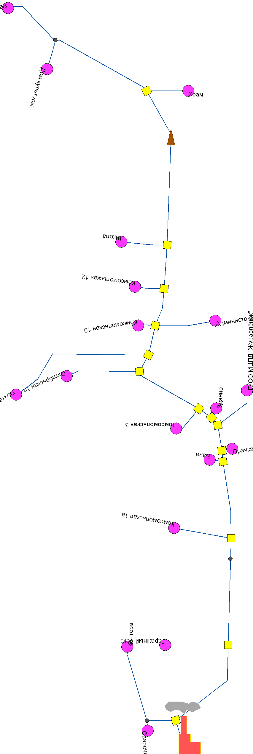

Рисунок 3.1.1. Расчетная схема тепловых сетей.

3.2. Сравнительные пьезометрические графики для разработки и анализа сценариев перспективного развития тепловых сетей
Сравнительные пьезометрические графики одновременно отображают графики давлений тепловой сети, рассчитанные в двух различных базах: контрольной, показывающей существующий гидравлический режим и модельной, показывающей перспективный гидравлический режим. Данный инструментарий реализован в модели тепловых сетей является удобным средством анализа.
Сравнительные пьезометрические графики представлены на рисунке 1.3.8.1 – 1.3.8.2.

Глава 4. Существующие и перспективные балансы тепловой мощности источников тепловой энергии и тепловой нагрузки потребителей

4.1. Балансы существующей на базовый период схемы теплоснабжения тепловой мощности и перспективной тепловой нагрузки в каждой из зон действия источников тепловой энергии с определением резервов (дефицитов) существующей располагаемой тепловой мощности источников тепловой энергии, устанавливаемых на основании величины расчетной тепловой нагрузки, а в ценовых зонах теплоснабжения - балансы существующей на базовый период схемы теплоснабжения тепловой мощности и перспективной тепловой нагрузки в каждой системе теплоснабжения с указанием сведений о значениях существующей и перспективной тепловой мощности источников тепловой энергии, находящихся в государственной или муниципальной собственности и являющихся объектами концессионных соглашений или договоров аренды
Основными целями развития систем централизованного теплоснабжения п.г.т. «Давенда» является: повышение надежности и эффективности теплоснабжения потребителей.
Подключение новых потребителей в период действия схемы теплоснабжения не планируется. Увеличение тепловой мощности Центральной котельной не планируется.
Распределение тепловой нагрузки по периодам действия схемы теплоснабжения приведено в таблицы 4.1.1
Таблица 4.1.1. Распределение тепловой нагрузки Центральной котельной.
Наименование показателя | Располагаемая мощность, Гкал/ч | Присоединенная нагрузка, Гкал/ч | Резерв мощности, Гкал/час
Существующее положение 2025 г. | 2,16 | 0,9138 | 1,1962
Перспектива 2035 г. | 2,16 | 0,9138 | 1,1962

4.2. Гидравлический расчет передачи теплоносителя для каждого магистрального вывода с целью определения возможности (невозможности) обеспечения тепловой энергией существующих и перспективных потребителей, присоединенных к тепловой сети от каждого источника тепловой энергии
Гидравлический расчет передачи теплоносителя для каждого источника тепловой энергии с целью определения возможности (невозможности) обеспечения тепловой энергией существующих и перспективных потребителей, присоединенных к тепловой сети от каждого магистрального вывода проведен в ГИС ZuluThermo 8.0, выборочная выгрузка представлена на рисунках 1.3.8.1 – 1.3.8.2
Поверочный расчет произведен при следующих параметрах на источнике тепловой энергии (котельной):
- Расчетная температура в подающем трубопроводе – 80⁰С;
- Расчетная температура в обратном трубопроводе – 65⁰С;
- Напор в подающем трубопроводе – 55 м.вод.ст.;
- Напор в обратном трубопроводе – 35 м.вод.ст.;
- Располагаемый напор на выходе из источника – 20 м.вод.ст.;
- Установленная тепловая мощность источника – 2,16 Гкал;
- Режим работы источника – котлы №№ 1,2,3,4 открыты по воде.
Результаты поверочного расчета сведены в таблицу 4.2.1 – 4.2.4.
Таблица 4.2.1. Источник теплоснабжения
№ п/п | Параметры | Значения
1 | Расчетная температура в подающем трубопроводе, °С | 80
2 | Расчетная температура наружного воздуха, °С | -40
3 | Расчетная температура в обратном трубопроводе, °С | 65
4 | Расчетный pасполаг. напор на выходе из источника, м | 20
5 | Расчетный напор в обpатн. тp-де на источнике, м | 35
6 | Установленная тепловая мощность, Гкал | 2,16
7 | Текущий pасполаг. напор на выходе из источника, м | 20
8 | Напор в подающем тр-де, м | 55
9 | Текущий напор в обpатн. тp-де на источнике, м | 35
10 | Расчетная нагрузка на отопление с учетом потерь, Гкал/ч | 0,95
11 | Текущая нагрузка на отопление с учетом потерь, Гкал/ч | 0,91
12 | Текущая температура воды в обратном тр-де,°С | 66,0
13 | Расход сетевой воды на СО, т/ч | 64,17
14 | Давление вскипания, м | -5,16
15 | Статический напор, м | 42

Таблица 4.2.2. Участки
Наименование начала - конца участка | Длина участка, м | Внутренний диаметр трубопровода, м | Расход воды в трубопроводе, т/ч | Потери напора в трубопроводе, м | Скорость движения воды в .тр-де, м/с
Котельная Центральная - ТК 0 | 1 | 0,125 | 64,1689 | 0,25 | 1,49
ТК 0 - Отв 0 | 26 | 0,1 | 3,2725 | 0,008 | 0,119
Отв 0 - Сварочный цех | 1 | 0,05 | 1,1214 | 0,004 | 0,163
Отв 0 - Контора | 73 | 0,05 | 2,1512 | 0,313 | 0,312
ТК 0 - ТК 1 | 90 | 0,125 | 60,8964 | 2,662 | 1,414
ТК 1 - Гаражный бокс | 45 | 0,069 | 14,5287 | 1,707 | 1,107
ТК 1 - Отв 1 | 90 | 0,125 | 46,3676 | 1,487 | 1,076
Отв 1 - ТК 2 | 6 | 0,125 | 46,3676 | 0,264 | 1,076
ТК 2 - Комсомольская 1а | 71 | 0,05 | 2,802 | 0,515 | 0,407
ТК 2 - ТК 3 | 74 | 0,125 | 43,5656 | 1,149 | 1,011
ТК 3 - Баня | 4 | 0,033 | 0,5096 | 0,011 | 0,17
ТК 3 - ТК 4 | 3 | 0,125 | 43,0561 | 0,139 | 1
ТК 4 - Прачка | 6 | 0,033 | 0,4273 | 0,012 | 0,142
ТК 4 - ТК 5 | 26 | 0,125 | 42,6288 | 0,481 | 0,99
ТК 5 - ГУСО МЦПД "Журавлёнок" | 33 | 0,069 | 15,2043 | 1,491 | 1,158
ТК 5 - ТК 6 | 5 | 0,125 | 27,4244 | 0,067 | 0,637
ТК 6 - Здание | 2 | 0,033 | 0,4114 | 0,005 | 0,137
ТК 6 - ТК 7 | 14 | 0,1 | 27,0131 | 0,329 | 0,98
ТК 7 - Комсомольская 3 | 24 | 0,04 | 1,243 | 0,118 | 0,282
ТК 7 - ТК 8 | 64 | 0,1 | 25,77 | 1,147 | 0,935
ТК 8 - Октябрьская 1а | 54 | 0,05 | 3,3314 | 0,572 | 0,483
ТК 8 - ТК 9 | 30 | 0,1 | 22,4387 | 0,445 | 0,814
ТК 9 - Почта | 122 | 0,033 | 1,1904 | 1,387 | 0,397
ТК 9 - ТК 10 | 22 | 0,1 | 21,2483 | 0,316 | 0,771
ТК 10 - Комсомольская 10 | 9 | 0,033 | 1,721 | 0,239 | 0,573
ТК 10 - Администрация | 27 | 0,05 | 4,0949 | 0,449 | 0,594
ТК 10 - ТК 11 | 25 | 0,1 | 15,4324 | 0,184 | 0,56
ТК 11 - Комсомольская 12 | 15 | 0,04 | 1,274 | 0,082 | 0,289
ТК 11 - ТК 12 | 41 | 0,1 | 14,1584 | 0,242 | 0,514
ТК 12 - Школа | 10 | 0,1 | 9,2619 | 0,037 | 0,336
ТК 12 - С/Д 1 | 49 | 0,1 | 4,8965 | 0,034 | 0,178
С/Д 1 - ТК 13 | 51 | 0,069 | 4,8965 | 0,226 | 0,373
ТК 13 - Храм | 37 | 0,033 | 0,8515 | 0,222 | 0,284
ТК 13 - Отв ДК | 123 | 0,069 | 4,045 | 0,356 | 0,308
Отв ДК - Дом культуры | 1 | 0,069 | 3,5626 | 0,006 | 0,271
Отв ДК - Расширительный бак | 17 | 0,05 | 0,4824 | 0,004 | 0,07

Таблица 4.2.3. Тепловые камеры
Наименование узла | Геодезическая отметка, м | Располагаемый напоp, м | Давление в подающем трубопроводе, м | Давление в обратном трубопроводе, м
Отв 0 | 0 | 19,501 | 54,75 | 35,25
Отв 0 | 1 | 19,484 | 53,742 | 34,258
ТК 1 | 1 | 14,177 | 51,089 | 36,911
Отв 1 | 5 | 11,202 | 45,601 | 34,399
ТК 2 | 5 | 10,674 | 45,337 | 34,663
ТК 3 | 9 | 8,376 | 40,188 | 31,812
ТК 4 | 9 | 8,098 | 40,049 | 31,951
ТК 5 | 10 | 7,136 | 38,568 | 31,432
ТК 6 | 10 | 7,002 | 38,501 | 31,499
ТК 7 | 11 | 6,343 | 37,171 | 30,829
ТК 8 | 13 | 4,048 | 34,024 | 29,976
ТК 9 | 14 | 3,158 | 32,579 | 29,421
ТК 10 | 14 | 2,525 | 32,263 | 29,737
ТК 11 | 15 | 2,158 | 31,079 | 28,921
ТК 12 | 17 | 1,674 | 28,837 | 27,163
С/Д 1 | 19 | 1,606 | 26,803 | 25,197
ТК 13 | 22 | 1,154 | 23,577 | 22,423
Отв ДК | 27 | 0,442 | 18,221 | 17,779

Таблица 4.2.4. Потребители
Наименование узла | Расчетная нагрузка на отопление, Гкал/ч | Расчетная темп. внутреннего воздуха для СО,°C | Расход сетевой воды на СО, т/ч | Температура внутреннего воздуха СО, °C | Давление в подающем трубопроводе, м | Давление в обратном трубопроводе, м
Сварочный цех | 0,0049 | 16 | 1,121 | 18,8 | 54,74 | 35,26
Контора | 0,0117 | 18 | 2,151 | 20,5 | 50,43 | 31,57
Гаражный бокс | 0,1046 | 10 | 14,529 | 11,7 | 47,38 | 36,62
Комсомольская 1а | 0,0174 | 20 | 2,802 | 22,3 | 42,82 | 33,18
Баня | 0,0034 | 25 | 0,51 | 27,3 | 40,18 | 31,82
Прачка | 0,0029 | 15 | 0,427 | 17 | 40,04 | 31,96
ГУСО МЦПД "Журавлёнок" | 0,1762 | 20 | 15,204 | 20,6 | 36,08 | 31,92
Здание | 0,003 | 16 | 0,411 | 17,9 | 37,5 | 30,5
Комсомольская 3 | 0,0097 | 20 | 1,243 | 21,8 | 38,05 | 31,95
Октябрьская 1а | 0,0377 | 20 | 3,331 | 20,7 | 32,45 | 29,55
Почта | 0,037 | 18 | 1,19 | 13,3 | 30,19 | 29,81
Комсомольская 10 | 0,0232 | 20 | 1,721 | 20 | 32,02 | 29,98
Администрация | 0,0619 | 18 | 4,095 | 17,6 | 31,81 | 30,19
Комсомольская 12 | 0,0174 | 20 | 1,274 | 20 | 30 | 28
Школа | 0,1729 | 16 | 9,262 | 14,6 | 27,8 | 26,2
Храм | 0,0195 | 18 | 0,852 | 15,4 | 23,35 | 22,65
Дом культуры | 0,1283 | 16 | 3,563 | 10,3 | 18,22 | 17,78
Расширительный бак | 0,01 | 10 | 0,482 | 8,3 | 18,22 | 17,78

По результатам поверочного гидравлического расчета были построены пьезометрические графики рисунок 4.2.1, 4.2.2,
Рисунок 4.2.1. Пьезометрический график от Котельной «Центральная» до Дом культуры
Рисунок 4.2.2. Пьезометрический график от Котельной «Центральная» до Почта

4.3. Выводы о резервах (дефицитах) существующей системы теплоснабжения при обеспечении перспективной тепловой нагрузки потребителей
В связи с отсутствием перспективной тепловой нагрузки, существующая тепловая мощность котельной позволит обеспечить надежным и качественным теплоснабжением потребителей.

Глава 5. Мастер план развития систем теплоснабжения поселения

5.1. Описание перспективного развития систем теплоснабжения поселения
Основной проблемой теплоснабжения п.г.т. «Давенда» является несоответствие диаметров трубопроводов существующих тепловых сетей необходимым и высокое гидравлическое сопротивление котельных агрегатов.
По результатам проведенной работы планируется внедрение следующих мероприятий:
№ п/п | Наименование мероприятия | Год внедрения
№ п/п | Наименование мероприятия | 2026 | 2027 | 2028 | 2029 | 2030 | 2031 | 2032 | 2033 | 2034 | 2035
1 | Замена участков трубопроводов тепловых сетей:
1.1 | От Котельной «Центральная» до ТК 6 с ДУ 133 на ДУ 159 длинна 295 м
1.2 | От ТК 6 до ТК 10 с ДУ 108 на ДУ 133 длинна 130 м.
1.3 | От С/Д 1 до Дом культуры с ДУ 76 на ДУ 89 длинна 174 м
1.4. | От ТК 9 до Почта с ДУ 32 на ДУ 40 длинна 122 м
2 | Строительство участка трубопровода от здания гаража до здания конторы Ду 40 мм протяженностью 23 м (отключение участка тепловой сети от котельной до здания конторы через здание сварочного цеха)
3 | Оптимизация принципиальной схемы котельной
3.1 | Установка расширительных баков на котельной и отключение расширительного бака в районе дома культуры
3.2 | Монтаж обводной линии котельных агрегатов (байпас)
4 | Замена подпиточных насосов тепловой сети на Насосную станцию Wilo COR-4 MHI 203/SKw-EB-R
5 | Замена сетевых насосов на Wilo-CronoLine-IL 65/170-11/2 в количестве 2 шт.
6 | Гидравлическая балансировка тепловой сети
7 | Замена котельных агрегатов на жаротрубные котлы ARCUS FUMO-630 К (КВр-0.63 К)
7.1 | Замена котельного агрегата ст. № 4
7.2 | Замена котельного агрегата ст. № 1
7.3 | Замена котельного агрегата ст. № 2
7.4 | Замена котельного агрегата ст. № 3

5.2. Технико-экономическое сравнение вариантов перспективного развития систем теплоснабжения
Основной задачей реализации схемы теплоснабжения п.г.т. «Давенда» является повышение надежности и качества теплоснабжения потребителей Центральной котельной. По результатам проведенного обследования установлено, что для обеспечения качественного теплоснабжения потребителей требуется перекладка трубопроводов тепловых сетей с увеличением диаметра либо повышение располагаемого напора на котельной что в свою очередь приведет к увеличению оптимальной скорости (0,25 – 1,5 м/с) движения теплоносителя в трубопроводах тепловых сетей. Поэтому единственным возможным вариантом реконструкции котельной и тепловых сетей является уменьшение гидравлического сопротивления.

5.3. Обоснование выбора приоритетного варианта перспективного развития систем теплоснабжения поселения на основе анализа ценовых (тарифных) последствий для потребителей, а в ценовых зонах теплоснабжения - на основе анализа ценовых (тарифных) последствий для потребителей, возникших при осуществлении регулируемых видов деятельности, и индикаторов развития систем теплоснабжения поселения
Выбран путь развития системы теплоснабжения, обеспечивающий качественное и надежное теплоснабжение потребителей центральной котельной.

Глава 6. Существующие и перспективные балансы производительности водоподготовительных установок и максимального потребления теплоносителя теплопотребляющими установками потребителей, в том числе в аварийных режимах

6.1. Расчетная величина нормативных потерь (в ценовых зонах теплоснабжения - расчетную величину плановых потерь, определяемых в соответствии с методическими указаниями по разработке схем теплоснабжения) теплоносителя в тепловых сетях в зонах действия источников тепловой энергии
В следствии необходимости перекладки тепловых сетей с увеличением диаметра трубопроводов необходимо пересчитать нормативные технологические потери.
Технологические потери при передаче тепловой энергии складываются из тепловых потерь через тепловую изоляцию трубопроводов и утечек теплоносителя.
Методика определения тепловых потерь через изоляцию трубопроводов регламентируется приказом Минэнерго от 30.12.2008 года № 325 (ред. от 10.08.2012 г.) «Об утверждении порядка определения нормативов технологических потерь при передаче тепловой энергии, теплоносителя» (вместе с «Порядком определения нормативов технологических потерь при передаче тепловой энергии, теплоносителя»).
Нормативы технологических потерь при передаче тепловой энергии Центральной котельной п.г.т. «Давенда» после перекладки трубопроводов тепловых сетей приведены в таблицах 6.1.1 – 6.1.2

Таблица 6.1.2 Результаты расчета нормативных технологических потерь.

Таблица 6.1.2 Распределение тепловых потерь по годам действия схемы теплоснабжения.
Период | Величина потреь, Гкал
2025 | 266,38
2026 | 305,23
2027 – 2035 | 344,07

6.2. Максимальный и среднечасовой расход теплоносителя (расход сетевой воды) на горячее водоснабжение потребителей и исполнением открытой системы теплоснабжения в зоне действия каждого источника тепловой энергии, рассчитываемый с учетом прогнозных сроков перевода потребителей, подключенных к открытой системе теплоснабжения (горячего водоснабжения), на закрытую систему горячего водоснабжения
Горячее водоснабжение отсутствует.

6.3. Сведения о наличии баков-аккумуляторов
Бак-аккумулятор — это накопитель тепловой энергии, который представляет собой металлическую емкость для теплоносителя. Так как тепловая энергия накапливается в баке и потом расходуется на отопление, то промежутки между загрузками топлива в котел становятся больше, а топливо расходуется экономнее.
На перспективу строительство аккумуляторных баков не предусмотрено.

6.4. Нормативный и фактический часовой расход подпиточной воды в зоне действия источников тепловой энергии
Нормативный часовой расход подпиточной воды в зоне действия источников тепловой энергии представлен в таблицах 6.4.1. – 6.4.2.
Таблица 6.4.1. Величина нормативной утечки теплоносителя при существующем положении.
Наименование котельной | Среднегодовой объем тепловых сетей, м3 | Нормативная подпитка тепловых сетей, м3/ч
Центральная котельная | 14,386 | 0,036

Таблица 6.4.2. Величина нормативной утечки теплоносителя на период 2027-2035 гг.
Наименование котельной | Среднегодовой объем тепловых сетей, м3 | Нормативная подпитка тепловых сетей, м3/ч
Центральная котельная | 19,817 | 0,049

6.5. Существующий и перспективный баланс производительности водоподготовительных установок и потерь теплоносителя с учетом развития систем теплоснабжения
Водоподготовка питательной воды на котельных не производится. По результатам эксплуатации котельного оборудования образование накипи на внутренних поверхностях нагрева котлов отсутствует. По результатам анализов солесодержание исходной воды для подпитки тепловой сети соответствует РД 24.031.120-91 «Методические указания Нормы качества сетевой и подпиточной воды водогрейных котлов, организация водно-химического режима и химического контроля», поэтому установка систем водоподготовки на Центральной котельной является не целесообразной.

Глава 7. Предложения по строительству, реконструкции, техническому перевооружению и (или) модернизации источников тепловой энергии

7.1. Описание условий организации централизованного теплоснабжения, индивидуального теплоснабжения, а также поквартирного отопления
Определение условий организации централизованного теплоснабжения, индивидуального теплоснабжения, а также поквартирного отопления производится в соответствии С п.108-110 раздела VI. Методических рекомендаций по разработке схем теплоснабжения. Предложения по реконструкции существующих котельных осуществляются с использованием расчетов радиуса эффективного теплоснабжения.
На первом этапе рассчитывается перспективный (с учетом приростов тепловой нагрузки) радиус эффективного теплоснабжения изолированных зон действия, образованных на базе существующих источников тепловой энергии (котельных).
1.Если рассчитанный радиус эффективного теплоснабжения больше существующей зоны действия котельной, то возможно увеличение тепловой мощности котельной и расширение зоны ее действия с выводом из эксплуатации котельных, расположенных в радиусе эффективного теплоснабжения. В данном случае реконструкция котельной с увеличением ее мощности не осуществляется.
2.Если рассчитанный перспективный радиус эффективного теплоснабжения изолированных зон действия существующих котельных меньше, чем существующий радиус теплоснабжения, то расширение зоны действия котельной не целесообразно. В данном случае осуществляется реконструкция котельной без увеличения (возможно со снижением, в зависимости от перспективных балансов установленной тепловой мощности и тепловой нагрузки) тепловой мощности.
Предложения по организации индивидуального, в том числе поквартирного теплоснабжения в блокированных жилых зданиях, осуществляются только в зонах застройки поселения малоэтажными жилыми зданиями и плотностью тепловой нагрузки меньше 0,01 Гкал/ч.

7.2. Описание текущей ситуации, связанной с ранее принятыми в соответствии с законодательством РФ об электроэнергетике решениями об отнесении генерирующих объектов к генерирующим объектам, мощность которых поставляется в вынужденном режиме в целях обеспечения надежного теплоснабжения потребителей
Для котельных отсутствуют решения об отнесении объектов к генерирующим объектам, мощность которых поставляется в вынужденном режиме в целях обеспечения надежного теплоснабжения потребителей.

7.3.Анализ надежности и качества теплоснабжения для случаев отнесения генерирующего объекта к объектам, вывод которых из эксплуатации может привести к нарушению надежности теплоснабжения (при отнесении такого генерирующего объекта к объектам, электрическая мощность которых поставляется в вынужденном режиме в целях обеспечения надежного теплоснабжения потребителей, в соответствующем году долгосрочного конкурентного отбора мощности на оптовом рынке электрической энергии (мощности) на соответствующий период), в соответствии с методическими указаниями по разработке схем теплоснабжения
Для котельных отсутствуют решения об отнесении объектов к генерирующим объектам, мощность которых поставляется в вынужденном режиме в целях обеспечения надежного теплоснабжения потребителей.

7.4. Обоснование предлагаемых для строительства источников тепловой энергии, функционирующих в режиме комбинированной выработки электрической и тепловой энергии, для обеспечения перспективных тепловых нагрузок, выполненное в порядке, установленном методическими указаниями по разработке схем теплоснабжения
На территории п.г.т. «Давенда» не планируется строительство источника тепловой энергии с комбинированной выработкой тепловой и электрической энергии.

7.5. Обоснование предлагаемых для реконструкции и (или) модернизации действующих источников тепловой энергии, функционирующих в режиме комбинированной выработки электрической и тепловой энергии, для обеспечения перспективных приростов тепловых нагрузок, выполненное в порядке, установленном методическими указаниями по разработке схем теплоснабжения
На территории п.г.т. «Давенда» отсутствуют источники тепловой энергии, функционирующие в режиме комбинированной выработки электрической и тепловой энергии.

7.6. Обоснование предложений по переоборудованию котельных в источники тепловой энергии, функционирующие в режиме комбинированной выработки электрической и тепловой энергии, с выработкой электроэнергии на собственные нужды теплоснабжающей организации в отношении источника тепловой энергии, на базе существующих и перспективных тепловых нагрузок
Мероприятий по переоборудованию котельных в источники тепловой энергии, работающие в режиме комбинированной выработки электрической и тепловой энергии, не предлагается.

7.7. Обоснование предлагаемых для реконструкции и (или) модернизации котельных с увеличением зоны их действия путем включения в нее зон действия существующих источников тепловой энергии
Перечень мероприятий по реконструкции Центральной котельной п.г.т. «Давенда» по годам реализации приведен в таблице 7.7.1
№ п/п | Наименование мероприятия | Год внедрения
№ п/п | Наименование мероприятия | 2026 | 2027 | 2028 | 2029 | 2030 | 2031 | 2032 | 2033 | 2034 | 2035
1 | Оптимизация принципиальной схемы котельной
1.1 | Установка расширительных баков на котельной и отключение расширительного бака в районе дома культуры
1.2 | Монтаж обводной линии котельных агрегатов (байпас)
2 | Замена подпиточных насосов тепловой сети на Насосную станцию Wilo COR-4 MHI 203/SKw-EB-R
3 | Замена сетевых насосов на Wilo-CronoLine-IL 65/170-11/2 в количестве 2 шт.
4 | Замена котельных агрегатов на жаротрубные котлы ARCUS FUMO-630 К (КВр-0.63 К)
4.1 | Замена котельного агрегата ст. № 4
4.2 | Замена котельного агрегата ст. № 1
4.3 | Замена котельного агрегата ст. № 2
4.4 | Замена котельного агрегата ст. № 3
Принципиальная тепловая схема котельной после реконструкции приведена на рисунке 7.7.1
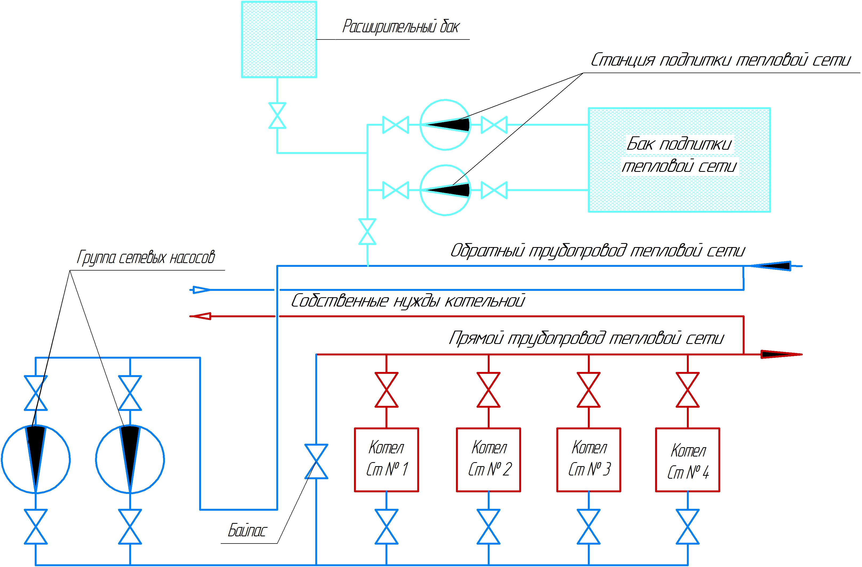
Рисунок 7.7.1

7.8. Обоснование предлагаемых для перевода в пиковый режим работы котельных по отношению к источникам тепловой энергии, функционирующим в режиме комбинированной выработки электрической и тепловой энергии
Перевода в пиковый режим работы котельных не требуется.

7.9. Обоснование предложений по расширению зон действия действующих источников тепловой энергии, функционирующих в режиме комбинированной выработки электрической и тепловой энергии
Источники тепловой энергии с комбинированной выработкой тепловой и электрической энергии отсутствуют.

7.10. Обоснование предлагаемых для вывода в резерв и (или) вывода из эксплуатации котельных при передаче тепловых нагрузок на другие источники тепловой энергии
Перераспределение тепловых нагрузок по котельным не планируется.

7.11. Обоснование организации индивидуального теплоснабжения в зонах застройки поселения малоэтажными жилыми зданиями
Мероприятия по внедрению индивидуального теплоснабжения в зонах застройки поселения малоэтажными жилыми зданиями данной схемой не предусматриваются.
Следует отметить, что в соответствии с пунктом 1 статьи 26 Жилищного кодекса Российской Федерации, переустройство и перепланировка жилого помещения проводятся с соблюдением требований законодательства по согласованию с органами местного самоуправления, на основании принятого им решения.
В соответствии с пунктом 3 части 2 статьи 26 ЖК РФ для проведения переустройства и (или) перепланировки помещения собственник обязан представить подготовленный и оформленный в установленном порядке проект переустройства и (или) перепланировки переустраиваемого и (или) перепланируемого помещения.
Завершение переустройства и (или) перепланировки жилого помещения подтверждается актом приемочной комиссии (часть 1 статьи 28 ЖК РФ).

7.12. Обоснование перспективных балансов производства и потребления тепловой мощности источников тепловой энергии и теплоносителя и присоединенной тепловой нагрузки в каждой из систем теплоснабжения поселения
Распределение тепловой мощности источников и присоединенной нагрузки по периодам действия схемы теплоснабжения приведено в таблице 7.12.1.
Таблица 7.12.1. Распределение тепловой мощности источника и присоединенной нагрузки.
Наименование котельной | 2026 г |  | 2027-2035 гг.
Наименование котельной | установленная мощность, Гкал/ч | Присоединенная нагрузка, Гкал/ч | установленная мощность, Гкал/ч | Присоединенная нагрузка, Гкал/ч
Центральная котельная | 2,16 | 0,9138 | 2,16 | 0,9138

7.13. Анализ целесообразности ввода новых и реконструкции и (или) модернизации существующих источников тепловой энергии с использованием возобновляемых источников энергии, а также местных видов топлива
На территории п.г.т. «Давенда» отсутствуют источники тепловой энергии с использованием возобновляемых источников энергии, ввод новых источников к 2035 году не планируется.
7.14. Обоснование организации теплоснабжения в производственных зонах на территории поселения
Строительства новых промышленных предприятий с использованием тепловой энергии в технологических процессах в виде горячей воды или пара на территории муниципального образования не планируется.

7.15. Результаты расчетов радиуса эффективного теплоснабжения
Предельный радиус действия тепловых сетей определяется по формуле:
Rпред=[(p–C) /1,2K]^{2,5},
где Rпред – предельный радиус действия тепловой сети, км;
p – разница себестоимости тепла, руб./Гкал;
C – переменная часть удельных эксплуатационных расходов на транспорт тепла, руб./Гкал;
K – постоянная часть удельных эксплуатационных расходов на транспорт тепла при радиусе действия тепловой сети, равном 1 км, руб./Гкал.км.
Переменная часть удельных эксплуатационных расходов на транспорт тепла, руб./Гкал:
C=800Э/Δτ+0,35B^{0,5}/П,
где Э – стоимость электроэнергии для перекачки теплоносителя по главной тепловой магистрали, руб./кВт.ч.
Постоянная часть удельных эксплуатационных расходов при радиусе действия сети, равном 1 км, руб./Гкал.км:
K=[525B^{0,26}/(П^{0,62}Δτ^{0,38})]*[s.a/n₁+0,6ξ/10³]+12/П,
где a – доля годовых отчислений от стоимости сооружения тепловой сети на амортизацию, текущий и капитальный ремонты;
n1 – число часов использования максимума тепловой нагрузки, ч/год;
ξ – себестоимость тепла, руб./Гкал.
B – среднее число абонентов на 1 км²;
s – удельная стоимость материальной характеристики тепловой сети, руб./м²;
П – теплоплотность района, Гкал/ч.км²;
Δτ– расчетный перепад температур теплоносителя в тепловой сети, Δτ =25^{о}С.
Результаты расчета радиусов эффективного теплоснабжения приведены на рисунке 7.14.1
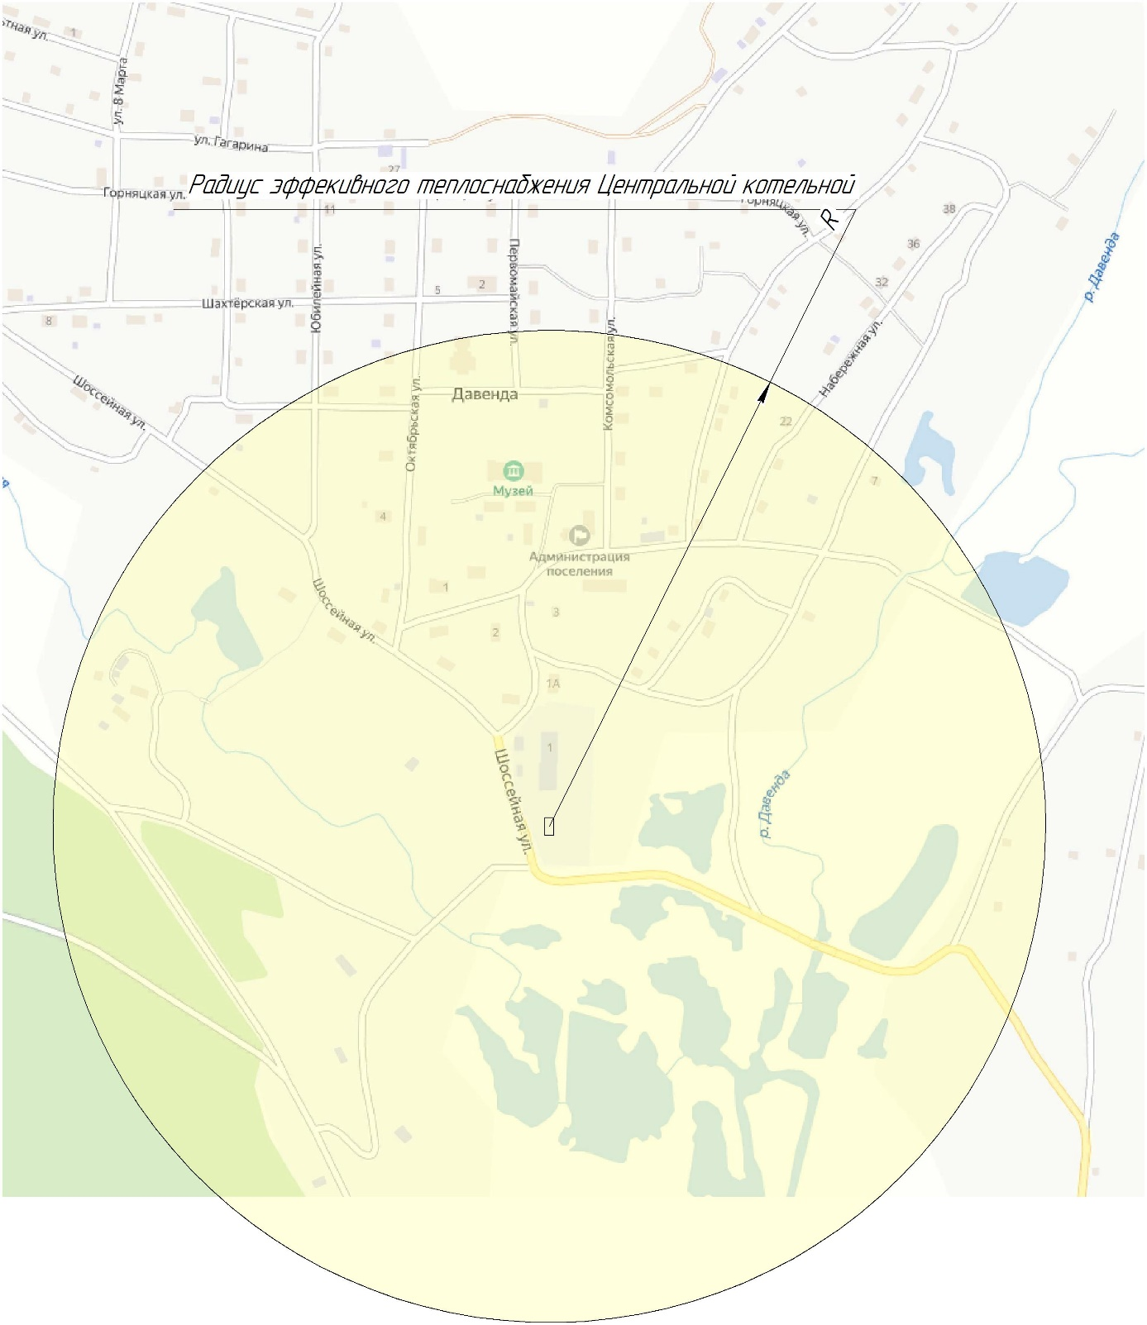
Рисунок 7.14.1. Радиусы эффективного теплоснабжения

Глава 8. Предложения по строительству, реконструкции и (или) модернизации тепловых сетей

8.1. Предложения по строительству, реконструкции и (или) модернизации тепловых сетей, обеспечивающих перераспределение тепловой нагрузки из зон с дефицитом тепловой мощности в зоны с избытком тепловой
Реконструкции и строительства тепловых сетей, обеспечивающих перераспределение тепловой нагрузки из зон с дефицитом тепловой мощности в зоны с избытком тепловой мощности (использование существующих резервов) не планируется. На территории п.г.т. «Давенда» отсутствуют зоны с дефицитом мощности.

8.2. Предложения по строительству тепловых сетей для обеспечения перспективных приростов тепловой нагрузки под жилищную, комплексную или производственную застройку во вновь осваиваемых районах поселения
Подключение перспективной тепловой нагрузки не планируется.

8.3. Предложения по строительству тепловых сетей, обеспечивающих условия, при наличии которых существует возможность поставок тепловой энергии потребителям от различных источников тепловой энергии при сохранении надежности теплоснабжения
Строительства тепловых сетей, обеспечивающих условия, при наличии которых существует возможность поставок тепловой энергии потребителям от различных источников тепловой энергии при сохранении надежности теплоснабжения не планируется.

8.4. Предложения по строительству, реконструкции и (или) модернизации тепловых сетей для повышения эффективности функционирования системы теплоснабжения, в том числе за счет перевода котельных в пиковый режим работы или ликвидации котельных.
Ликвидация котельных не планируется.

8.5. Предложения по строительству тепловых сетей для обеспечения нормативной надежности теплоснабжения
Перечень мероприятий по годам реализации приведен в таблице 8.5
Таблица 8.5 Перечень мероприятий по годам реализации
№ п/п | Наименование мероприятия | Год внедрения
№ п/п | Наименование мероприятия | 2026 | 2027 | 2028 | 2029 | 2030 | 2031 | 2032 | 2033 | 2034 | 2035
1 | Замена участков трубопроводов тепловых сетей:
1.1 | От Котельной «Центральная» до ТК 6 с ДУ 133 на ДУ 159 длинна 295 м
1.2 | От ТК 6 до ТК 10 с ДУ 108 на ДУ 133 длинна 130 м.
1.3 | От С/Д 1 до Дом культуры с ДУ 76 на ДУ 89 длинна 174 м
1.4. | От ТК 9 до Почта с ДУ 32 на ДУ 40 длинна 122 м
2 | Строительство участка трубопровода от здания гаража до здания конторы Ду 40 мм протяженностью 23 м (отключение участка тепловой сети от котельной до здания конторы через здание сварочного цеха)
3 | Гидравлическая балансировка тепловой сети
Схема тепловой сети после реконструкции приведена на рисунке 8.5.1

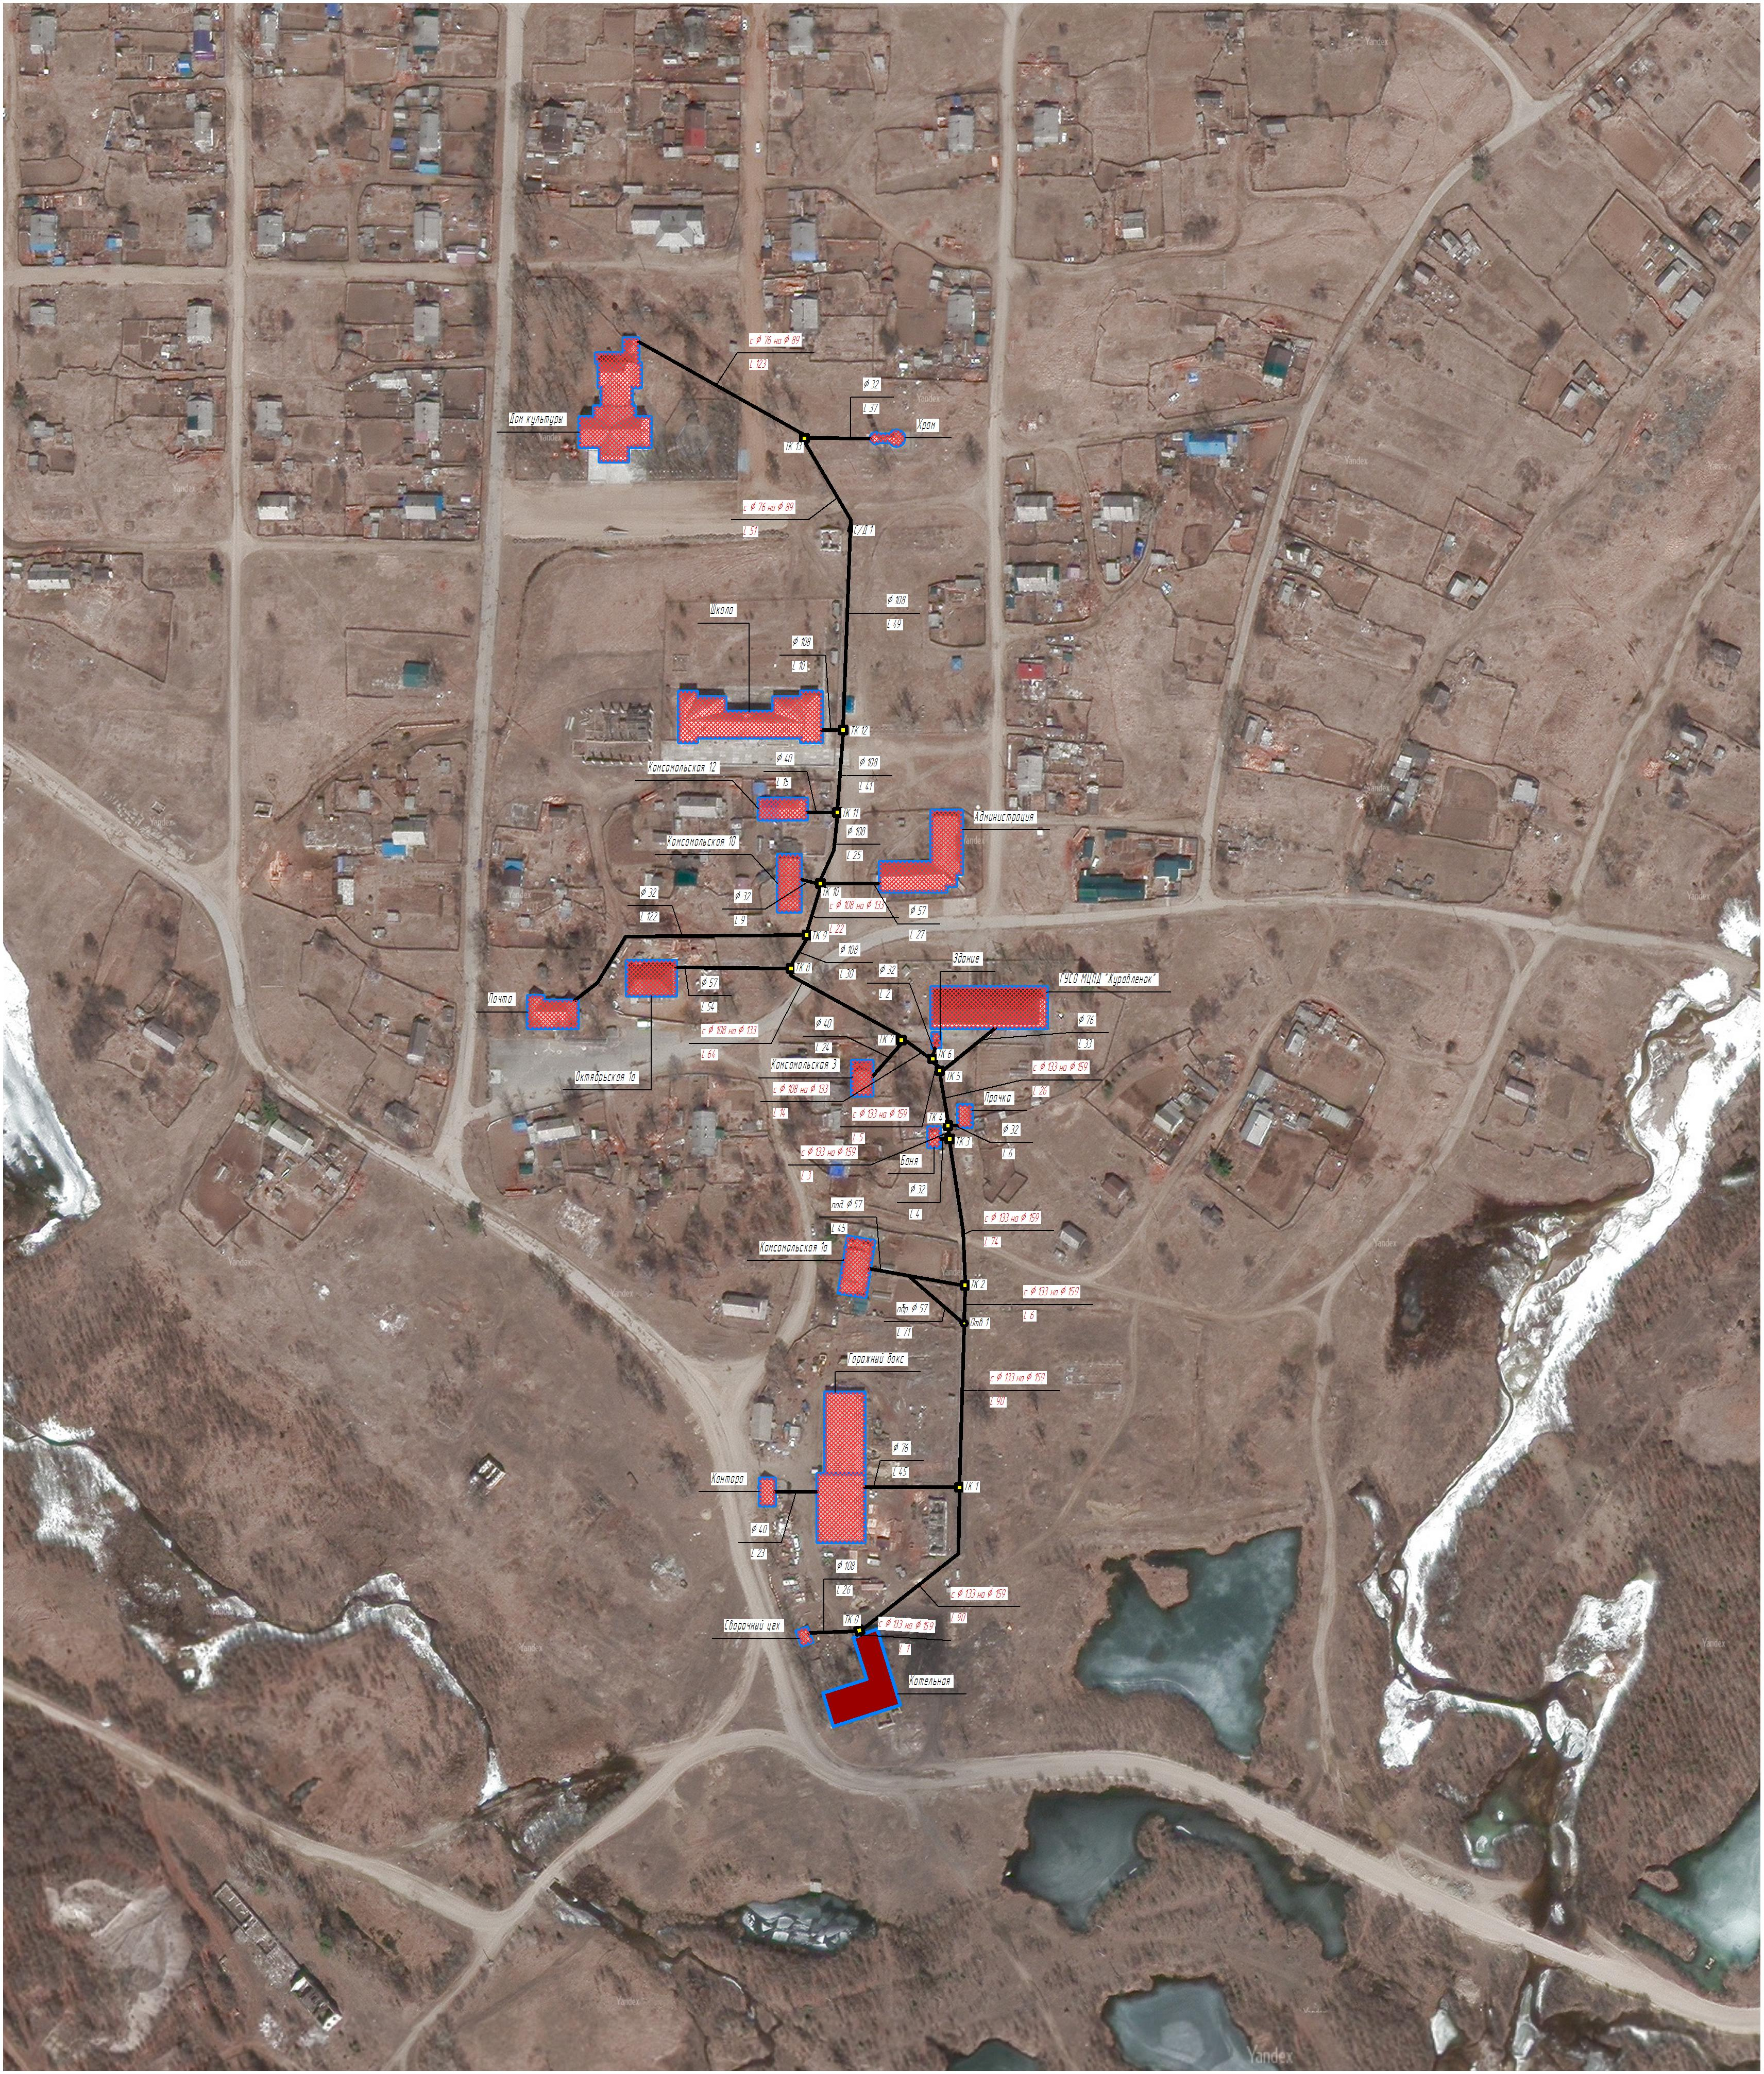

Рисунок 8.5.1

8.5.1. Гидравлический расчет реконструированной тепловой сети.
Наладочный расчет - это условный расчетный прием для подбора смесительных и дросселирующих устройств и определения мест их установки. Целью проведения наладочных расчетов является распределение теплоносителя между потребителями в строгом соответствии с их тепловой нагрузкой, при следующих условиях:
- обеспечение всех потребителей расчетными расходами теплоносителя;
- расчет производиться при подборе трубопроводов тепловых сетей;
- располагаемый напор на всех потребителях составляет не менее 4 м. вод. ст.
Результаты наладочного расчета сведены в таблицу 8.5.1 – 8.5.4.
Таблица 8.5.1. Источник теплоснабжения
№ п/п | Параметры | Значения
1 | Расчетная температура в подающем трубопроводе, °С | 80
2 | Расчетная температура наружного воздуха, °С | -40
3 | Расчетная температура в обратном трубопроводе, °С | 65
4 | Расчетный pасполаг. напоp на выходе из источника, м | 20
5 | Расчетный напоp в обpатн. тp-де на источнике, м | 35
6 | Фактическая тепловая мощность, Гкал | 2,16
7 | Текущий pасполаг. напоp на выходе из источника, м | 20
8 | Напор в подающем тр-де, м | 55
9 | Текущий напоp в обpатн. тp-де на источнике, м | 35
10 | Расчетная нагрузка на отопление с учетом потерь, Гкал/ч | 0,95
11 | Текущая нагрузка на отопление с учетом потерь, Гкал/ч | 0,95
12 | Текущая температура воды в обратном тр-де,°С | 65
13 | Расход сетевой воды на СО, т/ч | 61
14 | Давление вскипания, м | -5,16
15 | Статический напор, м | 42

Таблица 8.5.2. Участки
Наименование начала - конца участка | Длина участка, м | Внутренний диаметр трубопровода, м | Расход воды в трубопроводе, т/ч | Потери напора в трубопроводе, м | Скорость движения воды в .тр-де, м/с
Котельная Центральная - ТК 0 | 1 | 0,15 | 60,9913 | 0,106 | 0,983
ТК 0 - Отв 0 | 26 | 0,1 | 1,2173 | 0,001 | 0,044
Отв 0 - Сварочный цех | 1 | 0,05 | 0,3593 | 0,002 | 0,052
Отв 1 - Контора | 23 | 0,04 | 0,858 | 0,051 | 0,124
ТК 0 - ТК 1 | 90 | 0,15 | 59,774 | 1,015 | 0,964
ТК 1 - Гаражный бокс | 45 | 0,069 | 7,6707 | 0,478 | 0,584
ТК 1 - Отв 1 | 90 | 0,15 | 52,1033 | 0,737 | 0,84
Отв 1 - ТК 2 | 6 | 0,15 | 52,1033 | 0,15 | 0,84
ТК 2 - Комсомольская 1а | 71 | 0,05 | 1,276 | 0,109 | 0,185
ТК 2 - ТК 3 | 74 | 0,15 | 50,8273 | 0,622 | 0,819
ТК 3 - Баня | 4 | 0,033 | 0,2493 | 0,003 | 0,083
ТК 3 - ТК 4 | 3 | 0,15 | 50,578 | 0,087 | 0,815
ТК 4 - Прачка | 6 | 0,033 | 0,2127 | 0,003 | 0,071
ТК 4 - ТК 5 | 26 | 0,15 | 50,3653 | 0,278 | 0,812
ТК 5 - ГУСО МЦПД "Журавлёнок" | 33 | 0,069 | 12,9213 | 1,078 | 0,984
ТК 5 - ТК 6 | 5 | 0,15 | 37,444 | 0,055 | 0,604
ТК 6 - Здание | 2 | 0,033 | 0,22 | 0,001 | 0,073
ТК 6 - ТК 7 | 14 | 0,125 | 37,224 | 0,212 | 0,864
ТК 7 - Комсомольская 3 | 24 | 0,04 | 0,7113 | 0,039 | 0,161
ТК 7 - ТК 8 | 64 | 0,125 | 36,5127 | 0,749 | 0,848
ТК 8 - Октябрьская 1а | 54 | 0,05 | 2,7647 | 0,395 | 0,401
ТК 8 - ТК 9 | 30 | 0,125 | 33,748 | 0,334 | 0,783
ТК 9 - Почта | 122 | 0,04 | 2,7133 | 2,63 | 0,615
ТК 9 - ТК 10 | 22 | 0,125 | 31,0347 | 0,228 | 0,72
ТК 10 - Комсомольская 10 | 9 | 0,033 | 1,7013 | 0,234 | 0,567
ТК 10 - Администрация | 27 | 0,05 | 4,5393 | 0,551 | 0,659
ТК 10 - ТК 11 | 25 | 0,1 | 24,794 | 0,473 | 0,899
ТК 11 - Комсомольская 12 | 15 | 0,04 | 1,276 | 0,082 | 0,289
ТК 11 - ТК 12 | 41 | 0,1 | 23,518 | 0,664 | 0,853
ТК 12 - Школа | 10 | 0,1 | 12,6793 | 0,069 | 0,46
ТК 12 - С/Д 1 | 49 | 0,1 | 10,8387 | 0,164 | 0,393
С/Д 1 - ТК 13 | 51 | 0,082 | 10,8387 | 0,459 | 0,585
ТК 13 - Храм | 37 | 0,033 | 1,43 | 0,622 | 0,476
ТК 13 - Отв ДК | 123 | 0,082 | 9,4087 | 0,788 | 0,508
Отв ДК - Дом культуры | 1 | 0,082 | 9,4087 | 0,019 | 0,508

Таблица 8.5.3. Тепловые камеры
Наименование узла | Геодезическая отметка, м | Располагаемый напоp, м | Давление в подающем трубопроводе, м | Давление в обратном трубопроводе, м
Отв 0 | 0 | 19,788 | 54,894 | 35,106
Отв 0 | 1 | 19,785 | 53,893 | 34,107
ТК 1 | 1 | 17,758 | 52,879 | 35,121
Отв 1 | 5 | 16,285 | 48,142 | 31,858
ТК 2 | 5 | 15,986 | 47,993 | 32,007
ТК 3 | 9 | 14,742 | 43,371 | 28,629
ТК 4 | 9 | 14,568 | 43,284 | 28,716
ТК 5 | 10 | 14,012 | 42,006 | 27,994
ТК 6 | 10 | 13,901 | 41,95 | 28,05
ТК 7 | 11 | 13,477 | 40,738 | 27,262
ТК 8 | 13 | 11,979 | 37,989 | 26,011
ТК 9 | 14 | 11,31 | 36,655 | 25,345
ТК 10 | 14 | 10,854 | 36,427 | 25,573
ТК 11 | 15 | 9,908 | 34,954 | 25,046
ТК 12 | 17 | 8,579 | 32,29 | 23,71
С/Д 1 | 19 | 8,252 | 30,126 | 21,874
ТК 13 | 22 | 7,335 | 26,667 | 19,333
Отв ДК | 27 | 5,759 | 20,879 | 15,121

Таблица 8.5.4. Потребители
Наименование узла | Расчетная нагрузка на отопление, Гкал/ч | Расчетная темп. внутреннего воздуха для СО,°C | Расход сетевой воды на СО, т/ч | Температура внутреннего воздуха СО, °C | Давление в подающем трубопроводе, м | Давление в обратном трубопроводе, м
Сварочный цех | 0,0049 | 16 | 0,3593 | 16 | 54,89 | 35,11
Контора | 0,0117 | 18 | 0,858 | 18 | 50,84 | 31,16
Гаражный бокс | 0,1046 | 10 | 7,6707 | 10 | 50,4 | 33,6
Комсомольская 1а | 0,0174 | 20 | 1,276 | 20 | 45,88 | 30,12
Баня | 0,0034 | 25 | 0,2493 | 25 | 43,37 | 28,63
Прачка | 0,0029 | 15 | 0,2127 | 15 | 43,28 | 28,72
ГУСО МЦПД "Журавлёнок" | 0,1762 | 20 | 12,9213 | 20 | 39,93 | 28,07
Здание | 0,003 | 16 | 0,22 | 16 | 40,95 | 27,05
Комсомольская 3 | 0,0097 | 20 | 0,7113 | 20 | 41,7 | 28,3
Октябрьская 1а | 0,0377 | 20 | 2,7647 | 20 | 36,59 | 25,41
Почта | 0,037 | 18 | 2,7133 | 18 | 33,03 | 26,97
Комсомольская 10 | 0,0232 | 20 | 1,7013 | 20 | 36,19 | 25,81
Администрация | 0,0619 | 18 | 4,5393 | 18 | 35,88 | 26,12
Комсомольская 12 | 0,0174 | 20 | 1,276 | 20 | 33,87 | 24,13
Школа | 0,1729 | 16 | 12,6793 | 16 | 31,22 | 22,78
Храм | 0,0195 | 18 | 1,43 | 18 | 26,05 | 19,95
Дом культуры | 0,1283 | 16 | 9,4087 | 16 | 20,86 | 15,14

По результатам поверочного гидравлического расчета были построены пьезометрические графики рисунок 8.5.2, 8.5.3.
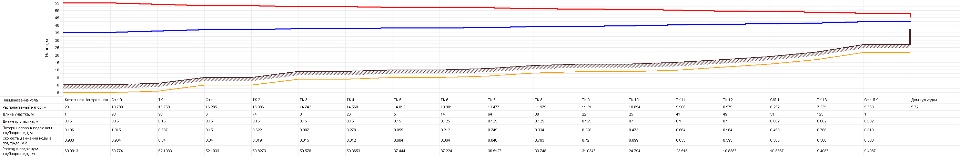
Рисунок 8.5.2. Пьезометрический график от Котельной «Центральная» до Дом культуры
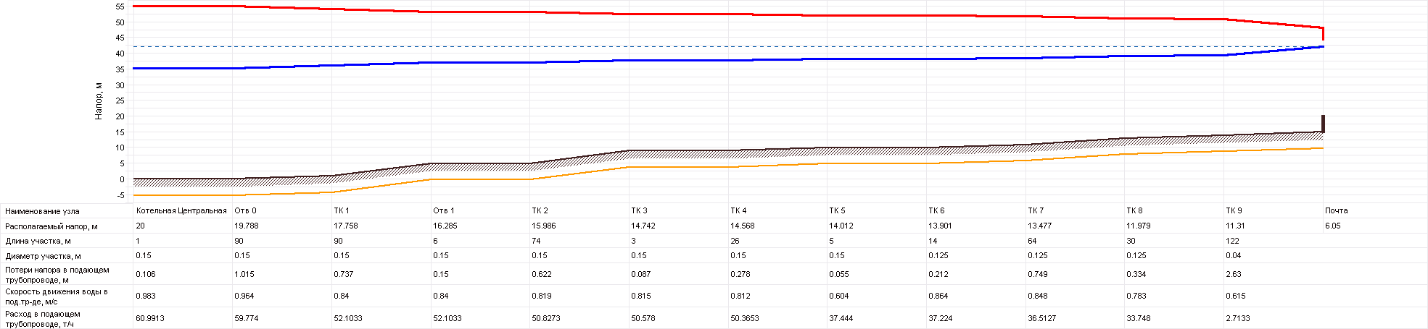
Рисунок 8.5.3. Пьезометрический график от Котельной «Центральная» до Почта

8.6. Предложения по реконструкции и (или) модернизации тепловых сетей с увеличением диаметра трубопроводов для обеспечения перспективных приростов тепловой нагрузки
Подключение новых потребителей в период действия схемы теплоснабжения не планируется.

8.7. Предложения по реконструкции и (или) модернизации тепловых сетей, подлежащих замене в связи с исчерпанием эксплуатационного ресурса
На момент актуализации схемы теплоснабжения тепловые сети не исчерпали эксплуатационный ресурс.

8.8. Предложения по строительству, реконструкции и (или) модернизации насосных станций
Насосные станции отсутствуют.

Глава 9. Предложения по переводу открытых систем теплоснабжения (горячего водоснабжения) в закрытые системы горячего водоснабжения

9.1. Технико-экономическое обоснование предложений по типам присоединений теплопотребляющих установок потребителей к тепловым сетям, обеспечивающим перевод потребителей, подключенных к открытой системе теплоснабжения (горячего водоснабжения), на закрытую систему горячего водоснабжения
Система теплоснабжения в п.г.т. «Давенда» закрытая, перевод с открытой системы теплоснабжения на закрытую не требуется.

9.2. Выбор и обоснование метода регулирования отпуска тепловой энергии от источника тепловой энергии
Согласно СП 124.13330.2012 «Актуализированная редакция СНиП 41-02-2003»:
Регулирование отпуска теплоты предусматривается: центральное – на источнике теплоты, групповое – в ЦТП, индивидуальное в ИТП и АУУ.
Основным критерием регулирования является поддержание температурного и гидравлического режима у потребителя тепла.
На источнике тепла следует предусматривать следующие способы регулирования:
- количественное – изменение в зависимости от температуры наружного воздуха, расхода теплоносителя в тепловых сетях на выходных задвижках источника теплоты;
- качественное – изменение в зависимости от температуры наружного воздуха, температуры теплоносителя на источнике теплоты;
- центральное качественно-количественное по совместной нагрузке отопления, вентиляции и горячего водоснабжения - путем регулирования на источнике теплоты, как температуры, так и расхода сетевой воды.
При регулировании отпуска теплоты для подогрева воды в системах горячего водоснабжения потребителей температура воды в подающем трубопроводе должна обеспечивать, для открытых и закрытых систем теплоснабжения, температуру горячей воды у потребителя в диапазоне, установленном СанПиН 2.1.4.1074.
При центральном качественном и качественно-количественном регулировании по совместной нагрузке отопления, вентиляции и горячего водоснабжения точка излома графика температур воды в подающем и обратном трубопроводах должна приниматься при температуре наружного воздуха, соответствующей точке излома графика регулирования по нагрузке отопления.
Для раздельных водяных тепловых сетей от одного источника теплоты к предприятиям и жилым районам допускается предусматривать разные графики температур теплоносителя.
При теплоснабжении от центральных тепловых пунктов зданий общественного и производственного назначения, для которых возможно снижение температуры воздуха в ночное и нерабочее время, следует предусматривать автоматическое регулирование температуры или расхода теплоносителя.
В связи с отсутствием у потребителей систем автоматического регулирования предлагается качественный метод регулирования отпуска тепловой энергии.

9.3. Предложения по реконструкции тепловых сетей для обеспечения передачи тепловой энергии при переходе от открытой системы теплоснабжения (горячего водоснабжения) к закрытой системе горячего водоснабжения
Система теплоснабжения в п.г.т. «Давенда» закрытая, перевод с открытой системы теплоснабжения на закрытую не требуется.

Глава 10. Перспективные топливные балансы

10.1. Расчеты по каждому источнику тепловой энергии перспективных максимальных часовых и годовых расходов основного вида топлива для зимнего и летнего периодов, необходимого для обеспечения нормативного функционирования источников тепловой энергии на территории поселения
В связи с отсутствием прироста тепловой нагрузки, но увеличение технологических потерь на 80 Гкал/год баланс потребления топлива изменится и составит 1136,5 тнт/год с 2026 г. и на весь срок действия схемы теплоснабжения.

10.2. Результаты расчетов по каждому источнику тепловой энергии нормативных запасов топлива
Таблица 10.2.1. Нормативный запас топлива т.н.т.
Вид топлива | Норматив общего запаса топлива (ОНЗТ), тонн | В том числе
Вид топлива | Норматив общего запаса топлива (ОНЗТ), тонн | Неснижаемый запас (ННЗТ) , тонн | Эксплуатационный запас (НЭЗТ), тонн
1 | 2 | 3 | 4
Бурый уголь Уртуйского месторождения | 399,10 | 98,00 | 301,10
Расчет нормативного запаса топлива приведен в приложении №4

10.3. Вид топлива, потребляемый источником тепловой энергии, в том числе с использованием возобновляемых источников энергии и местных видов топлива
Для всех котлов в настоящее время основным видом топлива является бурый уголь Уртуйского месторождения.

10.4. Виды топлива (в случае, если топливом является уголь, - вид ископаемого угля в соответствии с Межгосударственным стандартом ГОСТ 25543-2013 "Угли бурые, каменные и антрациты. Классификация по генетическим и технологическим параметрам"), их долю и значение низшей теплоты сгорания топлива, используемые для производства тепловой энергии по каждой системе теплоснабжения
Потребляемое источниками теплоснабжения топливо – бурый уголь имеет следующие характеристики: Уртуйский бурый уголь Qнр=3700 ккал/кг.

10.5. Преобладающий в поселении вид топлива, определяемый по совокупности всех систем теплоснабжения, находящихся в соответствующем поселении
В п.г.т. «Давенда» преобладающим видом топлива является бурый уголь.
10.6. Приоритетное направление развития топливного баланса поселения
Приоритетным направлением развития топливного баланса п.г.т. «Давенда» является использования существующего вида топлива.

Глава 11. Оценка надежности теплоснабжения

11.1. Перспективные показатели надежности, определяемых числом нарушений в подаче тепловой энергии
Надежность систем централизованного теплоснабжения определяется структурой, параметрами, степенью резервирования и качеством элементов всех ее подсистем – источников тепловой энергии, тепловых сетей, узлов потребления, систем автоматического регулирования, а также уровнем эксплуатации и строительно-монтажных работ.
Расчетная электронная модель системы теплоснабжения п.г.т. «Давенда» выполнена в ГИС Zulu 8.0. С помощью данной модели выполнены расчеты надежности системы централизованного теплоснабжения.

11.2. Методы и результаты обработки данных по отказам участков тепловых сетей (аварийным ситуациям), средней частоты отказов участков тепловых сетей в каждой системе теплоснабжения
Частота (интенсивность) отказов каждого участка тепловой сети измеряется с помощью показателя, который имеет размерность [1/км/год] или [1/км/час].
Интенсивность отказов всей тепловой сети (без резервирования) по отношению к потребителю представляется как последовательное (в смысле надежности) соединение элементов, при котором отказ одного из всей совокупности элементов приводит к отказу все системы в целом. Средняя вероятность безотказной работы системы, состоящей из последовательно соединенных элементов будет равна произведению вероятностей безотказной работы:
Интенсивность отказов всего последовательного соединения равна сумме интенсивностей отказов на каждом участке , 1/час, где L - протяженность каждого участка, км. И, таким образом, чем выше значение интенсивности отказов системы, тем меньше вероятность безотказной работы. Параметр времени в этих выражениях всегда равен одному отопительному периоду, т.е. значение вероятности безотказной работы вычисляется как некоторая вероятность в конце каждого рабочего цикла (перед следующим ремонтным периодом).
Интенсивность отказов каждого конкретного участка может быть разной, но самое главное, она зависит от времени эксплуатации участка (важно: не в процессе одного отопительного периода, а времени от начала его ввода в эксплуатацию. В нашей практике для описания параметрической зависимости интенсивности отказов мы применяем зависимость от срока эксплуатации, следующего вида, близкую по характеру к распределению Вейбулла:
, где
- срок эксплуатации участка, лет.
Характер изменения интенсивности отказов зависит от параметра : , она монотонно убывает, при , возрастает; при функция принимает вид . - это средневзвешенная частота (интенсивность) устойчивых отказов в конкретной системе теплоснабжения.
Обработка значительного количества данных по отказам, позволяет использовать следующую зависимость для параметра формы интенсивности отказов:
На рисунке 11.1.1 приведен вид зависимости интенсивности отказов от срока эксплуатации участка тепловой сети.
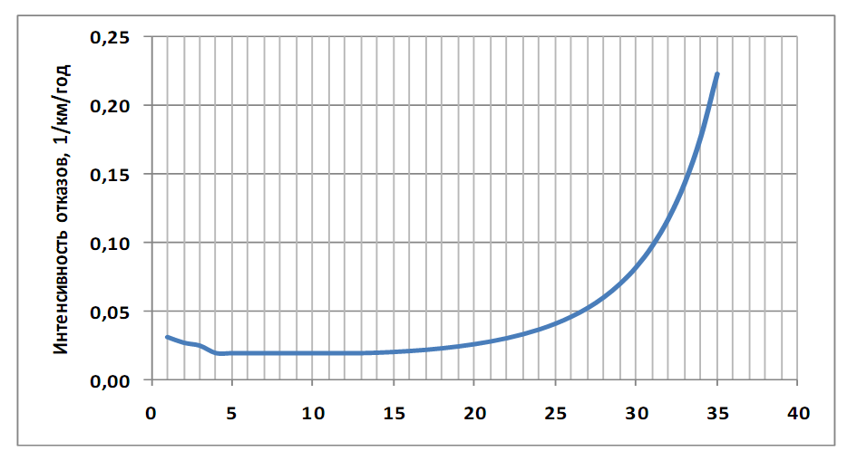
Рисунок 11.1.1. Интенсивность отказов в зависимости от срока эксплуатации участка тепловой сети
При ее использовании следует помнить о некоторых допущениях, которые были сделаны при отборе данных:
она применима только тогда, когда в тепловых сетях существует четкое разделение на эксплуатационный и ремонтный периоды;
в ремонтный период выполняются гидравлические испытания тепловой сети после каждого отказа.

11.3. Методы и результаты обработки данных по восстановлениям отказавших участков тепловых сетей, среднее время восстановление отказавших участков тепловой сети в каждой системе теплоснабжения
На основе данных о частоте (потоке) отказов участков тепловой сети, повторяемости температур наружного воздуха и данных о времени восстановления (ремонта) элемента (участка, НС, компенсатора и т.д.) тепловых сетей определяют вероятность отказа теплоснабжения потребителя.
По данным региональных справочников по климату о среднесуточных температурах наружного воздуха за последние десять лет строят зависимость повторяемости температур наружного воздуха (график продолжительности тепловой нагрузки отопления).
При отсутсвии этих данных зависимость повторяемости температур наружного воздуха для местоположения тепловых сетей принимают по данным СП 131.13330.2012 «Строительная климатология. Актуализированная версия СНиП 23-01-99» или справочника «Наладка и эксплуатация водяных тепловых сетей».
С использованием данных о теплоаккумулирующей способности абонентских установок определяют время, за которое температура внутри отапливаемого помещения снизится до температуры, установленной в критериях отказа теплоснабжения. Отказ теплоснабжения потребителя – событие, приводящее к падению температуры в отапливаемых помещениях жилых и общественных зданий ниже +12 °С, в промышленных зданиях ниже +8 °С (СНиП 41-02-2003. Тепловые сети). Например, для расчета времени снижения температуры в жилом здании используют формулу:
, где
- внутренняя температура, которая устанавливается в помещении через время в часах, после наступления исходного события, ⁰С;
z – время, отсчитываемое после начала исходного события, ч;
- температура в отапливаемом помещении, которая была в момент начала исходного события, ⁰С;
- температура наружного воздуха, усредненная на периоде времени z, ⁰С;
- подача теплоты в помещение, Гкал/ч;
- удельные расчетные тепловые потери здания, Гкал/(ч-⁰С);
- коэффициент аккумуляции помещения (здания), ч.
Для расчета времени снижения температуры в жилом задании до +12⁰С при внезапном прекращении теплоснабжения эта формула при имеет следующий вид:
, где
- внутренняя температура, которая устанавливается критерием отказа теплоснабжения (+12 ⁰С для жилых зданий).
Расчет проводится для каждой градации повторяемости температуры наружного воздуха городского поселения «Давендинское» (таблица 11.2.1) при коэффициенте аккумуляции жилого здания 40 часов.

Таблица 11.2.1. Расчет времени снижения температуры внутри отапливаемого помещения
Температура н.в., ⁰C | Время снижения температуры воздуха внутри отапливаемого помещения до 12 ⁰C, ч
-36 | 6,2
-34 | 6,4
-32 | 6,7
-30 | 6,97
-28 | 7,29
-26 | 7,64
-24 | 8,03
-22 | 8,45
-20 | 8,93
-18 | 9,46
-16 | 10,05
-14 | 10,73
-12 | 11,51
-10 | 12,41
-8 | 13,46
-6 | 14,71
-4 | 16,22
-2 | 18,08
0 | 20,43
2 | 23,51
4 | 27,73
В случае отсутствия достоверных данных о времени восстановления теплоснабжения потребителей используются данные, указанные в таблице 11.2.2.
Таблица 11.2.2. Время восстановления в зависимости от диаметра трубопровода
Диаметр труб d, м | 25 | 50 | 80 | 100 | 125 | 159
время zр, ч | 0,1 | 1 | 10 | 10 | 11 | 11

Расчет выполняется для каждого участка и/или элемента, входящего в путь от источника до абонента:
вычисляется время ликвидации повреждения на i-том участке;
по каждой градации повторяемости температур вычисляется допустимое время проведения ремонта;
вычисляется относительная и накопленная частота событий, при которых время снижения температуры до критических значений меньше чем время ремонта повреждения;
вычисляется поток отказов участка тепловой сети, способный привести к снижению температуры в отапливаемом помещении до температуры в +12 ⁰С.

11.4. Результаты оценки вероятности отказа и безотказной работы системы теплоснабжения по отношению к потребителям, присоединенным к магистральным и распределительным теплопроводам
Суммарная тепловая нагрузка п.г.т. «Давенда» составляет 0,9138 Гкал/ч. В таблице 11.3.1 указаны вероятность безотказной работы и коэффициент готовности каждого источника

Таблица 11.3.1 Вероятность безотказной работы и коэффициент готовности
Наименование котельной | Вероятность безотказной работы |  | Коэффициент готовности
Наименование котельной | Факт | Норма | Факт | Норма
Центральная котельная | 0,9 | 0,9 | 0,9 | 0,9

11.5. Результаты оценки коэффициентов готовности теплопроводов к несению тепловой нагрузки
Расчёт коэффициента готовности системы к теплоснабжению потребителей выполняется совместно с расчётом вероятности безотказной работы тепловой сети.
Дополнительно рассчитываются:
- интенсивность восстановления элементов тепловой сети, 1/ч:
- стационарная вероятность рабочего состояния сети:
- вероятность состояния сети, соответствующая отказу i-го элемента:
Коэффициент готовности системы к теплоснабжению выбранного потребителя:
где продолжительность отопительного периода, ч; продолжительность действия низких температур наружного воздуха (ниже расчётной температуры наружного воздуха) втечение отопительного периода, при которой время восстановления отказавшего i-го элемента становится равным времени снижения температуры воздуха в здании i-го потребителя до минимального допустимого значения, ч.

11.6. Результат оценки недоотпуска тепловой энергии по причине отказов и простоев тепловых сетей и источников тепловой энергии
Выполнив оценку вероятности безотказной работы каждого магистрального теплопровода, легко определить средний (как вероятностную меру) недоотпуск тепла для каждого потребителя, присоединенного к этому магистральному теплопроводу.
Вычислив вероятность безотказной работы теплопровода относительно выбранного потребителя и, соответственно, вероятность отказа теплопровода относительно выбранного потребителя недоотпуск рассчитывается как:
, где
- среднегодовая тепловая мощность теплопотребляющих установок потребителя (либо, тепловая нагрузка потребителя), Гкал/ч;
- продолжительность отопительного периода, час;
- вероятность отказа теплопровода.

11.7. Применение на источниках тепловой энергии рациональных тепловых схем с дублированными связями и новых технологий, обеспечивающих нормативную готовность энергетического оборудования

Применение рациональных тепловых схем, с дублированными связями, обеспечивающих готовность энергетического оборудования источников теплоты, выполняется на этапе их проектирования. При этом топливо-, электро- и водоснабжение источников теплоты, обеспечивающих теплоснабжение потребителей первой категории, предусматривается по двум независимым вводам от разных источников, а также использование запасов резервного топлива. Источники теплоты, обеспечивающие теплоснабжение потребителей второй и третей категории, обеспечиваются электро- и водоснабжением по двум независимым вводам от разных источников и запасами резервного топлива. Кроме того, для теплоснабжения потребителей первой категории устанавливаются местные резервные (аварийные) источники теплоты (стационарные или передвижные). При этом допускается резервирование, обеспечивающее в аварийных ситуациях 100%-ную подачу теплоты от других тепловых сетей. При резервировании теплоснабжения промышленных предприятий, как правило, используются местные резервные (аварийные) источники теплоты.

11.8. Установка резервного оборудования
Установка резервного оборудования не предполагается.

11.9. Организация совместной работы нескольких источников тепловой энергии на единую тепловую сеть
Организация совместной работы нескольких источников тепловой энергии на единую тепловую сеть не планируется по причине наличия только одного источника тепловой энергии

11.10. Резервирование тепловых сетей смежных районов
Структурное резервирование разветвленных тупиковых тепловых сетей осуществляется делением последовательно соединенных участков теплопроводов секционирующими задвижками. К полному отказу тупиковой тепловой сети приводят лишь отказы головного участка и головной задвижки теплосети. Отказы других элементов основного ствола и головных элементов основных ответвлений теплосети приводят к существенным нарушениям ее работы, но при этом остальная часть потребителей получает тепло в необходимых количествах. Отказы на участках небольших ответвлений приводят только к незначительным нарушениям теплоснабжения, и отражается на обеспечении теплом небольшого количества потребителей. Возможность подачи тепла не отключенным потребителям в аварийных ситуациях обеспечивается использованием секционирующих задвижек. Задвижки устанавливаются по ходу теплоносителя в начале участка после ответвления к потребителю. Такое расположение позволяет подавать теплоноситель потребителю по этому ответвлению при отказе последующего участка теплопровода. В связи с наличием только одного источника тепловой энергии, взаимное резервирование тепловых сетей смежных районов не представляется возможным.

11.11. Устройство резервных насосных станций
Установка резервных насосных станций не требуется.

11.12. Установка баков-аккумуляторов
Повышению надежности функционирования систем теплоснабжения в определенной мере способствует применение теплогидоракумулирующих установок, наличие которых позволяет оптимизировать тепловые и гидравлические режимы тепловых сетей, а также использовать аккумулирующие свойства отапливаемых зданий. Теплоинерционные свойства зданий учитываются МДС 41-6.2000 «Организационно-методические рекомендации по подготовке к проведению отопительного периода и повышению надежности систем коммунального теплоснабжения в городах и населенных пунктах РФ» при определении расчетных расходов на горячее водоснабжение при проектировании систем теплоснабжения из условий темпов остывания зданий при авариях. Размещение баков-аккумуляторов горячей воды возможно, как на источнике теплоты, так и в районах теплопотребления. При этом на источнике теплоты предусматриваются баки-аккумуляторы вместимостью не менее 25 % общей расчетной вместимости системы. Внутренняя поверхность баков защищается от коррозии, а вода в них – от аэрации, при этом предусматривается непрерывное обновление воды в баках.
Число баков независимо от системы теплоснабжения принимается не менее двух по 50 % рабочего объема.
В системах центрального теплоснабжения (СЦТ) с теплопроводами любой протяженности от источника теплоты до районов теплопотребления допускается использование теплопроводов в качестве аккумулирующих емкостей.
В перспективе, установка аккумуляторных баков на источниках теплоснабжения не планируется.

Глава 12. Обоснование инвестиций в строительство, реконструкцию и техническое перевооружение

12.1. Оценка финансовых потребностей для осуществления строительства, реконструкции, технического перевооружения и (или) модернизации источников тепловой энергии и тепловых сетей
Необходимый объем инвестиций в строительство, реконструкцию и техническое перевооружение источников тепловой энергии и тепловых сетей, сооружений на них оценивается в сумме – 5417,53 тыс. рублей.

12.2. Обоснованные предложения по источникам инвестиций, обеспечивающих финансовые потребности для осуществления строительства, реконструкции, технического перевооружения и (или) модернизации источников тепловой энергии и тепловых сетей
Предлагаемые источники инвестиций:
- Ресурсоснабжающие организации через концессионные соглашения;
- Средства выделяемые на подготовку к осенне-зимнему периоду;
- Федеральные программы в сфере ЖКХ

12.3. Расчеты экономической эффективности инвестиций
Успешное выполнение запланированных мероприятий позволит:
- снизить степень износа сетей;
- обеспечить бесперебойную работу системы теплоснабжения поселения;
- улучшить качество предоставления коммунальных услуг населению;
- улучшить экологическую и санитарно-эпидемиологическую ситуацию на территории муниципального образования.
Оценка эффективности реализации мероприятий по развитию системы теплоснабжения может проводиться ежегодно по окончании отчетного периода по следующим критериям:
- полнота выполнения программных мероприятий;
- эффективность расходования выделенных финансовых средств;
- степень достижения целей и решения задач;
- социально-экономический эффект от реализации мероприятий.
Оценка эффективности реализации муниципальной программы может быть рассчитана по формуле:

ДПИ = SUM П (n) / Ф (n),
где:
Ф(n) – фактически достигнутое в отчетном году значение индикатора n;
П (n) – планируемое в отчетном году значение индикатора n;
n – количество индикаторов программы;
ДПИ – достижение плановых индикаторов.

Шкала оценки результативности мероприятий:

Значение ДИП | Оценка
0,95 и более | высокая результативность ДПИ
от 0,7 по 0,94 (включительно) | средняя результативность ДПИ (недовыполнение плана)
менее 0,7 | низкая результативность ДПИ (существенное недовыполнение плана)

12.4. Расчеты ценовых (тарифных) последствий для потребителей при реализации программ строительства, реконструкции и технического перевооружения систем теплоснабжения
При реализации предлагаемых мероприятий в трехлетний период приведет к повышению тарифа на 15 %.

Глава 13. Индикаторы развития систем теплоснабжения поселения
Индикаторы развития систем теплоснабжения п.г.т. «Давенда» приведены в таблице 13.1.

Таблица 13.1. Индикаторы развития систем теплоснабжения п.г.т. «Давенда»
Наименование показателя | 2025 г | 2026-2030 г | 2031-2035 г
Количество аварийных ситуаций при теплоснабжении на источниках тепловой энергии и тепловых сетях в ценовой зоне теплоснабжения | 7 | 4 | 3
Продолжительность планового перерыва в горячем водоснабжении в связи с производством ежегодных ремонтных и профилактических работ в централизованных сетях инженерно-технического обеспечения горячего водоснабжения в межотопительный период в ценовой зоне теплоснабжения | 120 | 120 | 120
Коэффициент использования установленной тепловой мощности источников тепловой энергии в ценовой зоне теплоснабжения | - | - | -
Доля бесхозяйных тепловых сетей, находящихся на учете бесхозяйных недвижимых вещей более 1 года, в ценовой зоне теплоснабжения | 0 | 0 | 0
Удовлетворенность потребителей качеством теплоснабжения в ценовой зоне теплоснабжения | н/д | н/д | н/д
Отсутствие зафиксированных фактов нарушения антимонопольного законодательства (выданных предупреждений, предписаний), а также отсутствие применения санкций, предусмотренных Кодексом Российской Федерации об административных правонарушениях за нарушение законодательства Российской Федерации в сфере теплоснабжения, антимонопольного законодательства Российской Федерации, законодательства Российской Федерации о естественных монополиях | 0 | 0 | 0
Снижение потерь тепловой энергии в тепловых сетях в ценовой зоне теплоснабжения | - | - | -
Количество прекращений подачи тепловой энергии, теплоносителя в результате технологических нарушений на тепловых сетях на 1 км тепловых сетей в однотрубном исчислении сверх предела разрешенных отклонений | 0 | 0 | 0
Количество прекращений подачи тепловой энергии, теплоносителя в результате технологических нарушений на источниках тепловой энергии на 1 Гкал/час установленной мощности сверх предела разрешенных отклонений | 0 | 0 | 0
Количество прекращений подачи тепловой энергии, теплоносителя в результате технологических нарушений на тепловых сетях | 0 | 0 | 0
Количество прекращений подачи тепловой энергии, теплоносителя в результате технологических нарушений на источниках тепловой энергии | 0 | 0 | 0
Удельный расход условного топлива на единицу тепловой энергии, отпускаемой с коллекторов источников тепловой энергии | 204 | 204 | 204
Отношение величины технологических потерь тепловой энергии, теплоносителя к материальной характеристике тепловой сети | 1,40 | 1,49 | 1,49
Коэффициент использования установленной тепловой мощности | 0,225 | 0,231 | 0,231
Материальная характеристика тепловых сетей | 222,1 | 231,6 | 231,6
Доля тепловой энергии, выработанной в комбинированном режиме (как отношение величины тепловой энергии, отпущенной из отборов турбоагрегатов, к общей величине выработанной тепловой энергии в границах поселения, городского округа, города федерального значения) | - | - | -
Удельный расход условного топлива на отпуск электрической энергии | - | - | -
Коэффициент использования теплоты топлива (только для источников тепловой энергии, функционирующих в режиме комбинированной выработки электрической и тепловой энергии) | - | - | -
Доля отпуска тепловой энергии, осуществляемого потребителями по приборам учета, в общем объеме отпущенной тепловой энергии | 0,24 | 0,24 | 0,24
Средневзвешенный (по материальной характеристике) срок эксплуатации тепловых сетей (для каждой системы теплоснабжения) | менее 25 лет | Менее 25 лет | Менее 25 лет
Отношение материальной характеристики тепловых сетей, реконструированных за год, к общей материальной характеристике тепловых сетей | 0 | 0,68 | 0
Отношение установленной тепловой мощности оборудования источников тепловой энергии, реконструированного за год, к общей установленной тепловой мощности источников тепловой энергии | 0 | 0 | 0

Глава 14. Ценовые (тарифные) последствия

14.1.1. Тарифно-балансовые расчеты модели теплоснабжения потребителей по каждой системе теплоснабжения
Тарифно-балансовые расчеты модели теплоснабжения потребителей базируются на принципах полного отражения производственных издержек по существующим системам теплоснабжения.
Согласно Методическим указаниям по расчету регулируемых тарифов и цен на электрическую (тепловую) энергию на розничном (потребительском) рынке, утвержденным приказом Федеральной службы по тарифам от 6 августа 2004 года N 20-э/2, тарифы на тепловую энергию, поставляемую потребителям, представляют собой сумму следующих слагаемых:
1) средневзвешенная стоимость единицы тепловой энергии (мощности);
2) стоимость услуг по передаче единицы тепловой энергии (мощности) и иных услуг, оказание которых является неотъемлемой частью процесса снабжения тепловой энергией потребителей.
В свою очередь, стоимость еденицы тепловой энергии и услуги складывается из: валовой выручки теплоснабжающей организации и понесенных общих затрат (топливо, оплата услуг, ремонт, оплата труда, амортизация).
При этом, оценка тарифных последствий реализации инвестиционных проектов формируется исходя из показателей эффективности реализации проекта.
В связи с отсутствием данных по экономическим показателям деятельности систем теплоснабжения осуществить расчет тарифно-балансовой модели не представляется возможным.

14.2. Тарифно-балансовые расчеты модели теплоснабжения потребителей по каждой единой теплоснабжающей организации
На территории п.г.т. «Давенда» отсутствует единая теплоснабжающая организация.

14.3. Результаты оценки ценовых (тарифных) последствий реализации проектов схемы теплоснабжения на основании разработанных тарифно-балансовых моделей
В случае реализации мероприятий указанных в настоящей схеме теплоснабжения через концессионное соглашение в десяти летний период увеличение тарифа ориентировочно составит до 15 - 25%.

Глава 15. Реестр единых теплоснабжающих организаций

15.1. Реестр систем теплоснабжения, содержащий перечень теплоснабжающих организаций, действующих в каждой системе теплоснабжения, расположенных в границах поселения
На территории п.г.т. «Давенда» действует несколько РСО.

15.2. Реестр единых теплоснабжающих организаций, содержащий перечень систем теплоснабжения, входящих в состав единой теплоснабжающей организации
На территории п.г.т. «Давенда» в настоящее время не определена единая теплоснабжающая организация.

15.3. Основания, в том числе критерии, в соответствии с которыми теплоснабжающей организации присвоен статус единой теплоснабжающей организации
Критерии определения единой теплоснабжающей организации утверждены постановлением Правительства Российской Федерации от 8 августа 2012 года №808 «Об организации теплоснабжения в Российской Федерации и о внесении изменений в некоторые акты Правительства Российской Федерации».
Статус единой теплоснабжающей организации присваивается теплоснабжающей и (или) теплосетевой организации решением федерального органа исполнительной власти (в отношении городов с населением 500 тысяч человек и более) или органа местного самоуправления (далее – уполномоченные органы) при утверждении схемы теплоснабжения поселения, городского округа.
В проекте схемы теплоснабжения должны быть определены границы зон деятельности единой теплоснабжающей организации (организаций). Границы зоны (зон) деятельности единой теплоснабжающей организации (организаций) определяются границами системы теплоснабжения.
В случае если на территории поселения, городского округа существуют несколько систем теплоснабжения, уполномоченные органы вправе:
- определить единую теплоснабжающую организацию (организации) в каждой из систем теплоснабжения, расположенных в границах поселения, городского округа;
- определить на несколько систем теплоснабжения единую теплоснабжающую организацию.
Для присвоения организации статуса единой теплоснабжающей организации на территории поселения, городского округа лица, владеющие на праве собственности или ином законном основании источниками тепловой энергии и (или) тепловыми сетями, подают в уполномоченный орган в течение одного месяца с даты опубликования (размещения) в установленном порядке проекта схемы теплоснабжения заявку на присвоение организации статуса единой теплоснабжающей организации с указанием зоны ее деятельности. К заявке прилагается бухгалтерская отчетность, составленная на последнюю отчетную дату перед подачей заявки, с отметкой налогового органа о ее принятии.
Критериями определения единой теплоснабжающей организации являются:
- владение на праве собственности или ином законном основании источниками тепловой энергии с наибольшей рабочей тепловой мощностью и (или) тепловыми сетями с наибольшей емкостью в границах зоны деятельности единой теплоснабжающей организации;
- размер собственного капитала;
- способность в лучшей мере обеспечить надежность теплоснабжения в соответствующей системе теплоснабжения.
Решение по выбору Единой теплоснабжающей организации является полномочием органов исполнительной и законодательной власти п.г.т. «Давенда».

15.4. Заявки теплоснабжающих организаций, поданные в рамках разработки проекта схемы теплоснабжения (при их наличии), на присвоение статуса единой теплоснабжающей организации
Заявки теплоснабжающих организаций, поданные в рамках разработки проекта актуализации схемы теплоснабжения на присвоение статуса единой теплоснабжающей организации отсутствуют.

Глава 16. Реестр мероприятий схемы теплоснабжения

16.1. Перечень мероприятий по строительству, реконструкции, техническому перевооружению и (или) модернизации источников тепловой энергии
Перечень мероприятий по строительству, реконструкции и техническому перевооружению источников тепловой энергии представлен в таблице 16.1.1.
Таблица 16.1.1. Перечень мероприятий по строительству, реконструкции и техническому перевооружению источников тепловой энергии
№ п/п | Наименование мероприятия | Срок реализации | Объем инвестиций, тыс/руб | Примечание
1 | Оптимизация принципиальной схемы котельной
1.1 | Установка расширительных баков на котельной и отключение расширительного бака в районе дома культуры | 2029 | 84,16 | Приложение 1
1.2 | Монтаж обводной линии котельных агрегатов (байпас) | 2027 | 57,02 | Приложение 1
2 | Замена подпиточных насосов тепловой сети на Насосную станцию Wilo COR-4 MHI 203/SKw-EB-R | 2029 | 880,71 | Приложение 1
3 | Замена сетевых насосов на Wilo-CronoLine-IL 65/170-11/2 в количестве 2 шт. | 2030 | 1 056,05 | Приложение 1
4 | Замена котельных агрегатов на жаротрубные котлы ARCUS FUMO-630 К (КВр-0.63 К)
4.1 | Замена котельного агрегата ст. № 4 | 2028 | 2 624,63 | Приложение 1
4.2 | Замена котельного агрегата ст. № 1 | 2032 | 2 624,63 | Приложение 1
4.3 | Замена котельного агрегата ст. № 2 | 2033 | 2 624,63 | Приложение 1
4.4 | Замена котельного агрегата ст. № 3 | 2035 | 2 624,63 | Приложение 1
Итого |  |  | 12 576,46

16.2. Перечень мероприятий по строительству, реконструкции, техническому перевооружению и (или) модернизации тепловых сетей и сооружений на них
Перечень мероприятий по строительству, реконструкции и техническому перевооружению тепловых сетей и сооружений на них представлен в таблице 16.2.1.
Таблица 16.2.1. Перечень мероприятий по строительству, реконструкции и техническому перевооружению тепловых сетей
№ п/п | Наименование мероприятия | Срок реализации | Объем инвестиций, тыс/руб | Примечание
1 | Замена участков трубопроводов тепловых сетей:
1.1 | От Котельной «Центральная» до ТК 6 с ДУ 133 на ДУ 159 длинна 295 м | 2026 | 6 101,70 | Приложение 1
1.2 | От ТК 6 до ТК 10 с ДУ 108 на ДУ 133 длинна 130 м. | 2026 | 2 168,15 | Приложение 1
1.3 | От С/Д 1 до Дом культуры с ДУ 76 на ДУ 89 длинна 174 м | 2026 | 1 902,87 | Приложение 1
1.4. | От ТК 9 до Почта с ДУ 32 на ДУ 40 длинна 122 м | 2026 | 1 046,64 | Приложение 1
2 | Строительство участка трубопровода от здания гаража до здания конторы Ду 40 мм протяженностью 23 м (отключение участка тепловой сети от котельной до здания конторы через здание сварочного цеха) | 2027 | 219,42 | Приложение 1
6 | Гидравлическая балансировка тепловой сети | 2031 | 1 011,56 | Приложение 1
Итого |  |  | 12 450,34

16.3. Перечень мероприятий, обеспечивающих переход от открытых систем теплоснабжения (горячего водоснабжения) на закрытые системы горячего водоснабжения
Централизованное горячее водоснабжение отсутствует

Глава 17. Замечания и предложения к проекту схемы
17.1. Перечень всех замечаний и предложений, поступивших при разработке, утверждении и актуализации схемы теплоснабжения
В процессе разработки проекта схемы теплоснабжения замечаний и предложений не поступало.
17.2. Ответы разработчиков проекта схемы теплоснабжения на замечания и предложения
В процессе разработки проекта схемы теплоснабжения замечаний и предложений не поступало.

17.3. Перечень учтенных замечаний и предложений поступивших при разработке, утверждении и актуализации схемы теплоснабжения и главы обосновывающих материалов к схеме теплоснабжения
В процессе разработки проекта актуализации схемы теплоснабжения замечаний и предложений не поступало.

Глава 18. Сводный том изменений, выполненных в доработанной и (или) актуализированной схеме теплоснабжения
Схема теплоснабжения разработана в полном объеме, согласно постановлению Правительства Российской Федерации №154 от 22 февраля 2012 года «О требованиях к схемам теплоснабжения, порядку их разработки и утверждения» с изменениями на 10 января 2023 года.

